# **基于项目的案例教学系统**

**用户手册**



|  |  |  |
| --- | --- | --- |
| 文件状态  【 】草稿  【 】正式发布  【√】正在修改 | 文件标识 | PRD2018-G16-用户手册 |
| 当前版本 | 0.4.0 |
| 作者 | 陈依伦、陈佳敏、徐毓茜、马益亮、吕煜杰 |
| 完成日期 | 2019-1-15 |

**版本历史**

|  |  |  |  |
| --- | --- | --- | --- |
| 版本/状态 | 参与者 | 起止日期 | 备注 |
| 0.1.0 | 陈依伦、陈佳敏、徐毓茜、马益亮 、吕煜杰 | 2018-11-17至2018-11-18 | 采用模板进行初步书写 |
| 0.2.0 | 陈依伦、陈佳敏、徐毓茜、马益亮 、吕煜杰 | 2018-11-24至2018-11-25 | 细化 |
| 0.3.0 | 陈依伦、陈佳敏、徐毓茜、马益亮 、吕煜杰 | 2018-1-2至2018-1-2 | 细化 |
| 0.4.0 | 陈依伦、陈佳敏、徐毓茜、马益亮 、吕煜杰 | 2018-1-15至2018-1-15 | 修改模板，细化：分模块 |

**目录**

基于项目的案例教学系统 1

一、 引言 4

1.1编写目的 4

1.2项目背景 4

1.3参考资料 5

二、用途 6

2.1功能 6

2.2 性能 12

2.2.1数据精确度 12

2.2.2时间特性 12

2.2.3灵活性 13

2.3安全保密 13

三、运行环境 14

3.1硬件 14

3.2支持软件 14

四、使用说明 15

4.1安装和初始化 15

4.2用户指南 15

4.2.1游客用户手册 15

4.2.2 学习者用户手册 26

4.2.3指导者用户手册 90

4.2.4 管理员用户手册 162

# 引言

## **1.1编写目的**

为了帮助用户更好地了解和使用基于项目的案例教学系统,提高用户与软件的亲和度。用户手册讲述怎样安装、配置和使用该系统，以及该软件使用过程中应注意的一些问题。

**1.2项目背景**

1. 项目的名称

经过需求分析，现为学生设计了一个采用全新的教学模式和学习体验的基于项目的案例教学系统。

1. 项目的委托单位

G16小组

1. 项目的用户：

工程类学科学生以及老师

1. 项目的任务提出者

浙江大学城市学院软件工程教学组（杨枨老师、侯宏仑老师）

1. 项目的主要承担部门

浙江大学城市学院软件工程16级PRD2018 -G16

1. 项目背景

传统的学习系统，是以强调理论知识点的学习为主的学习系统。这种学习系统的特点主要是能够给学生提供多元化的学习方法，如动画、PPT、视频、录音等等，让学生的学习寓教于乐。然而，这种学习系统却对现在出现的一类工程性学科的教学无能为力。

我们思考这样一个问题，是否能够建立这样一种学习系统，它以“Learning-by-doing”为主要教学思想，以互联网+作为载体，融合案例教学法、项目教学法以及问题导向型学习法各种优点的学习系统。在这个过程中，如何表示案例是一个最大的难点。通过对工程类案例的观察和总结，我们发现，工程类案例尽管有多种描述和表示的方法，但是有一个最大的共同点，那便是项目的结构性特征。

**从这个基本点出发，我们提出基于项目的案例教学系统。通过对工程类项目化案例的还原，从而最终达到学生再次实践项目的效果。**

综上所述，本系统是一个在网络化教学的基础上考虑工程案例中所具有的项目元素，抽取其中的共性将案例重新做成项目以供同学进行学习的系统。

1. 软件系统与机构的关系

本软件不需外包，由G16小组独立研发。

1.3参考资料

【1】百度百科-https://www.baidu.com/s?ie=utf-8&f=8&rsv_bp=1&tn=monline_3_dg&wd=%E8%BD%AF%E4%BB%B6%E7%94%A8%E6%88%B7%E6%89%8B%E5%86%8C%E8%8C%83%E4%BE%8B&oq=%25E8%25BD%25AF%25E4%25BB%25B6%25E7%2594%25A8%25E6%2588%25B7%25E6%2589%258B%25E5%2586%258C&rsv_pq=bde13dce00001982&rsv_t=dc2e9zRLB%2BG8hvLaDLAB4F3K2mJOLa7WDk0NeqtC92rfd%2Bg2mtFLxpg6tdnSAu7BeuRR&rqlang=cn&rsv_enter=1&inputT=11881&rsv_sug3=12&rsv_sug2=0&rsv_sug4=12563

【2018/12/30 8：00pm】

【2】百度百科-

https://blog.csdn.net/qq_32444825/article/details/79412969

【2018/12/29 8：50pm】

【3】百度百科-

<https://wenku.baidu.com/view/e40d01325a8102d276a22f68>

【2019/1/3 9：38pm】

二、用途

2.1功能

|  |  |  |  |
| --- | --- | --- | --- |
| 用户身份 | 一级L1 | 二级L2 | 三级L3 |
| 游客 | 注册 |  |  |
| 浏览主界面 |  |  |
| 查看帮助中心 | 查看关于我们 | 查看背景简介 |
| 查看发展历程 |
| 查看管理团队 |
| 查看联系方式 |  |
| 查看法律声明 |  |
| 查看常见问题 |  |
| 意见反馈 |  |
| 举报用户 |  |
| 学习者 | 个人中心管理 | 查看信息 | 查看我的实例 |
| 查看我的动态 |
| 查看我的邮箱 |
| 查看我的评分 |
| 修改信息 | 修改个人资料 |
| 修改头像 |
| 案例 | 查看案例 | 搜索案例 |
| 按热度排序 |
| 按类型筛选 |
| 按首字母筛选 |
| 查看详情 |
| 讨论区 | 查看论坛 |
| 发帖 |
| 回复 |
| 实例 | 新建实例 |  |
| 查看实例 | 搜索实例 |
| 按热度排序 |
| 按父案例筛选 |
| 按首字母筛选 |
| 查看详情 |
| 删除实例 |  |
| 申请角色 |  |
| 项目、实例管理 | 查看信息 | 查看项目消息 |
| 查看成员信息 |
| 查看任务 |
| 查看所有文档 |
| 查看参考资料 |
| 查看评价 |
| 查看甘特图 |
| 查看聊天室消息 |
| 阶段管理 | 开始阶段 |
| 结束阶段 |
| 上传 | 上传我的文档 |
| 上传评分 |
| 下载 | 下载所有文档 |
| 下载参考资料 |
| 删除 | 删除我的文档 |
| 删除小组文档 |
| 删除资料 |
| 通讯 | 聊天室发送消息 |
| 学生登录 |  |  |
| 学生注册 |  |  |
| 修改密码 |  |  |
| 账号注销 |  |  |
| 指导者 | 个人中心管理 | 查看信息 | 查看我的案例 |
| 查看我的实例 |
| 查看我的动态 |
| 查看我的邮箱 |
| 查看我的评分 |
| 修改信息 | 修改个人资料 |
| 修改头像 |
| 案例 | 新建案例 |  |
| 查看案例 | 搜索案例 |
| 按热度排序 |
| 按时间排序 |
| 按类型筛选 |
| 按首字母筛选 |
| 查看详情 |
| 讨论区 | 查看论坛 |
| 发帖 |
| 回复 |
| 选择是否置顶 |
| 选择是否精选 |
| 删帖 |
| 删除案例 |  |
| 案例管理 | 查看信息 | 查看案例信息 |
| 查看实例信息 |
| 查看文档 |
| 查看资料 |
| 上传 | 上传标准文档 |
| 上传资料 |
| 下载 | 下载标准文档 |
| 下载资料 |
| 删除 | 删除标准文档 |
| 删除资料 |
| 实例 | 新建实例 |  |
| 查看实例 | 搜索实例 |
| 按热度排序 |
| 按时间排序 |
| 按父案例筛选 |
| 按首字母筛选 |
| 查看详情 |
| 申请角色 |  |
| 项目、实例管理 | 查看信息 | 查看项目消息 |
| 查看成员信息 |
| 查看任务 |
| 查看所有文档 |
| 查看参考资料 |
| 查看评价 |
| 查看甘特图 |
| 查看聊天室消息 |
| 阶段管理 | 开始阶段 |
| 结束阶段 |
| 上传 | 上传任务 |
| 上传我的文档 |
| 上传参考资料 |
| 上传评分 |
| 上传建议 |
| 下载 | 下载所有文档 |
| 下载参考资料 |
| 删除 | 删除我的文档 |
| 删除参考资料 |
| 通讯 | 聊天室发送消息 |
| 教师登录 |  |  |
| 修改密码 |  |  |
| 账号注销 |  |  |
| 管理员 | 案例管理 | 查找案例 | 按案例名查找 |
| 按案例类型查找 |
| 按教学类型查找 |
| 按创建者查找 |
| 按启用状态查找 |
| 按上传时间 |
| 导入案例 |  |
| 删除案例 |  |
| 查看案例信息 |  |
| 修改案例信息 |  |
| 启用案例 |  |
| 停用案例 |  |
| 首页推荐 |  |
| 实例管理 | 查找案例 | 按实例名查找 |
| 按父案例查找 |
| 按创建者查找 |
| 按进行状态查找 |
| 按创建时间查找 |
| 新建实例 |  |
| 删除实例 |  |
| 查看实例信息 |  |
| 修改实例信息 |  |
| 启用实例 |  |
| 停用实例 |  |
| 首页推荐 |  |
| 用户管理 | 查找用户 | 按用户ID查找 |
| 按用户名查找 |
| 按用户类型查找 |
| 按电子邮箱查找 |
| 按激活状态查找 |
| 按冻结状态查找 |
| 按注册时间查找 |
| 按最后上线时间查找 |
| 新增用户 |  |
| 删除用户 |  |
| 查看用户信息 |  |
| 修改用户信息 |  |
| 激活用户 |  |
| 冻结用户 |  |
| 解冻用户 |  |
| 论坛管理 | 查找帖子 | 按用户名查找 |
| 按案例名查找 |
| 按状态查找 |
| 按发帖时间查找 |
| 发帖 |  |
| 发回复 |  |
| 删帖 |  |
| 删回复 |  |
| 查看帖子信息 |  |
| 查看回复信息 |  |
| 封帖 |  |
| 解封帖子 |  |
| 意见管理 | 查找意见 | 按用户名查找 |
| 按邮箱查找 |
| 按状态查找 |
| 按反馈时间查找 |
| 设置已读 |  |
| 查看意见信息 |  |
| 举报管理 | 查找举报 | 按用户名查找 |
| 按对象名查找 |
| 按状态查找 |
| 按举报时间查找 |
| 设置已读 |  |
| 冻结用户 |  |
| 查看举报信息 |  |
| 日志管理 | 查找日志 | 按日志类型查找 |
| 按用户名查找 |
| 按IP查找 |
| 按登陆时间查找 |
| 删除日志 |  |
| 封禁IP地址 |  |
| 解封IP地址 |  |
| 系统管理 | 查看版本 |  |
| 语言包 | 启用语言包 |
| 新增语言包 |
| 数据库操作 | 数据库备份 |
| 数据库恢复 |
| 服务器设定 | URL设置 |
| 服务协议设置 |
| 域名设置 |
| 服务器端口设置 |
| 安全设定 | 自动登录设定 |
| 自动登陆失效时间设定 |
| 强制密码变更设定 |
| 最大登陆次数设定 |
| Cookie设定 | Cookie启用设定 |
| Cookie作用域设定 |
| Cookie名称设定 |
| Cookie路径设定 |
| E-mail设定 | 系统发送email启用设定 |
| 用户通过系统发送email启用设定 |
| Email函数名称设定 |
| Email联络地址设定 |
| 用户注册设定 | 账号激活设定 |
| 用户名长度设定 |
| 密码长度设定 |
| 限制用户名设定 |
| 网站信息管理 | 修改 | 修改友情链接 |
| 修改微信二维码 |
| 修改微博二维码 |
| 修改背景 |
| 修改发展历程 |
| 修改管理团队信息 |
| 修改办公地址 |
| 修改邮箱 |
| 修改联系方式 |
| 修改邮编 |
| 修改图片地址 |
| 修改图片链接地址 |
| 修改常见问题 |
| 上传 | 上传微信二维码 |
| 上传微博二维码 |
| 添加 | 添加发展历程 |
| 添加管理团队人员 |
| 添加常见问题 |
| 删除 | 删除发展历程 |
| 删除管理团队人员 |
| 删除常见问题 |

2.2 性能

### 2.2.1数据精确度

（1）查询信息时应保证查全率，所有相应域包含查询关键字的

记录都应该查到。

（2）查询信息应保证查准率，查到的记录应与给定的查询条件

完全匹配。

### 2.2.2时间特性

在硬件和网络条件满足的前提下，所有日常性操作事务的平均响应时间应小于10秒，最长响应时间应小于30秒；对于查询性事务的平均响应时间应小于60秒，最长响应时间应小于180秒。

设计负载下：

注册用户：3500以上；

在线用户：1000以上；

响应时间：<3s；

信息量速率：1M带宽；

更新处理时间：<500ms；

数据转换和传送时间：<1000ms；

### 2.2.3灵活性

当用户操作不当时，系统会给予相应的提示信息

## 2.3安全保密

1. 安全设施要求：

网站服务器和其他计算机之间设置防火墙做好安全措施，阻挡外来的恶意攻击，保障网站可以正常运行。

1. 安全性要求：

用户登录时需输入账户密码，管理员可以设置最大登录尝试次数。

1. 设置权限：

允许游客模式

1. 对于敏感的数据，要存入数据库进行加密操作。
2. 对于数据库中的数据，一定要进行实时的备份操作。每当数据

库中发生一些修改操作时，就进行备份操作，这样的操作，在

后来的数据丢失时，就可以进行及时的恢复，从而避免了数据

丢失造成的损失。

1. 因为数据库和服务器是部署在云端上的，诸如百度云，新浪云

等等的云平台的安全性还是有保障的，所以不用担心服务器宕

机等问题

1. 需要注意的是用户个人信息不能被泄露，云端的数据库不会被除

了管理员之外的人或物随意篡改。

三、运行环境

3.1硬件

服务器：

|  |  |
| --- | --- |
| 需求设备 | 要求 |
| CPU | intel奔腾双核、酷睿双核和intel i5系列以上 |
| 主频 | 2.5GHz |
| 内存 | 32GB |
| 磁盘 | 0.4PB |
| 带宽 | 5Gbps |

客户端：

|  |  |
| --- | --- |
| 项目 | 接口信息 |
| 主频 | 当前主流配置即可 |
| 显卡 | 4G独显 |
| 推荐分辨率 | 1920*1080 |

3.2支持软件

服务器：

|  |  |
| --- | --- |
| 项目 | 接口信息 |
| 操作系统 | Ubuntu16.04 |
| 服务器软件 | Apache2 |
| 数据库 | MySql5 |

客户端：

|  |  |
| --- | --- |
| 项目 | 接口信息 |
| 操作系统 | Linux、Windows、Mac OS |
| 浏览器 | Firefox、Google Chrome、Windows Internet Explorer版本5以上 |

四、使用说明

4.1安装和初始化

本系统为网站系统，无需安装，只需通过浏览器输入网址即可进入使用。

## 4.2用户指南

### 4.2.1游客用户手册

欢迎来到PBCLS-基于项目的案例教学系统，在这里有1000+份经典的案例，20+类不同学科，共8000+个实例可以供您自由选择加入，500+位专业优秀的指导者在线教学，15000+的学习者共同学习。您也可以自己创建项目，选择心仪的同伴一起合作，一起感受工程学习的乐趣！赶快注册登录加入我们吧！

4.2.1.1游客-首页

在进入我们的官网后，您会看到的首页如下，在此您可以看到我们网站的基本大数据，并且了解到我们网站的特征与优势，初步了解项目学习的基本步骤。

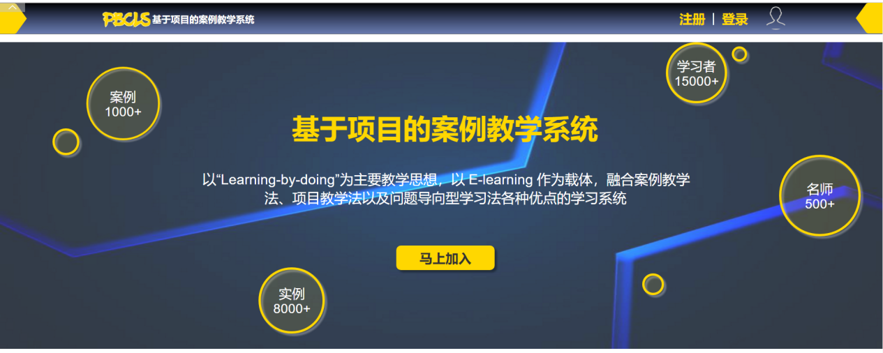

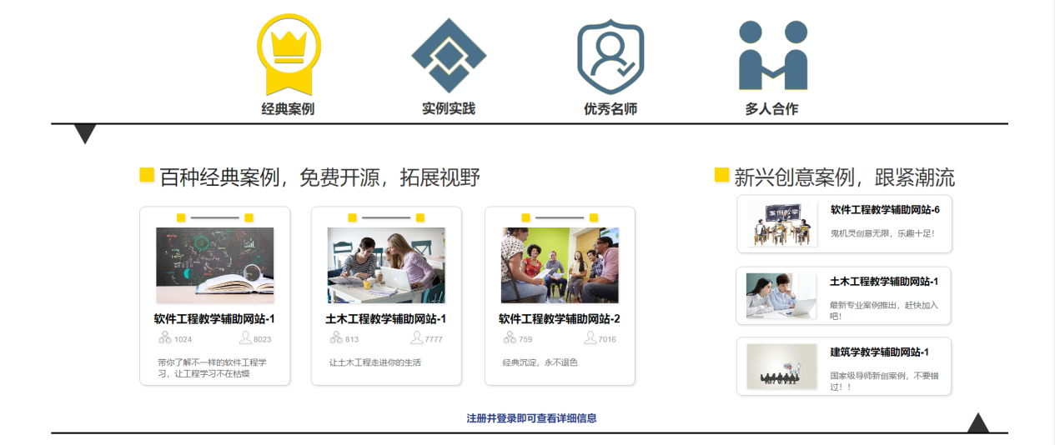

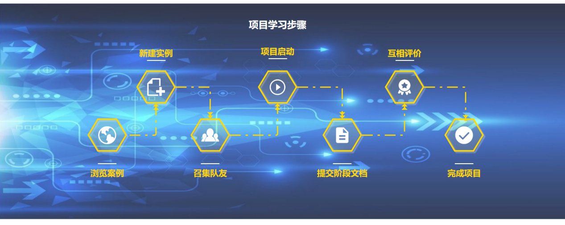

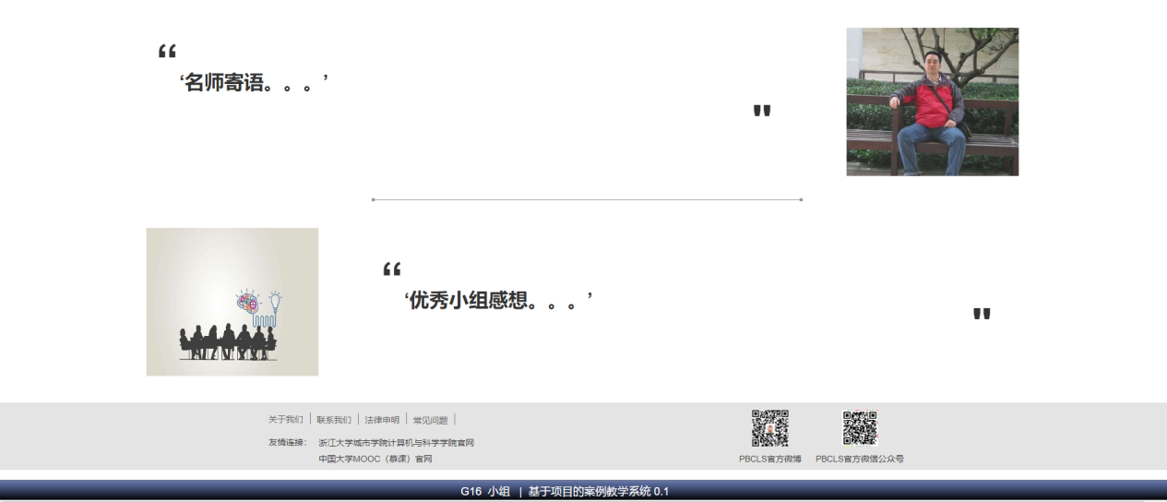

4.2.1.1.1导航条-注册按钮

如果您还没有自己的账号，可以点击顶部的【注册】按钮，进入注册界面，具体注册操作在第二部分我们会详细介绍



**4.2.1.1.2导航条-登录按钮**

如果您已经有自己的账号，可以点击顶部的【登录】按钮，也可以点击下方的【马上加入学习】进入登录界面，具体登录操作在第二部分我们会详细介绍



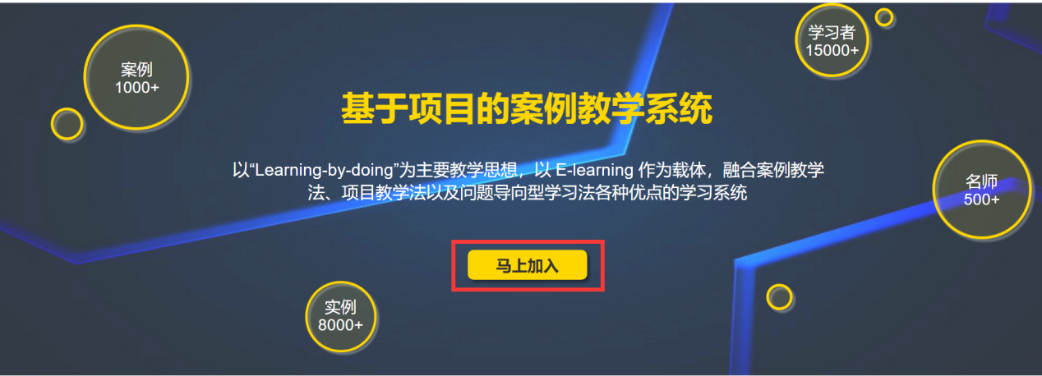

**4.2.1.1.3网站特征优势**

您也可以在首页看到我们网站的优势介绍，但是您不能点进去查看具体详情，如果您感兴趣，可以注册登录进入系统，看到更详细的内容。

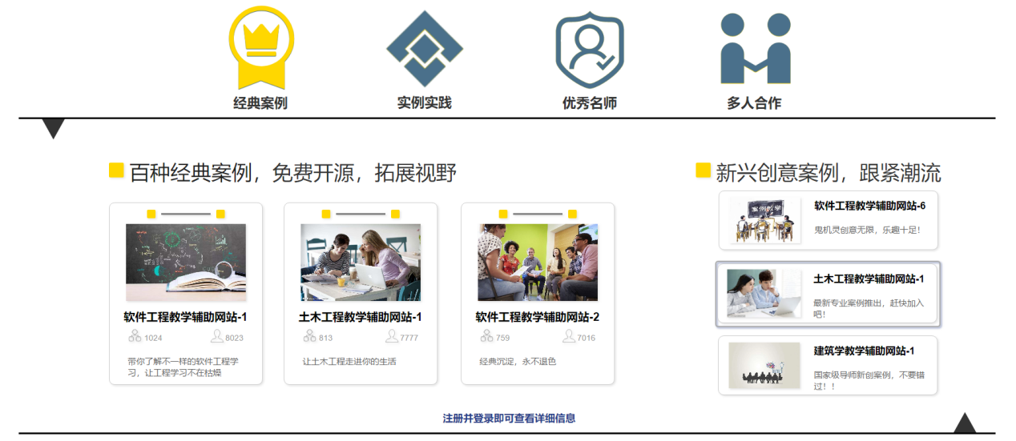

点击【经典案例】图标，左侧展示‘经典案例’，右侧展示‘新兴的优秀案例’。

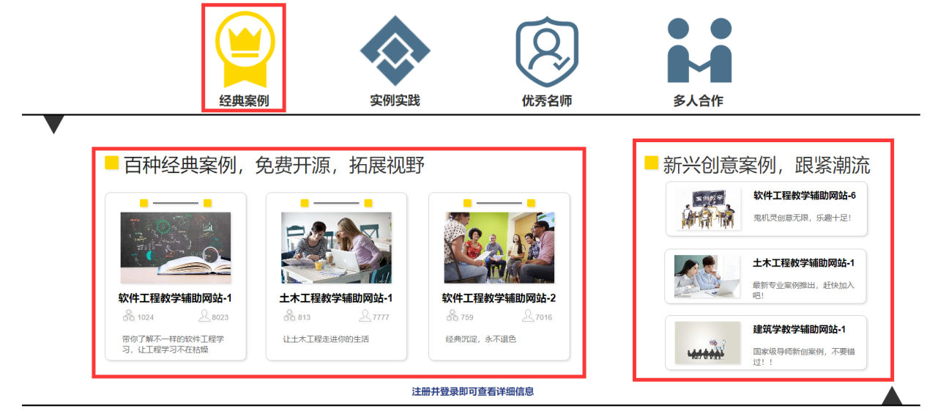

点击【实例实践】图标，左侧展示‘优秀项目’，右侧展示‘优秀名师新建的项目’。

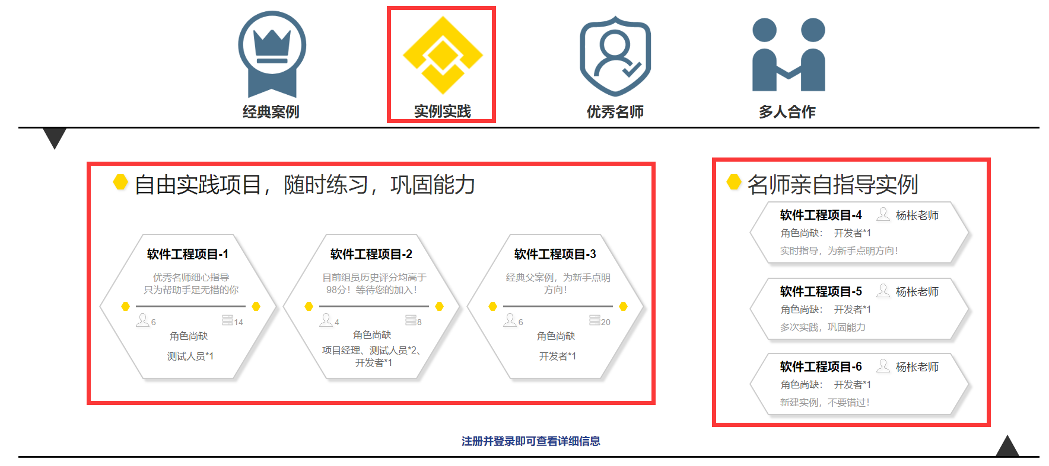

点击【优秀名师】图标，左侧展示‘优秀导师’，右侧展示‘新兴的优秀导师’

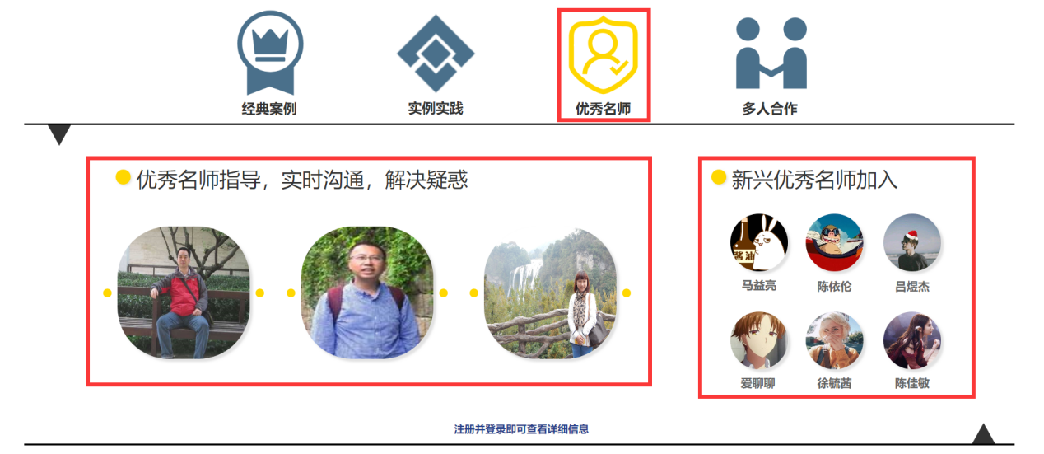

点击【多人合作】图标，展示‘优秀的学习者’

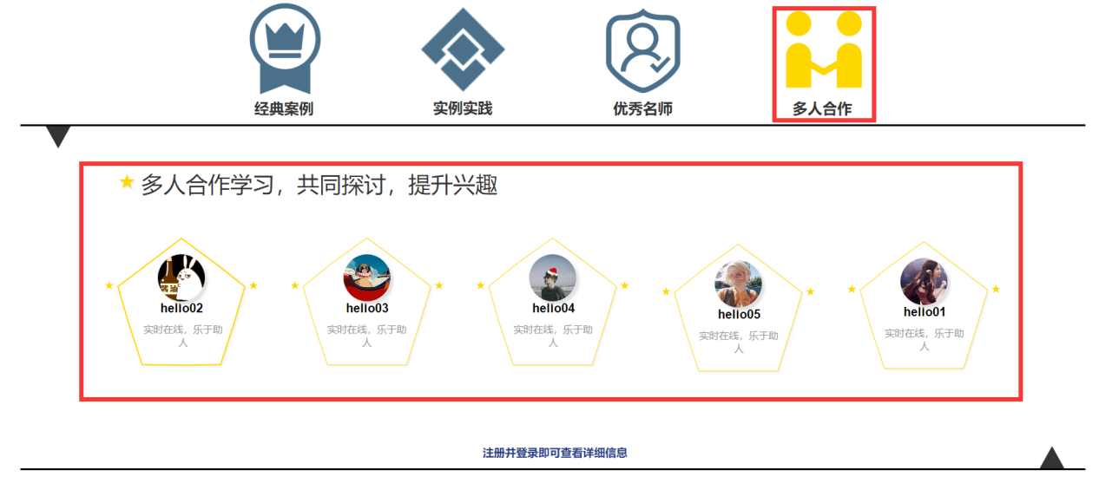

**4.2.1.1.4项目学习步骤**

您也可以在下方简单了解项目学习的步骤，如果您感兴趣，可以注册登录进入系统，看到更详细的内容。

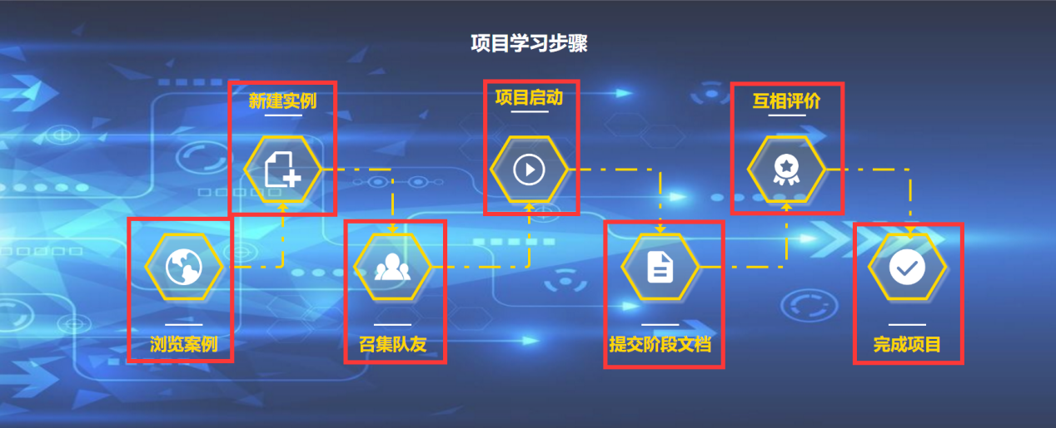

**4.2.1.1.5名师寄语和优秀小组感想**

在网站下方，你也可以看到一些优秀名师对即将加入我们网站的一些寄语，一些优秀小组对本网站学习模式的感想。

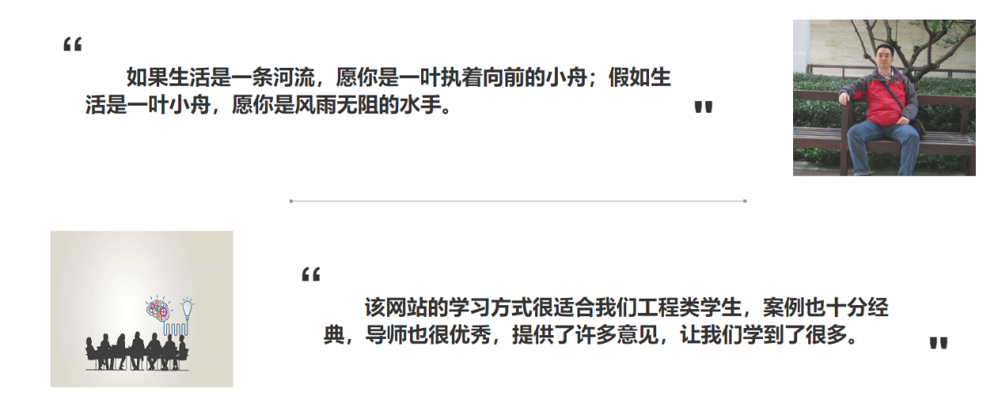

**4.2.1.1.6帮助中心**

在网站的底部，您可以点击【关于我们】、【联系我们】、【法律声明】、【常见问题】更好的了解我们团队，了解我们网站，具体内容介绍在第五部分我们会详细介绍。当然在您注册登录进网站之后，您还可以有‘意见反馈’和‘举报用户’的权利。

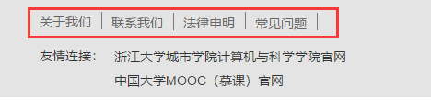

**4.2.1.1.7合作网站**

您也可以点击我们网站的合作网站，分别是‘浙江大学城市学院计算机与科学学院官网’和‘中国大学MOOC（慕课）官网’。

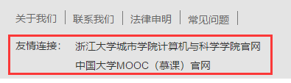

**4.2.1.1.8二维码展示**

您也可以扫描我们的【微信二维码】和【微博二维码】，来获得更多第一时间的资讯，鼠标移入可放大，方便扫描。

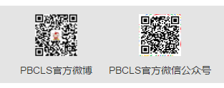

**4.2.1.2游客-注册登录界面**

点击顶部的【注册】和【登录】，点击【马上加入学习】都可以进入注册登录界面。



**4.2.1.2.1登录**

您可以自行输入合适的【用户名】和【密码】，点击【登录】按钮，登入系统，也可以点击【返回】，返回首页。



**4.2.1.2.2**注册

点击【注册】按钮，进入注册界面

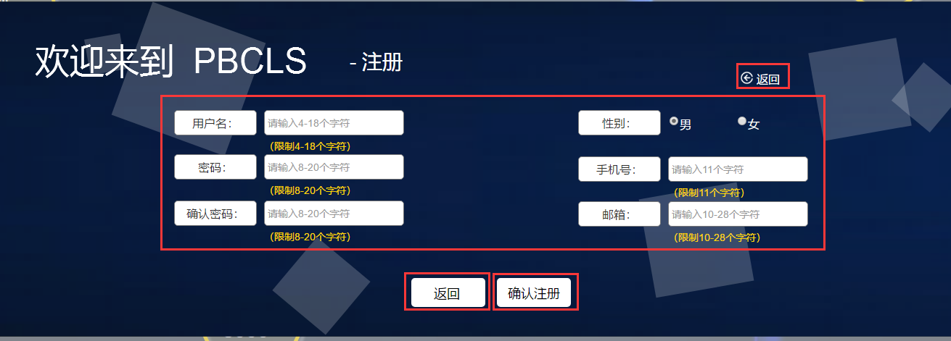

您可以自行输入合适的【用户名】、【密码】、【性别】、【手机号】和【邮箱】，点击【确认注册】按钮，注册账号，并跳转至登录界面，点击上方【返回】，返回至首页，点击下方【返回】，返回至登录界面。

**4.2.1.2.3忘记密码**

点击【忘记密码】按钮，进入忘记密码第一步界面

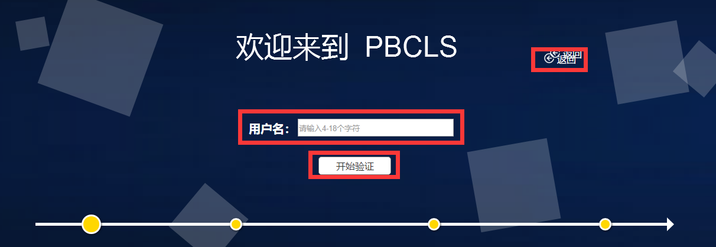

您需要输入正确的【用户名】，点击【开始验证】按钮，进入忘记密码第二步界面

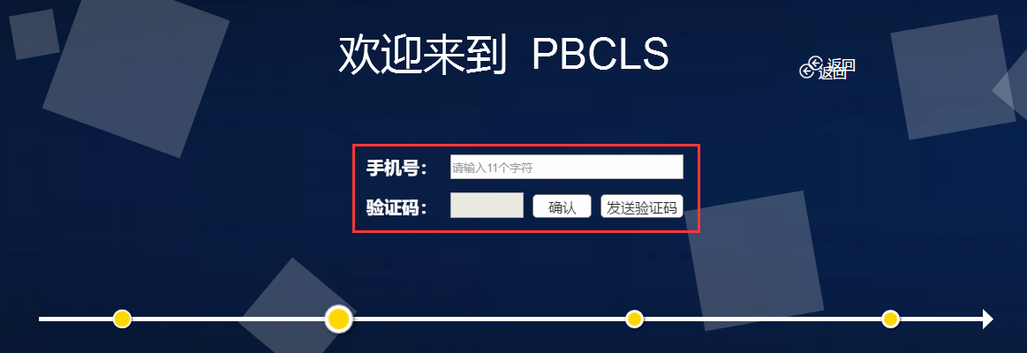

您需要输入正确的【手机号】，点击【发送验证码】后，该手机上会受到一份验证码短信，输入【验证码】，点击【确认】按钮， 进入忘记密码第三步界面。

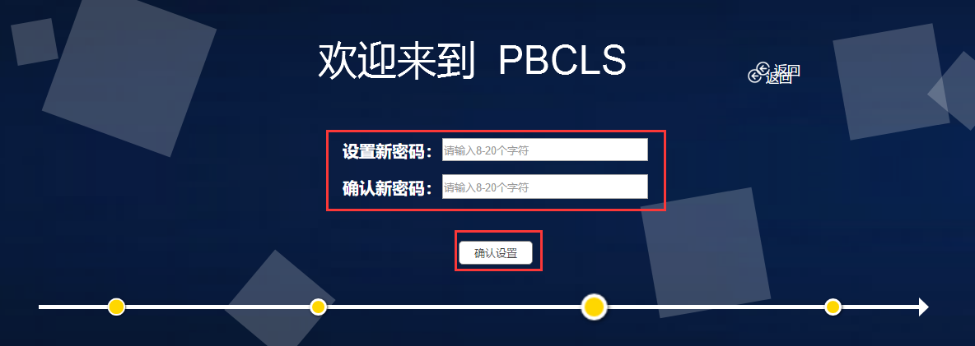

您需要输入【新密码】，并再次输入验证，点击【确认设置】按钮， 进入忘记密码第四步界面，等待片刻后，返回登录界面。

**4.2.1.3游客-帮助中心界面**

点击网站下方的关于我们、联系我们、法律申明、常见问题，您就会进入到帮助中心界面，在这里您可以了解到关于管理团队和网站的各种信息。

**4.2.1.3.1关于我们**

点击【关于我们】，进入关于我们界面，浏览管理团队的‘背景介绍’。

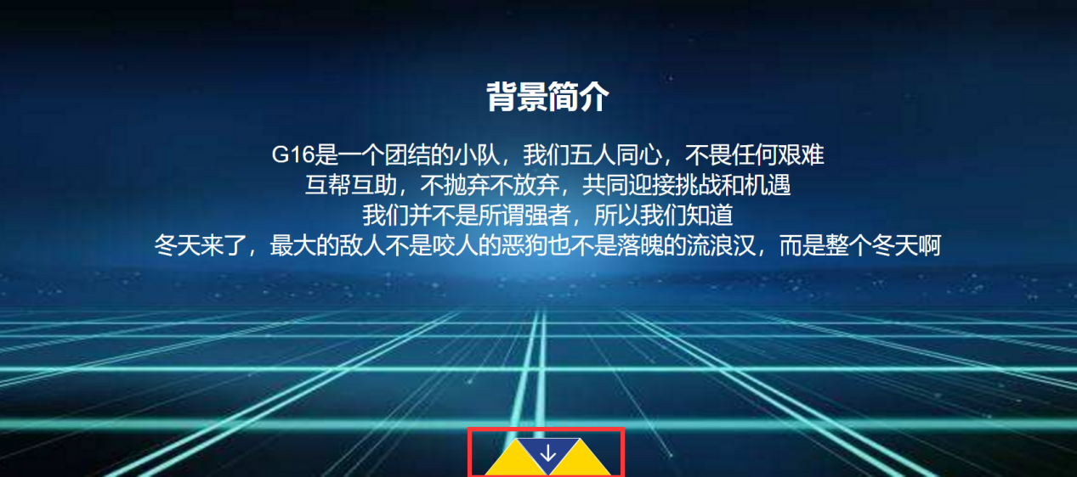

点击【下一步】，浏览本网站的‘发展历程’。

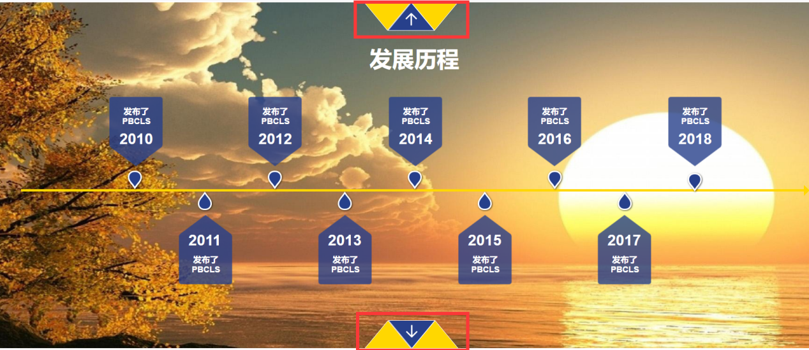

点击【上一步】，回到‘背景介绍’。

点击【下一步】，浏览本网站的‘管理团队’。

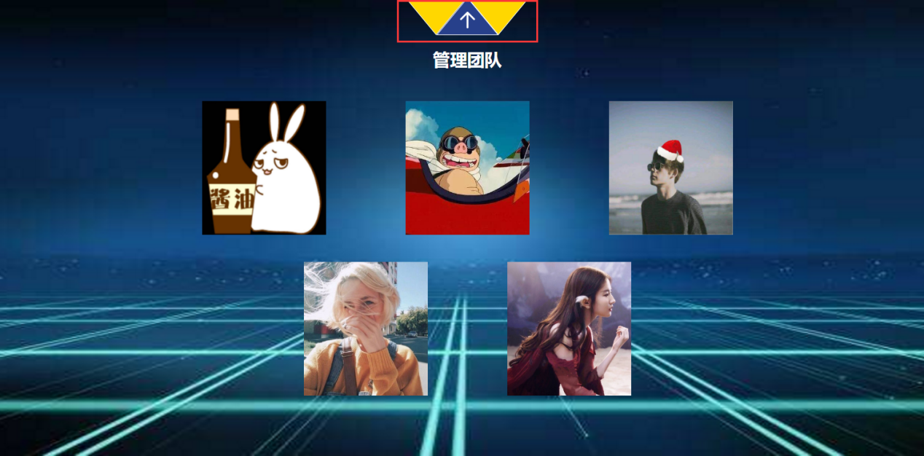

点及【上一步】，回到‘发展历史’。

**4.2.1.3.2联系我们**

点击【联系我们】按钮，进入联系我们界面，可了解本网站的‘办公地址’、‘邮政邮编’、‘联系方式’、‘邮箱’和简单地图。

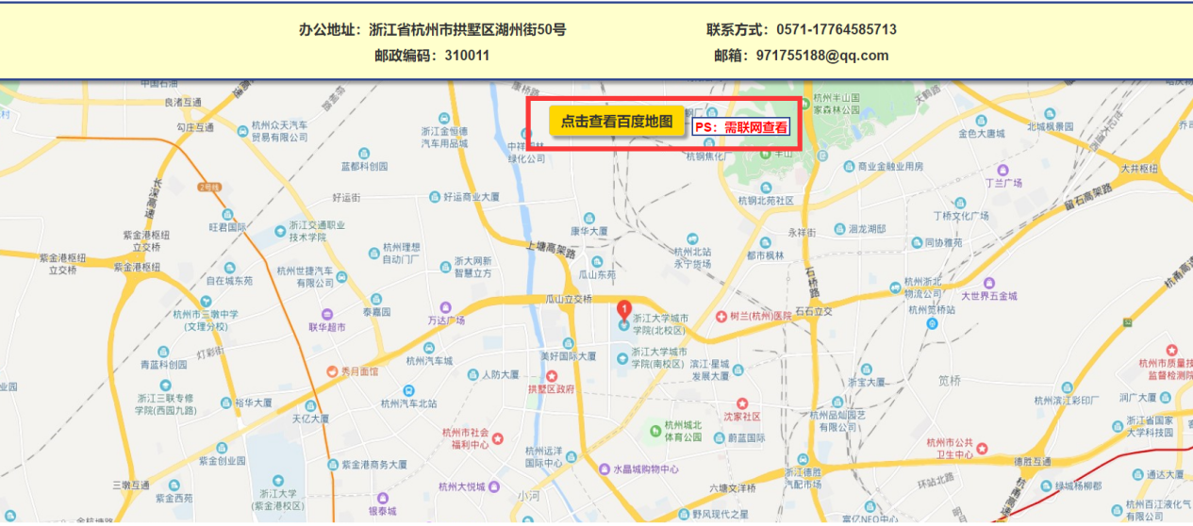

点击【点击查看百度地图】按钮，若您的网络正常，可链接至百度地图网站，了解更详细的地址。

**4.2.1.3.3法律申明**

点击【法律申明】，进入法律申明界面，可了解本网站的基本法律协议。



**4.2.1.3.4常见问题**

点击【常见问题】，进入常见问题界面，可了解本网站目前用户提出的频率较高的问题，方便您未来的使用。

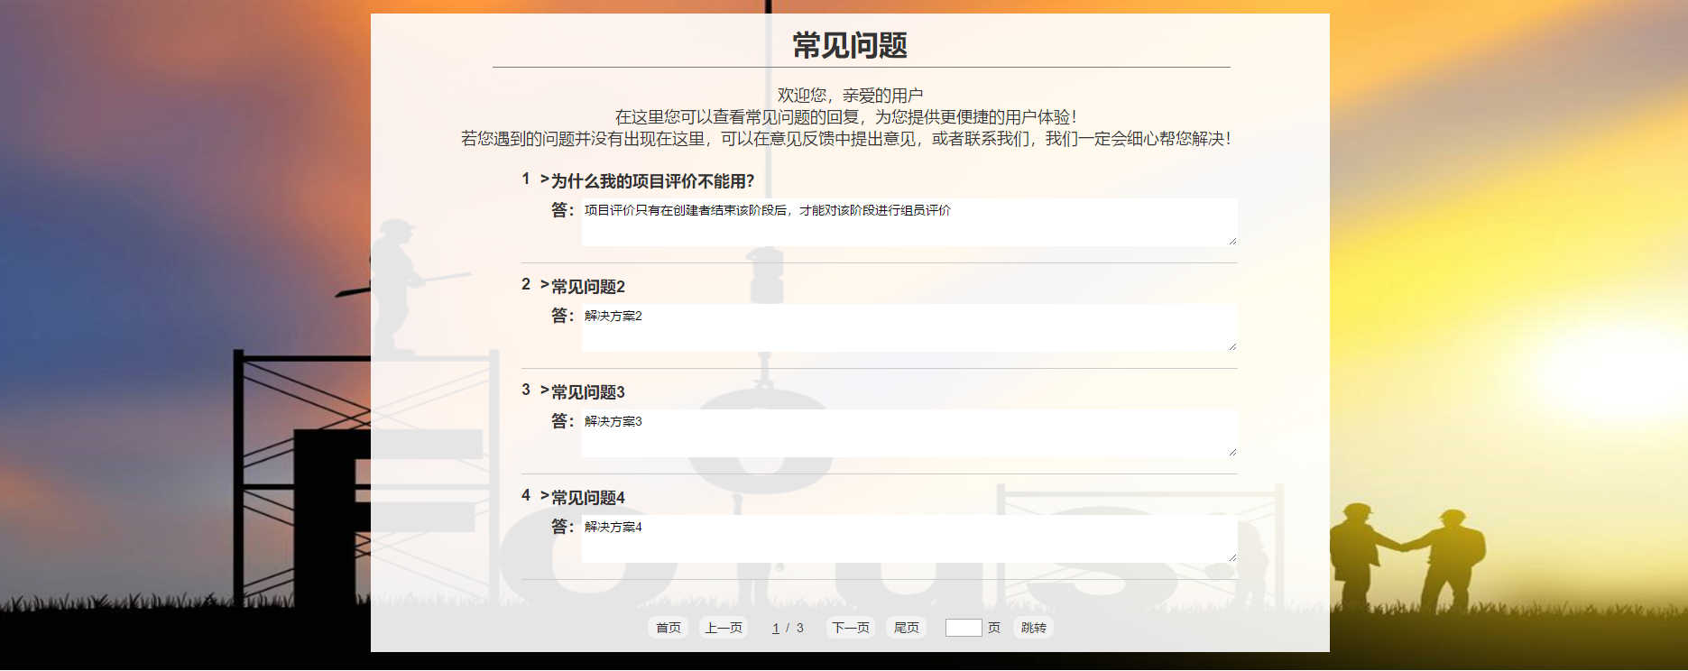

### 4.2.2 学习者用户手册

欢迎来到PBCLS-基于项目的案例教学系统，在这里有1000+份经典的案例，20+类不同学科，共8000+个实例可以供您自由选择加入，500+位专业优秀的指导者在线教学，15000+的学习者共同学习。您也可以自己创建项目，选择心仪的同伴一起合作，一起感受工程学习的乐趣！赶快登录加入我们吧！

**4.2.2.1未登录首页**

在进入我们的官网后，您会看到的首页如下，在此您可以看到我们网站的基本大数据，并且了解到我们网站的特征与优势，初步了解项目学习的基本步骤。









**4.2.2.1.1导航条-注册按钮**

如果您还需要注册另一个账号，可以点击顶部的【注册】按钮，进入注册界面，具体注册操作在第二部分我们会详细介绍



**4.2.2.1.2导航条-登录按钮**

如果您打算登录已有账号，可以点击顶部的【登录】按钮，也可以点击下方的【马上加入学习】进入登录界面，具体登录操作在第二部分我们会详细介绍





**4.2.2.1.3网站特征优势**

您也可以在首页看到我们网站的优势介绍，但是您不能点进去查看具体详情，必须登录进入系统，才能看到更详细的内容。



点击【经典案例】图标，左侧展示‘经典案例’，右侧展示‘新兴的优秀案例’。



点击【实例实践】图标，左侧展示‘优秀项目’，右侧展示‘优秀名师新建的项目’。



点击【优秀名师】图标，左侧展示‘优秀导师’，右侧展示‘新兴的优秀导师’



点击【多人合作】图标，展示‘优秀的学习者’



**4.2.2.1.4项目学习步骤**

您也可以在下方简单了解项目学习的步骤。



**4.2.2.1.5名师寄语和优秀小组感想**

在网站下方，你也可以看到一些优秀名师对即将加入我们网站的一些寄语，一些优秀小组对本网站学习模式的感想。



**4.2.2.1.6帮助中心**

在网站的底部，您可以点击【关于我们】、【联系我们】、【法律声明】、【常见问题】、【意见反馈】和【举报用户】，可以更好的了解我们团队，了解我们网站，具体内容介绍在第三部分我们会详细介绍。



**4.2.2.1.7合作网站**

您也可以点击我们网站的合作网站，分别是‘浙江大学城市学院计算机与科学学院官网’和‘中国大学MOOC（慕课）官网’。



**4.2.2.1.8二维码展示**

您也可以扫描我们的【微信二维码】和【微博二维码】，来获得更多第一时间的资讯，鼠标移入可放大，方便扫描。



**4.2.2.2注册登录界面**

在这里您可以选择直接登录，也可以选择注册新账号，如果您忘记了自己的密码，可以点击忘记密码来重新设置自己账号的密码。



**4.2.2.2.1登录**

您可以自行输入合适的【用户名】和【密码】，点击【登录】按钮，登入系统，也可以点击【返回】，返回首页。



**4.2.2.2.2注册**

点击【注册】按钮，进入注册界面



您可以自行输入合适的【用户名】、【密码】、【性别】、【手机号】和【邮箱】，点击【确认注册】按钮，注册账号，并跳转至登录界面，点击上方【返回】，返回至首页，点击下方【返回】，返回至登录界面。

**4.2.2.2.3忘记密码**

点击【忘记密码】按钮，进入忘记密码第一步界面



您需要输入正确的【用户名】，点击【开始验证】按钮，进入忘记密码第二步界面



您需要输入正确的【手机号】，点击【发送验证码】后，该手机上会受到一份验证码短信，输入【验证码】，点击【确认】按钮， 进入忘记密码第三步界面。



您需要输入【新密码】，并再次输入验证，点击【确认设置】按钮， 进入忘记密码第四步界面，等待片刻后，返回登录界面。

**4.2.2.3学习者-导航条介绍**

欢迎您的登入，亲爱的用户，在导航条上，您可以快速查看需要的界面。确认登入是否正确，可以注销和修改密码，最右侧为语言转换，若您更适应英文版，可以点击‘EN’切换。



**4.2.2.3.1经典案例主页**

点击【经典案例】，您可以进入经典案例的案例列表界面

**4.2.2.3.2项目实践主页**

点击【项目实践】，您可以进入项目实例的实例列表界面

**4.2.2.3.3个人空间主页**

点击【个人空间】，您可以进入自己的个人空间

**4.2.2.3.4我的实例**

点击【我的实例】，您可以查看正在进行的项目和未进行的实例列表

**4.2.2.3.5注销**

点击【注销】，会登出网站，返回到未登录首页

**4.2.2.3.6修改密码**

点击【修改密码】，您会看到下方滑出修改密码界面，您需要输入正确的【旧密码】、不同的【新密码】，和再次输入一致的新密码，点击【确认修改】，密码便修改成功了。

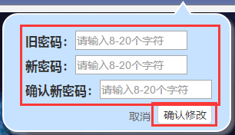

**4.2.2.4学习者登入-我的实例界面**

在这里，您可以浏览目前正在进行的项目和已加入的未进行的实例状况，并且可以直接进入实例实践页面。当然，点击头像可以直接进入个人空间。

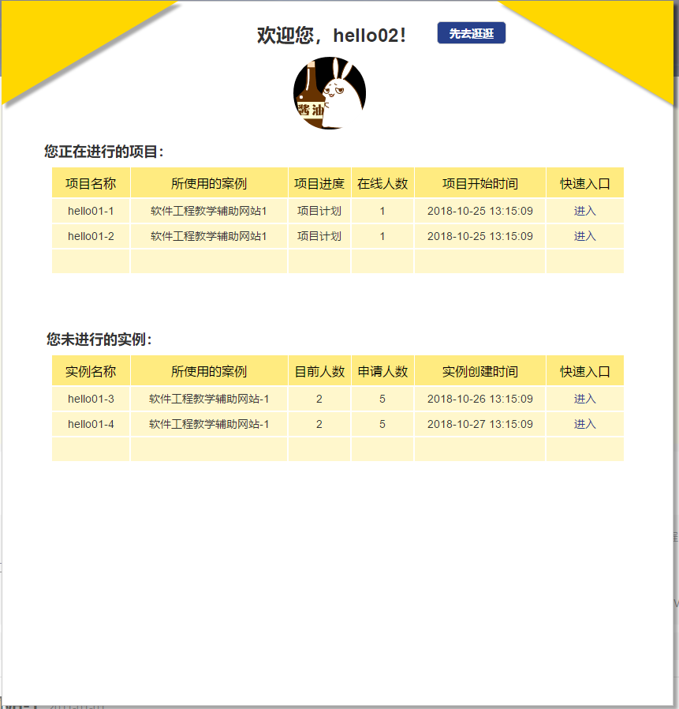

**4.2.2.4.1先去逛逛**

点击【先去逛逛】按钮，隐藏我的实例弹窗，如果还想再看，可以点击导航条上的【我的实例】按钮，再次弹出该窗口





**4.2.2.4.2个人头像按钮**

点击【头像】，跳转到个人空间界面，详细信息在第十二部分会具体介绍



**4.2.2.4.3快速入口**

项目中点击【进入】，跳转到已进行实例界面，详细信息会在第八和第十部分具体介绍。

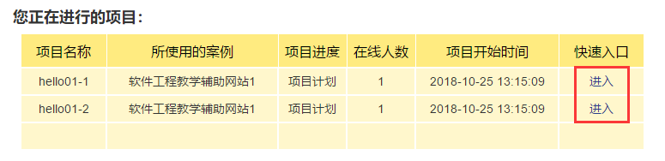

实例中点击【进入】，跳转到未进行实例界面，详细信息会在第九和第十一部分具体介绍。

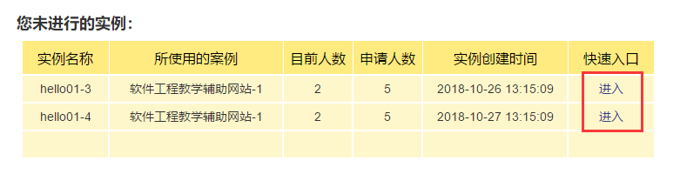

**4.2.2.5学习者-经典案例界面**

在这里，您可以浏览网站推荐的案例，也可以搜索、筛选自己喜欢的案例，并点击进入详情介绍。

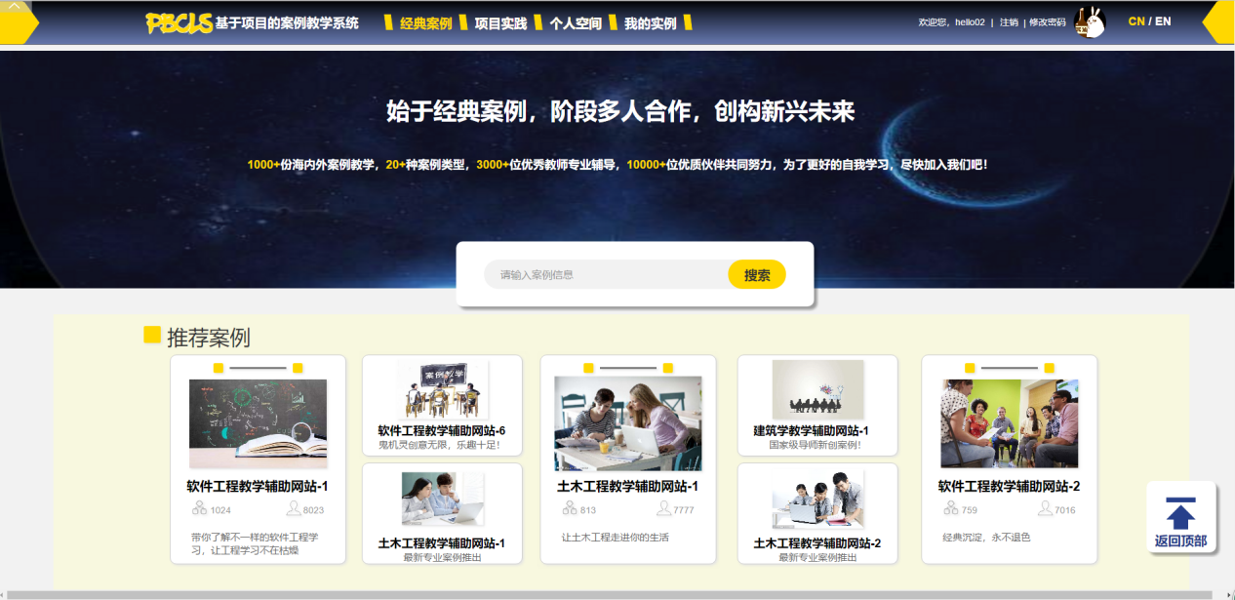

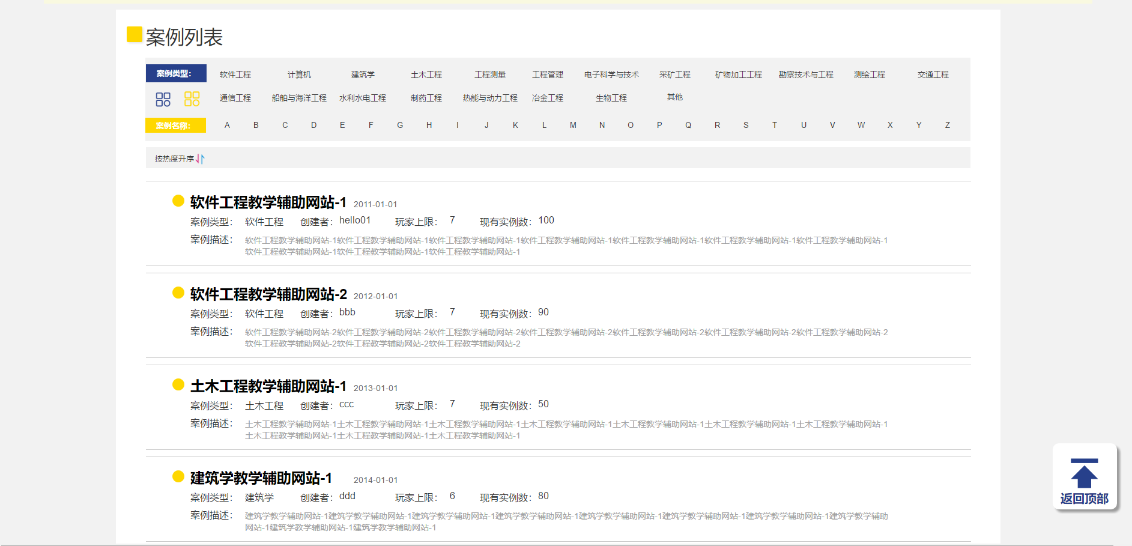

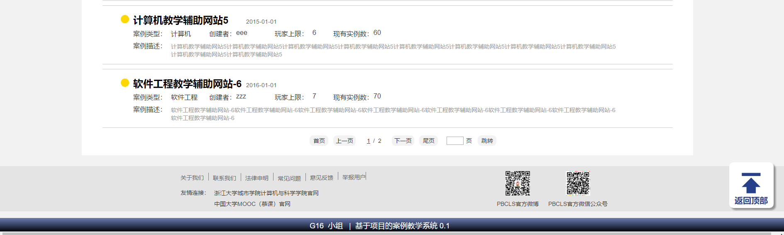

**4.2.2.5.1搜索案例**

您可以输入不同的关键词，点击【搜索】，可查找您需要的案例

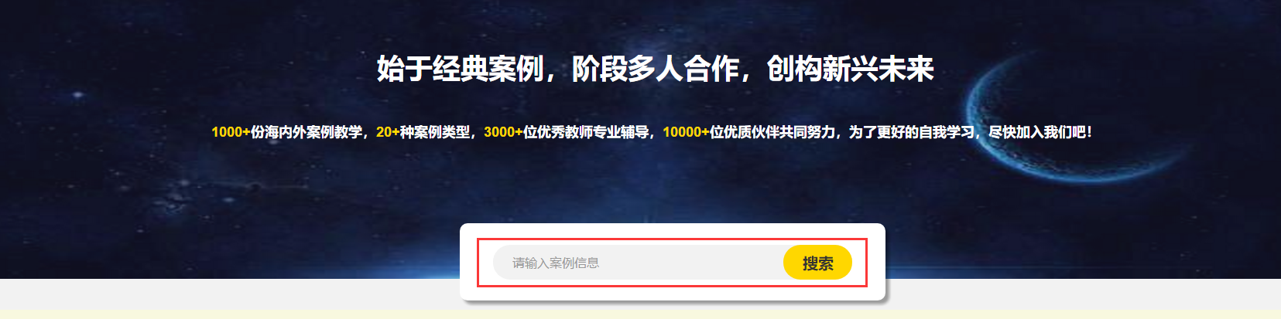

**4.2.2.5.2浏览推荐案例**

在这个部分，您可以浏览网站推荐的案例，点击可进入该案例的详情。

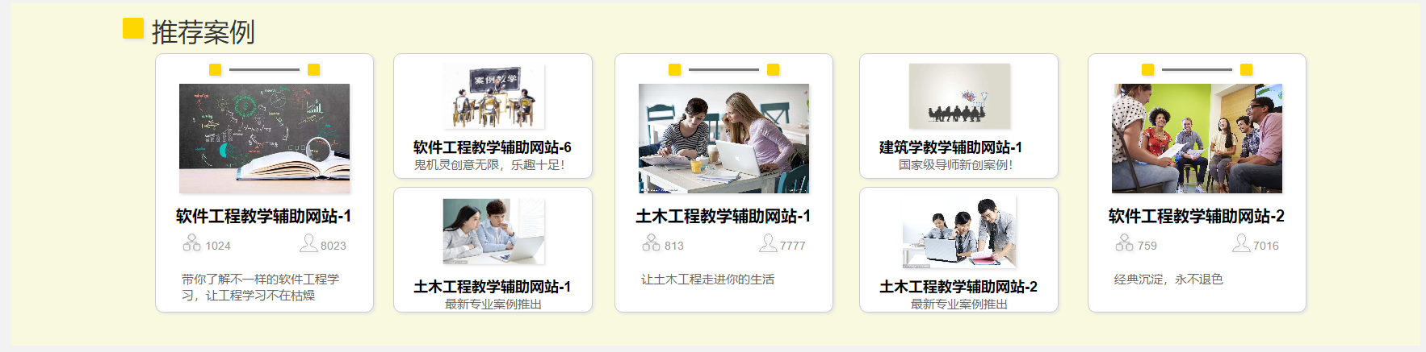

**4.2.2.5.3筛选案例**

在这个部分，您可以通过选择【案例类型】和【案例名称首字母】，来筛选需要的案例，也可以对案例列表根据热度（即已有实例数）来排序，快来看看这边有没有你喜欢的案例吧

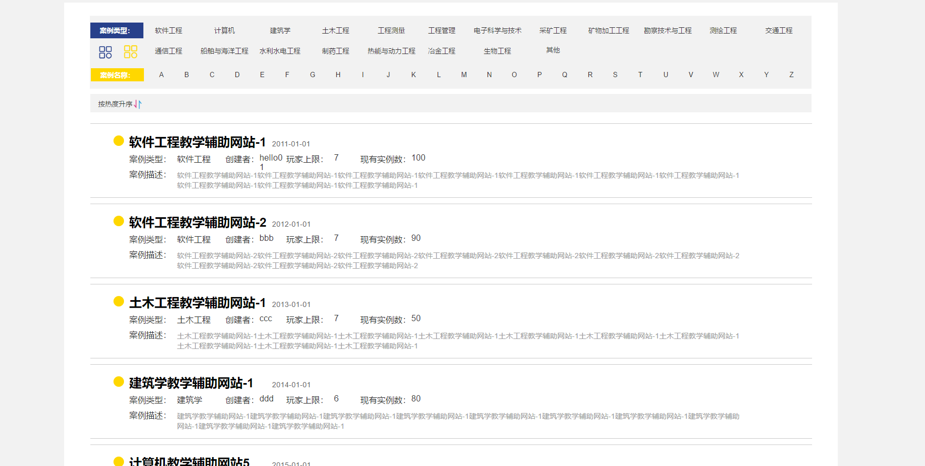

我们网站列出了一部分的案例类型，您可以点击任意【案例类型】来筛选适合自己的学科的案例，点击下方的【全部】图标，可取消筛选。

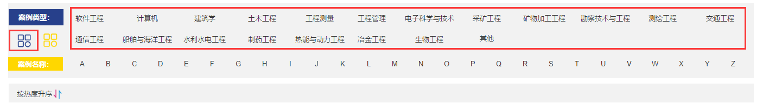

另外，您也可以点击任意【案例名称首字母】来筛选自己喜欢的案例，点击上方的【全部】图标，可取消筛选。

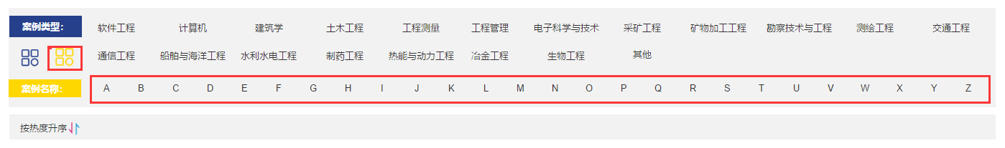

在已有的案例列表排列后，您也可以点击【按热度排序】使其按热度排序，并切换排序的顺序

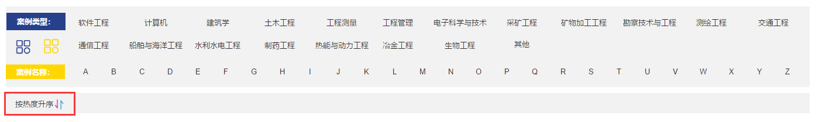

找到适合自己的案例后，点击即可进入案例详情界面

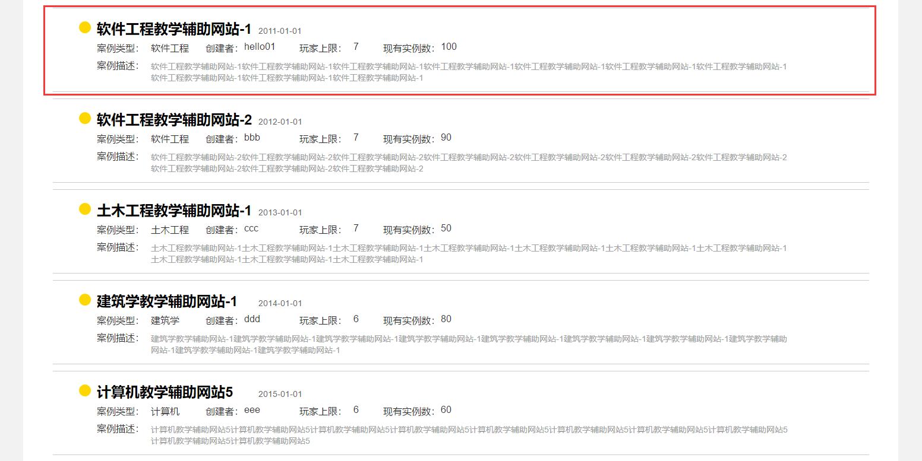

**4.2.2.5.4回到顶部按钮**

若您想回到顶部，可点击一直悬浮在右下角的【回到顶部】按钮。

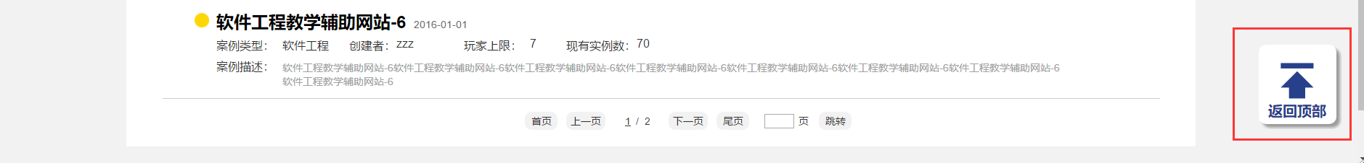

**4.2.2.6学习者-案例详情界面**

在这里，您可以查看案例的基本信息、案例已经存在的实例列表和该案例的论坛情况，如果您参加过该案例，您便有权利在该论坛发帖，如果还未参加过，便只能浏览论坛内容。如果想加入，便可以在右下方选择新建一个实例，也可以在已有实例中找到适合自己的实例加入。

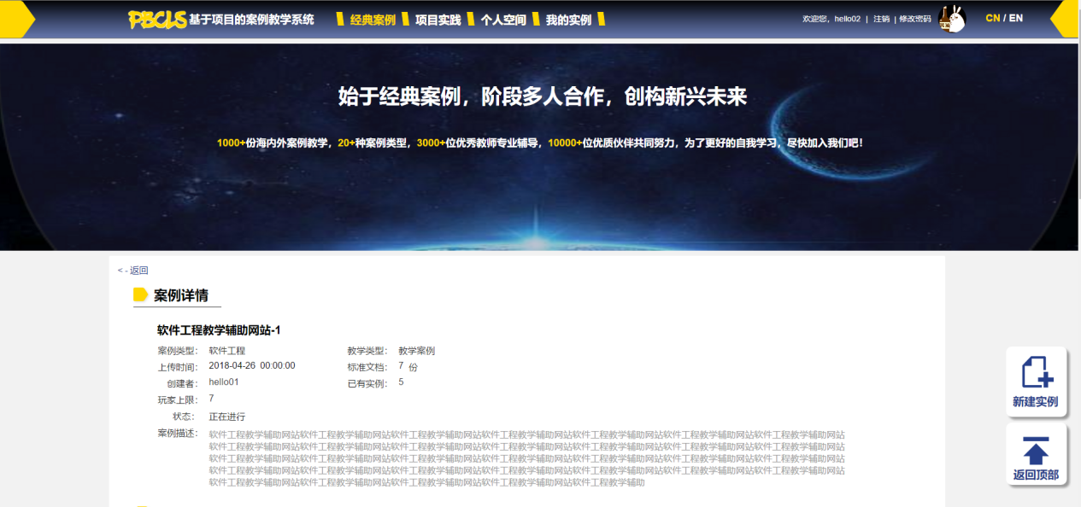

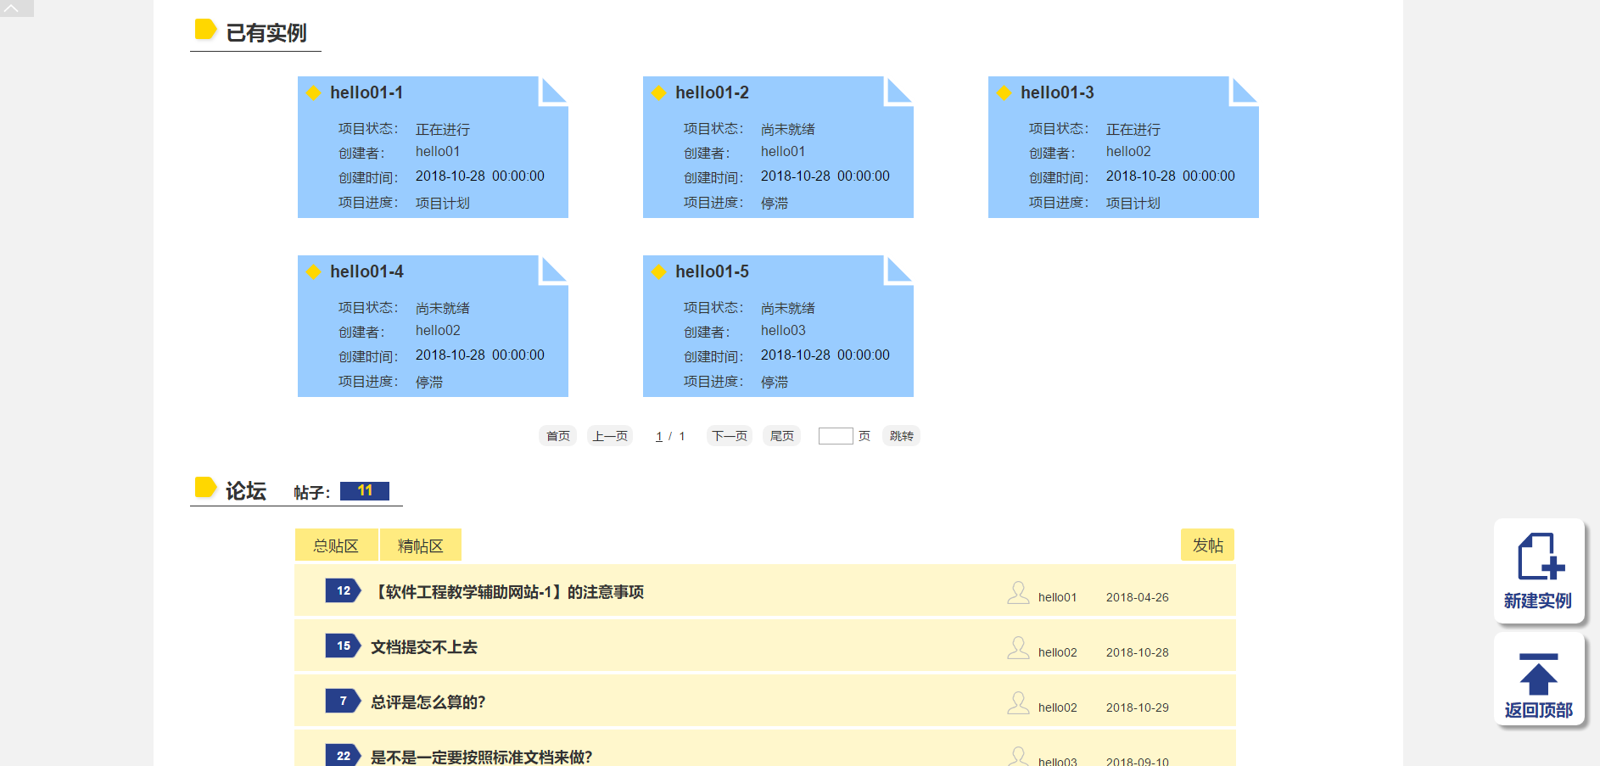

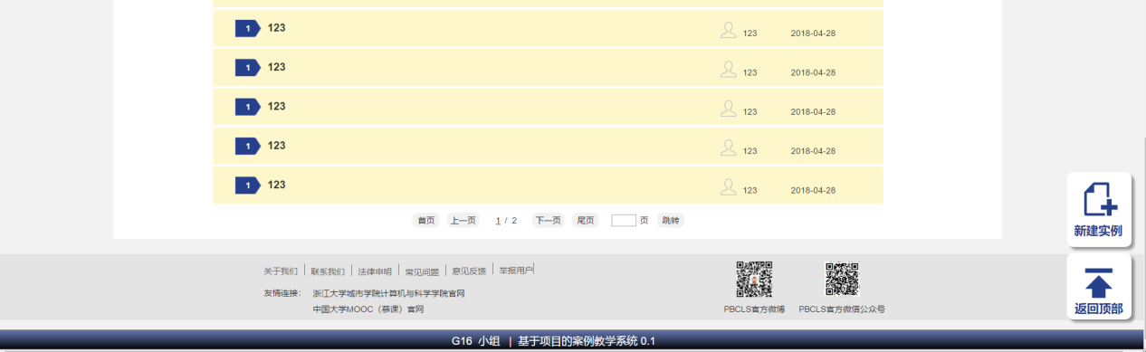

**4.2.2.6.1浏览案例资料**

案例详情中，您需要主要关注它的案例类型、教学类型和玩家上限，看看是否适合自己，而标准文档和已有实例这两个数据可以让你初步了解到该案例的专业性和热度，来看这个案例是否值得选择。

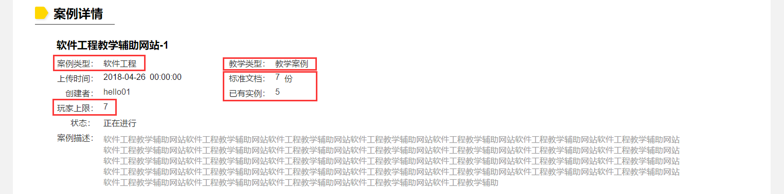

**4.2.2.6.2已有实例列表**

如果您想加入该案例学习，可以有两个途径，一是加入已有的实例，您可以点击合适的已有实例，在其里面申请自己喜欢的角色。

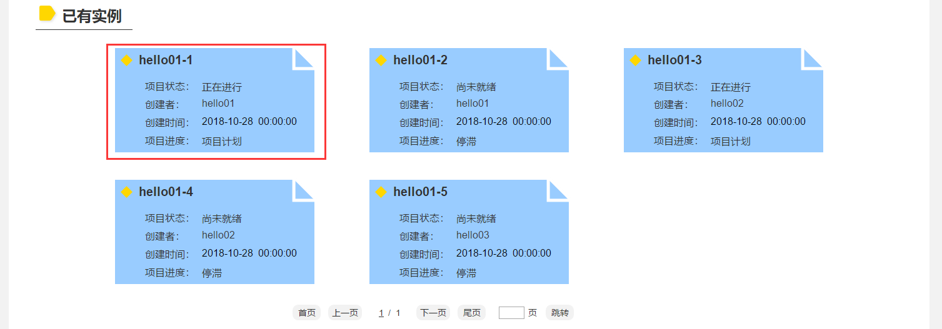

**4.2.2.6.3新建实例按钮**

加入该案例的第二个方法是，您可以点击右下方悬浮的【新建实例】，自己新建一个实例，选择合适的伙伴一起完成项目。

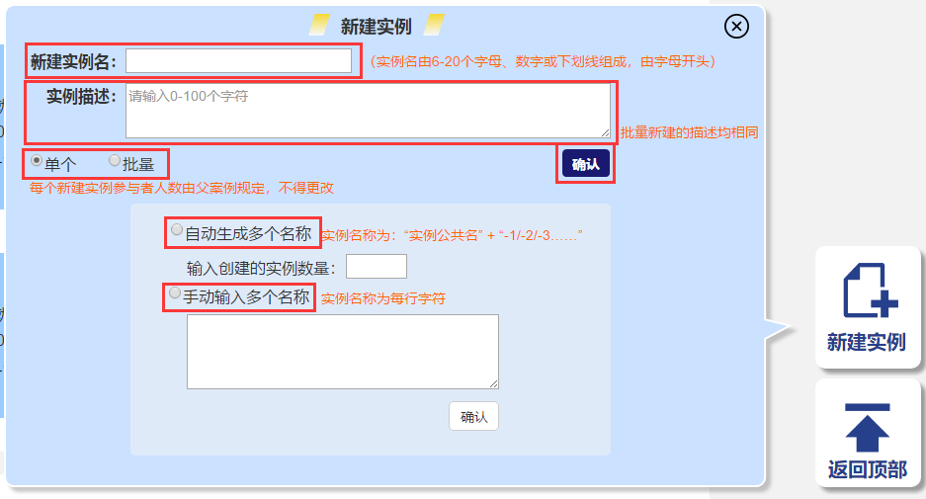

新建实例有两个方式，一是单个新建实例，您需要输入【实例名】和【实例描述】，选择【单个】模式后，便可点击右边的【确认】，新建成功后，会显示【设置管理】按钮，点击后，可以进入实例管理界面，详细情况会在第九部分进行具体描述。

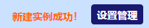

第二个方式是批量新建实例，您需要输入【实例名】和【实例描述】，选择【批量】模式后，需要继续选择自动或手动生成

选择【自动】生成后，需要再输入批量新建的实例数量，届时，实力名会在实例名后自动加上【-1、-2、-3……】，实例描述相同

选择【手动】生成后，之前输入的实例名会无效，后面输入的每一行的字符便是批量的实例名。

点击【确认】，新建成功后，也会显示【设置管理】按钮，点击后，可以进入实例管理界面，详细情况会在第九部分进行具体描述。



**4.2.2.6.4论坛**

即使您没有加入该案例，依然可以浏览论坛的总帖数、总贴区和精帖区的帖子内容，但是您无法发帖和回复；如果您已经加入该案例，在浏览的同时，还可以拥有发帖和回复的权限。

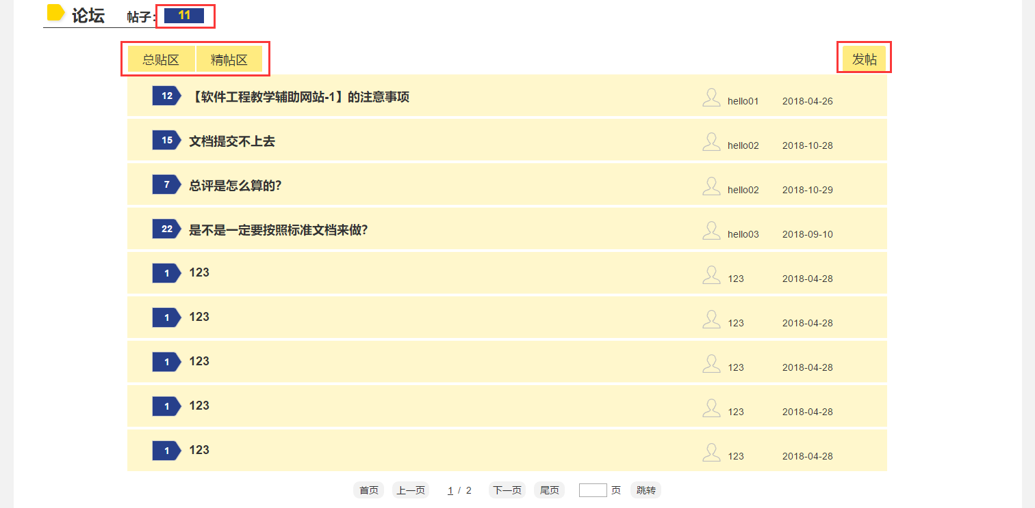

点击【发帖】，输入【主题】和【内容】，点击【确认发帖】，便可以在该案例中发表自己的帖子，优秀的帖子还可以被案例的创建者选择置顶或加精。

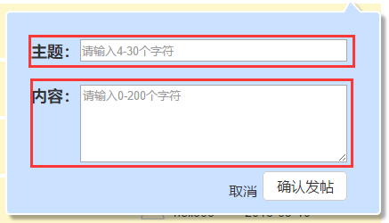

点击任意帖子，可以看到其他参与者对该帖子的想法，您可以与他们多多交流，加深对该案例的了解。

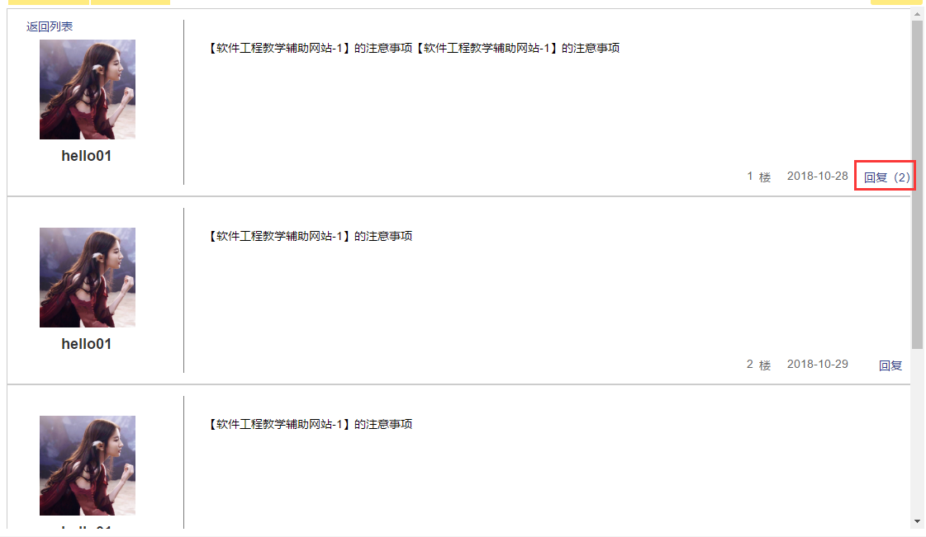

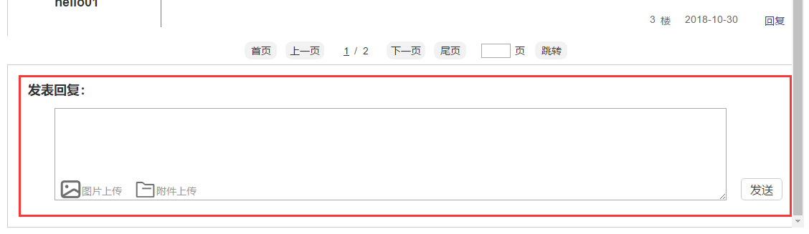

在帖子中，您可以发表自己的回帖，其中我们支持发送文字、图片和附件。图片可点击放大，附件可以点击下载。

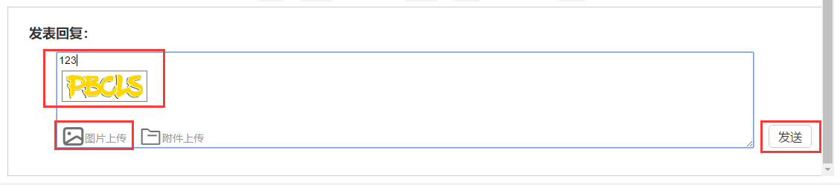

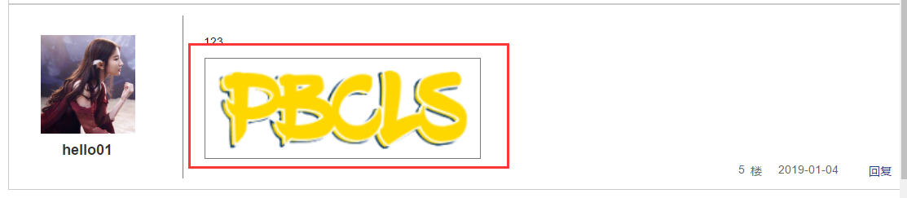

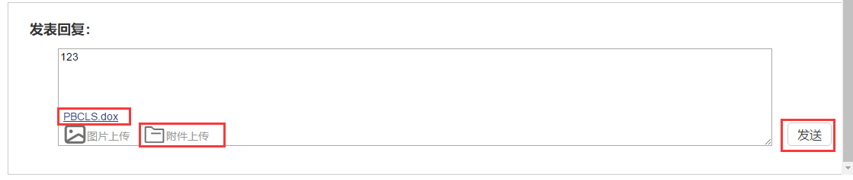

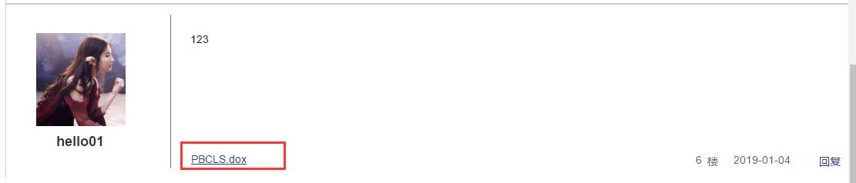

您也可以回复其他回帖者的楼层，在此我们只支持发送文字。

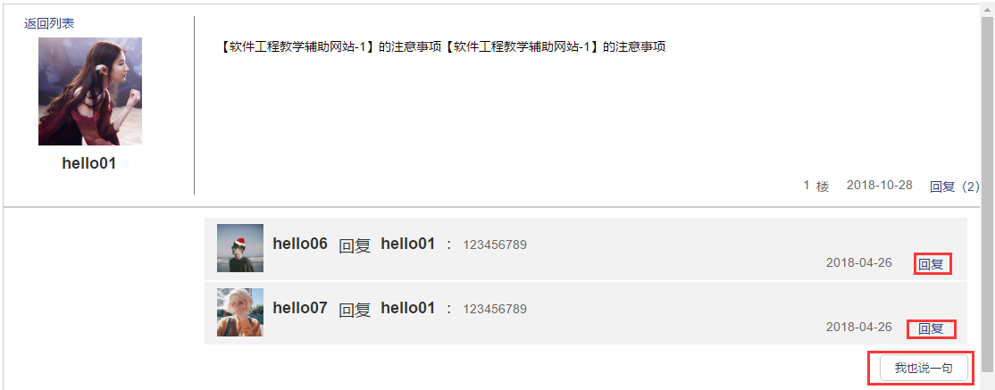

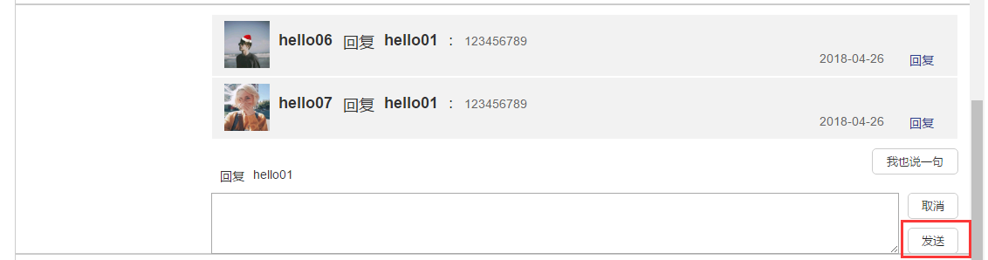

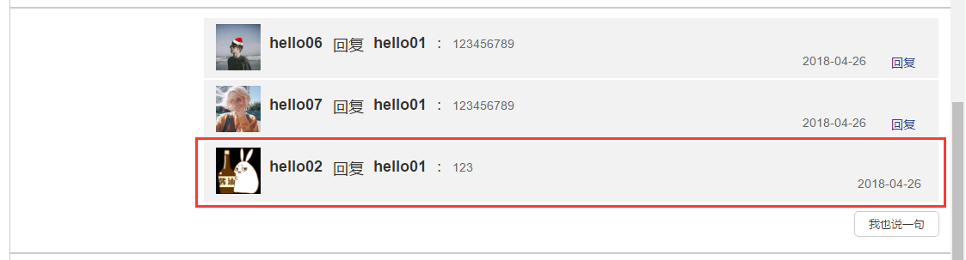

**4.2.2.6.5回到顶部按钮**

若您想回到顶部，可点击一直悬浮在右下角的【回到顶部】按钮。



**4.2.2.7学习者-项目实践界面**

在这里，您可以浏览名师创建的新实例选择加入，也可以搜索、筛选自己喜欢的实例加入，也可以自己新建实例来学习，点击实例可以进入详情介绍。

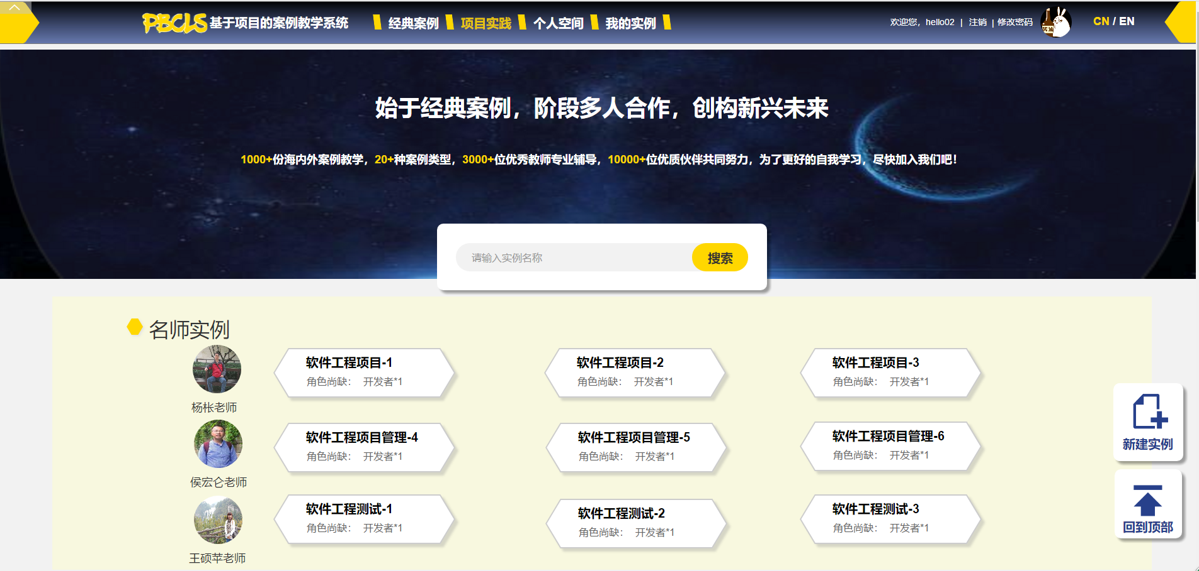

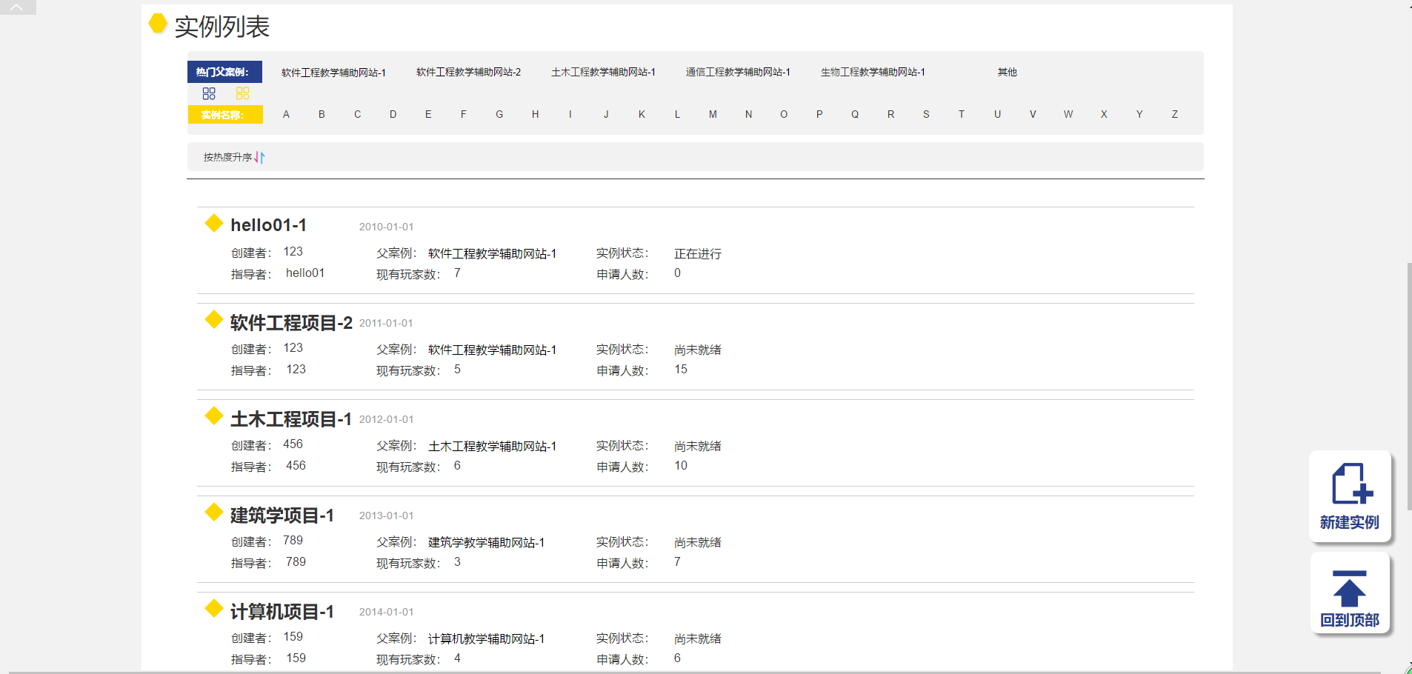

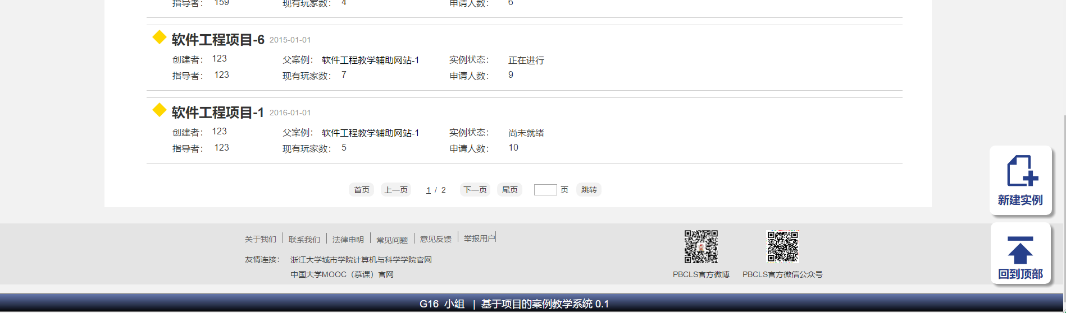

**4.2.2.7.1搜索实例**

您可以输入不同的关键词，点击【搜索】，可查找您需要的实例

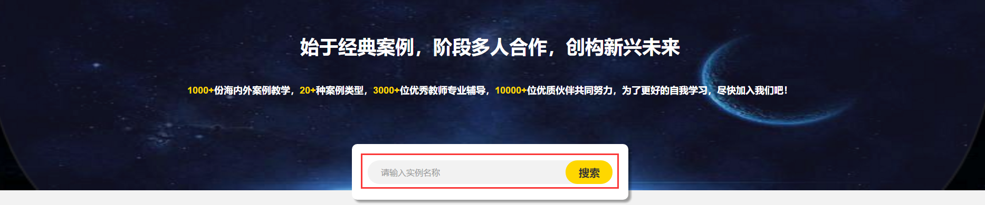

**4.2.2.7.2浏览名师实例**

在这个部分，您可以浏览网站推荐的案例，点击可进入该案例的详情。

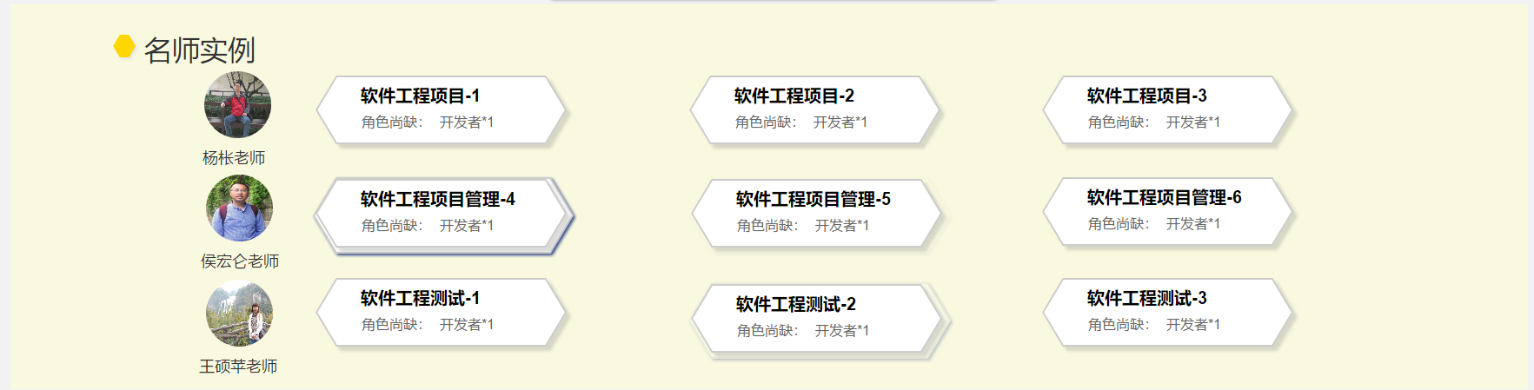

**4.2.2.7.3筛选实例**

在这个部分，您可以通过选择【案例类型】和【案例名称首字母】，来筛选需要的案例，也可以对案例列表根据热度（即已有实例数）来排序，快来看看这边有没有你喜欢的案例吧

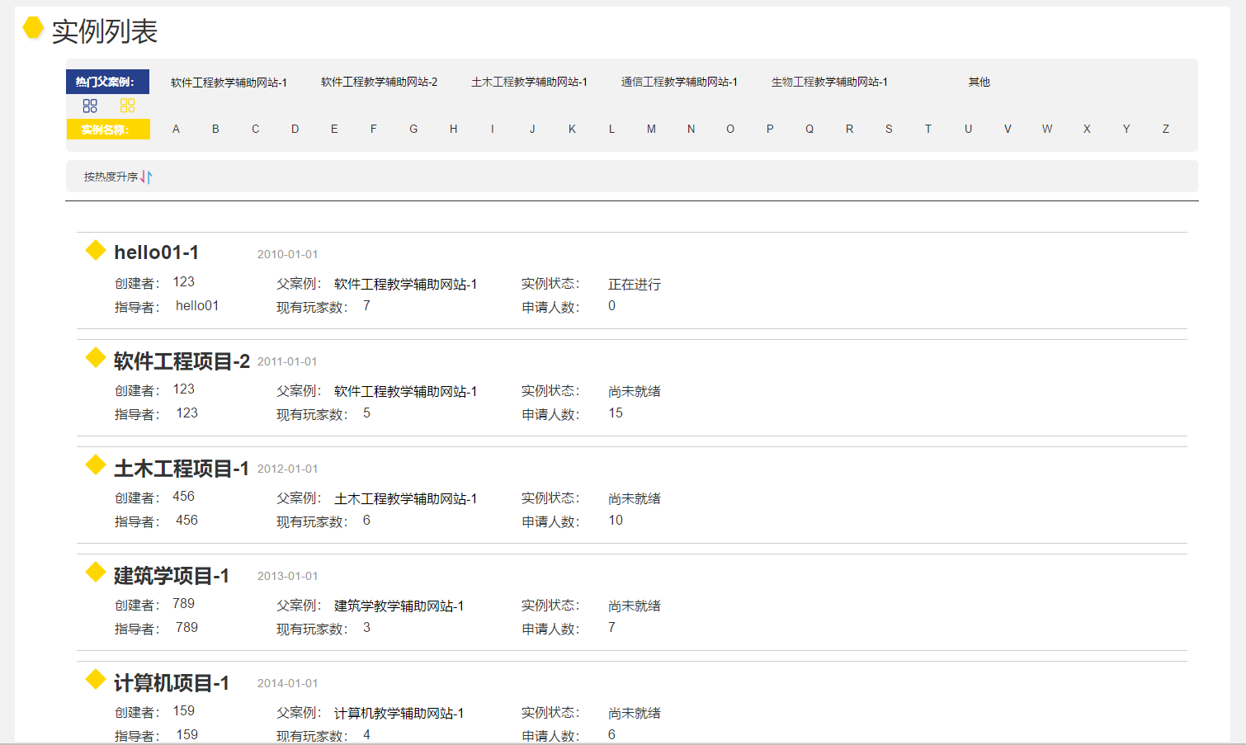

我们网站列出了一部分的热门父案例，您可以点击任意【父案例】来筛选适合自己实例，点击下方的【全部】图标，可取消筛选。

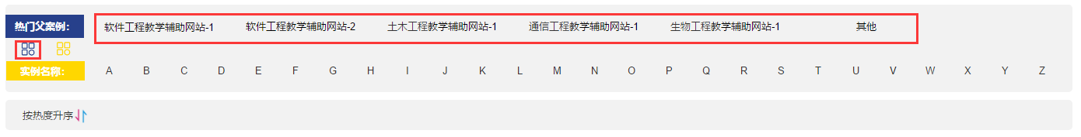

另外，您也可以点击任意【实例名称首字母】来筛选自己喜欢的实例，点击上方的【全部】图标，可取消筛选。

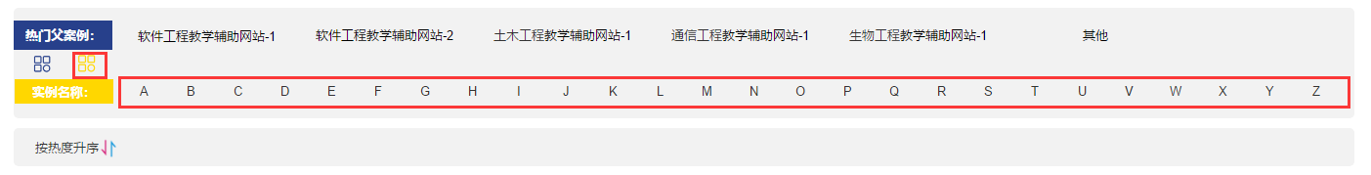

在已有的实例列表排列中，您也可以点击【按热度排序】使其按热度排序，并切换排序的顺序

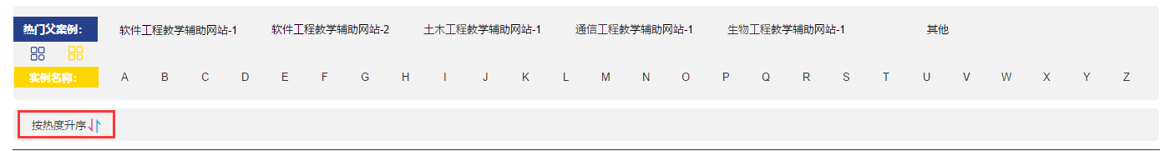

找到适合自己的实例后，点击即可进入实例详情界面

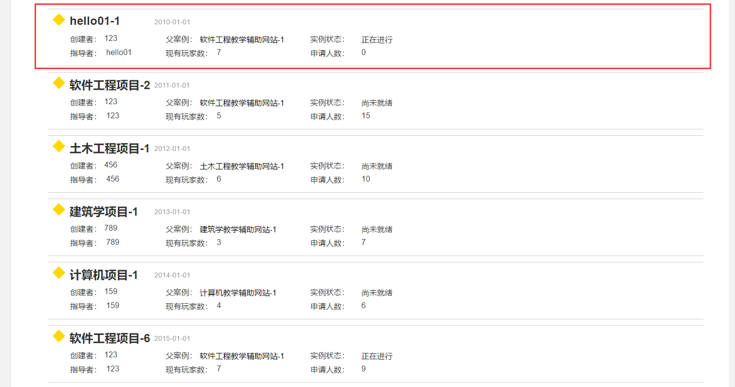

**4.2.2.7.4回到顶部**

若您想回到顶部，可点击一直悬浮在右下角的【回到顶部】按钮。



**4.2.2.7.5新建实例按钮**

您也可以点击右下方悬浮的【新建实例】，自己新建一个实例，选择合适的伙伴一起完成项目。



新建实例有两个方式，一是单个新建实例，您需要输入【实例名】和【实例描述】，选择【单个】模式后，便可点击右边的【确认】，新建成功后，会显示【设置管理】按钮，点击后，可以进入实例管理界面，详细情况会在第九部分进行具体描述。

第二个方式是批量新建实例，您需要输入【实例名】和【实例描述】，选择【批量】模式后，需要继续选择自动或手动生成

选择【自动】生成后，需要再输入批量新建的实例数量，届时，实力名会在实例名后自动加上【-1、-2、-3……】，实例描述相同

选择【手动】生成后，之前输入的实例名会无效，后面输入的每一行的字符便是批量的实例名。

点击【确认】，新建成功后，也会显示【设置管理】按钮，点击后，可以进入实例管理界面，详细情况会在第九部分进行具体描述。



**4.2.2.8学习者-实例详情界面**

在这里，您可以查看实例的基本信息、实例的成员列表分布和与该实例同一个父案例的类似实例推荐，如果该实例是您已经加入的项目，那么您将无法申请角色，对应的，您有实践项目的权利；如果该实例是未加入的实例，那么您将可以向该实例申请喜欢角色，但是需要创建者同意，才能真正进入实例学习。

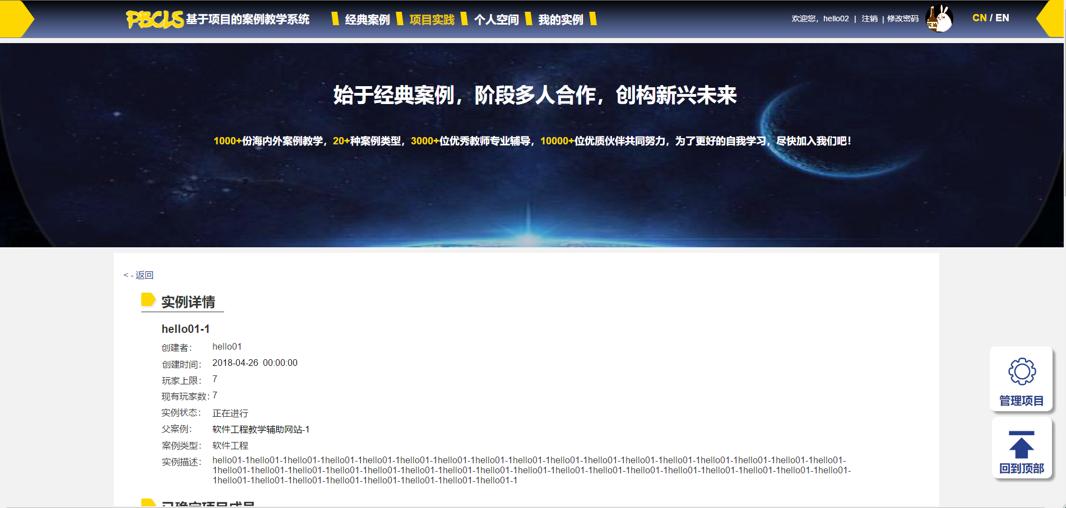

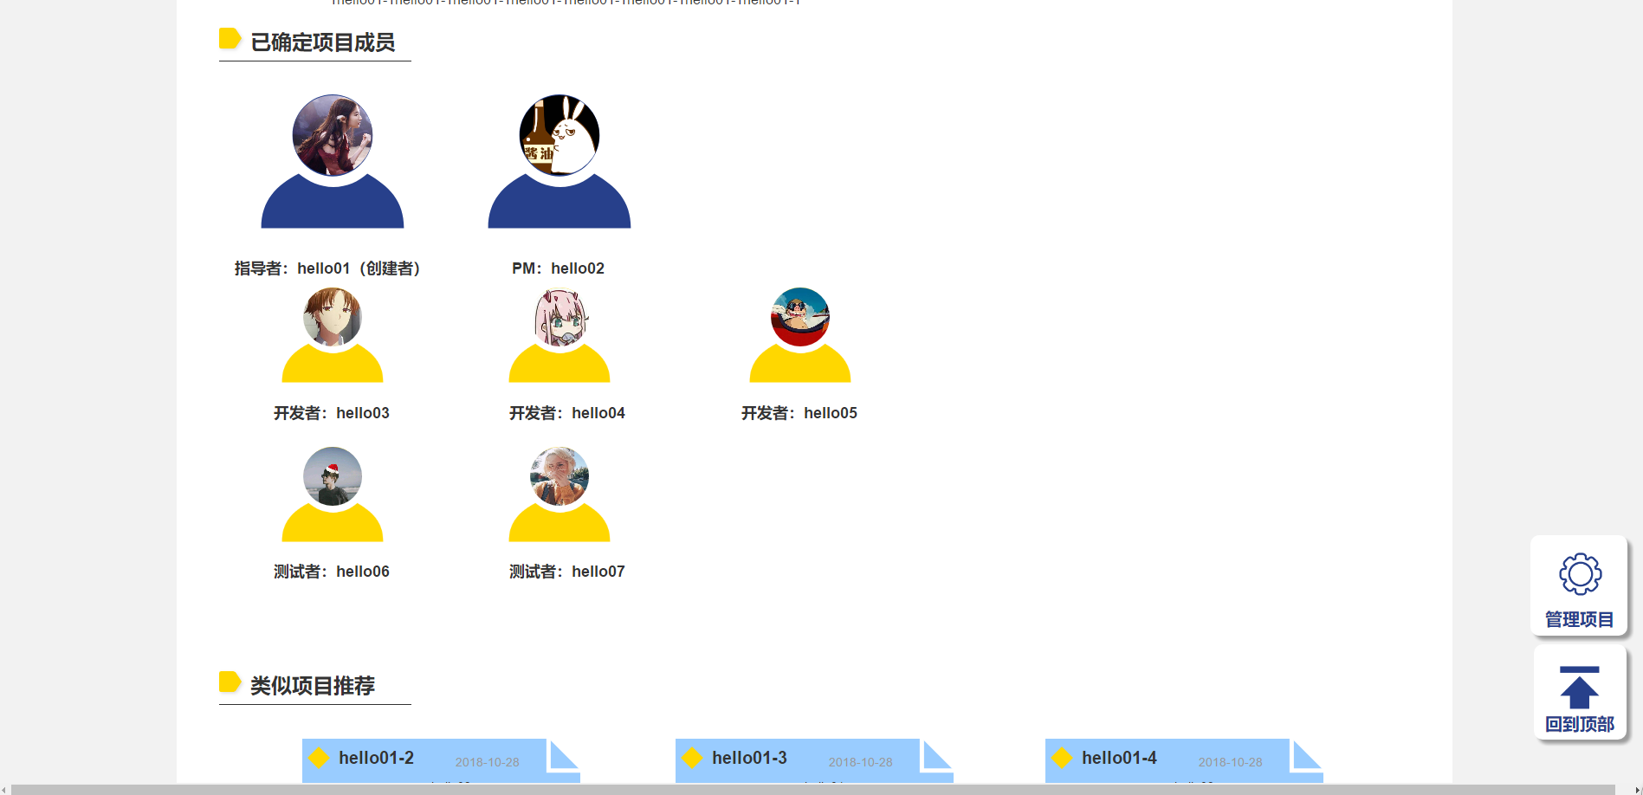

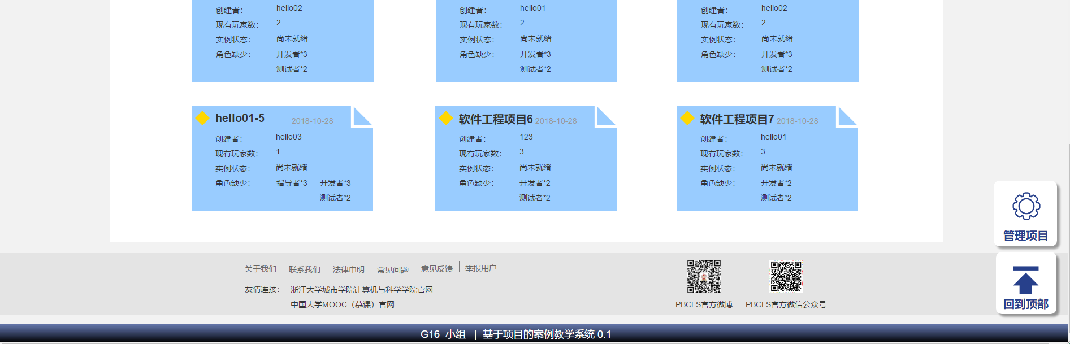

**4.2.2.8.1浏览实例资料**

实例详情中，您需要主要关注它的父案例、父案例的类型和该实例参与者上限人手，看看是否适合自己，而现有玩家数和实例状态会让你清楚的知道该实例是否需要自己。

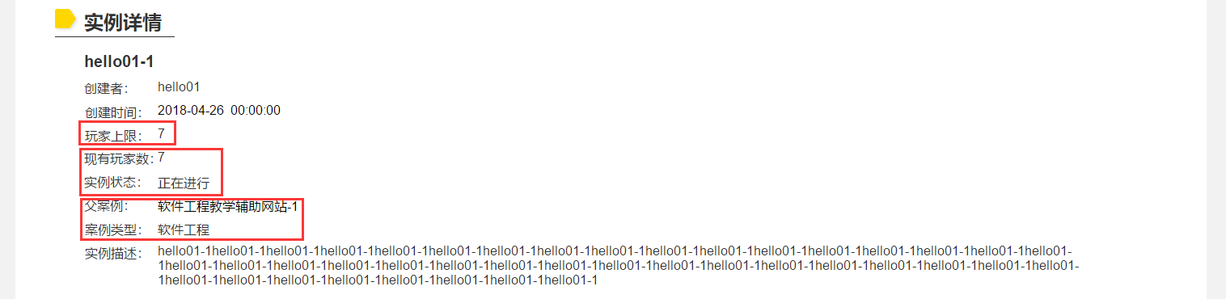

**4.2.2.8.2浏览实例成员分布**

在实例成员的查看中，可以了解到该实例基本的人员分布和缺少的角色，其中指导者和PM是一个项目必备的成员，并且拥有更高的权限您也可以点击他们的头像，进入他人空间界面，查看他的各种信息来确定是否可靠，详情介绍在第十四部分会具体描述。

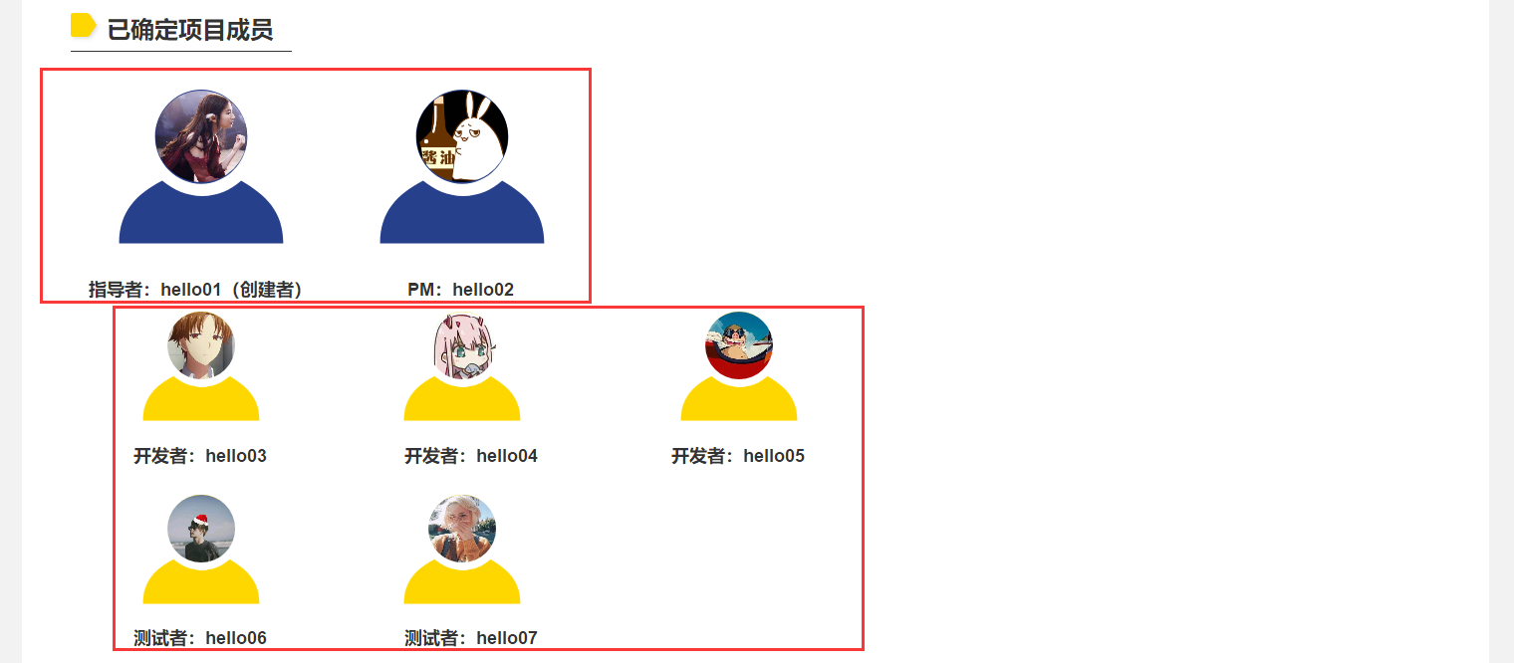

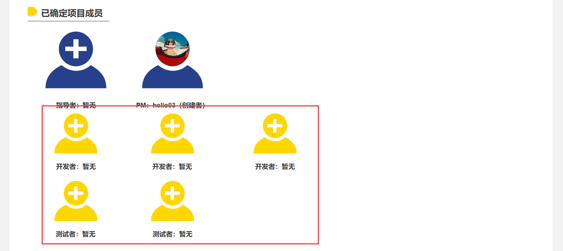

**4.2.2.8.3类似项目推荐列表**

下方的实例推荐可以让你在众多相似的实例中选择真正适合自己的实例，如果该案例人数已满，您便可以快速选择别的实例再去申请。

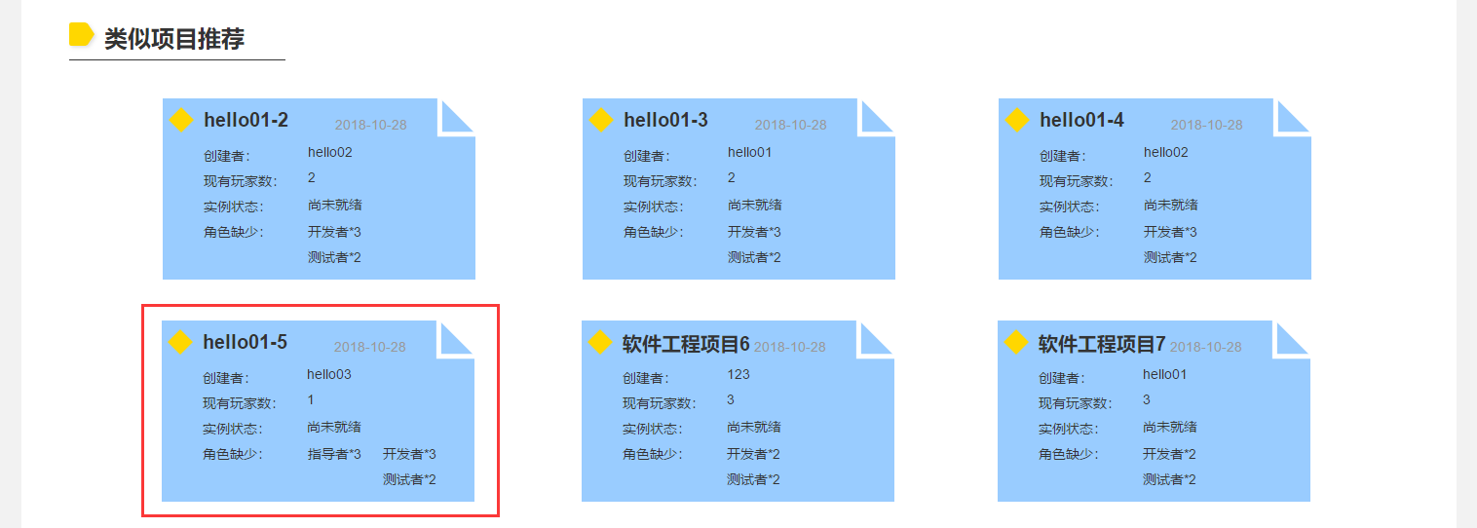

**4.2.2.8.4管理项目按钮**

如果该实例为您加入的实例，您可以点击右下方悬浮的【管理项目】，可进入实例管理界面，详情介绍在第八部分会具体描述。



**4.2.2.8.5申请角色按钮**

果该实例不是您加入的实例，且还有角色空缺，您可以点击右下方悬浮的【申请角色】，选择申请哪一位角色，并点击【确认】，等待实例创建者的同意，即可加入该实例。

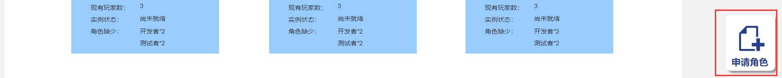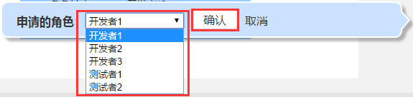

**4.2.2.8.6回到顶部按钮**

若您想回到顶部，可点击一直悬浮在右下角的【回到顶部】按钮。



**4.2.2.9已进行的自己创建的实例界面**

在已进行的自己创建的实例中，您拥有创建者和学习者的权利，是本实例的最高权限。

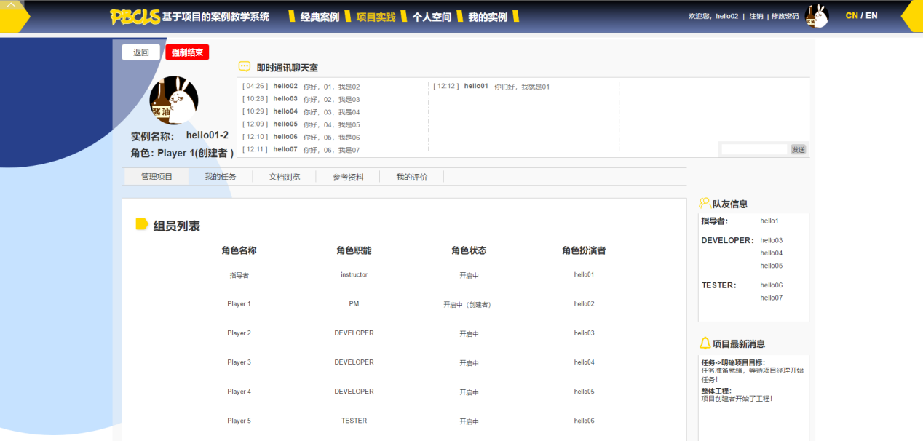

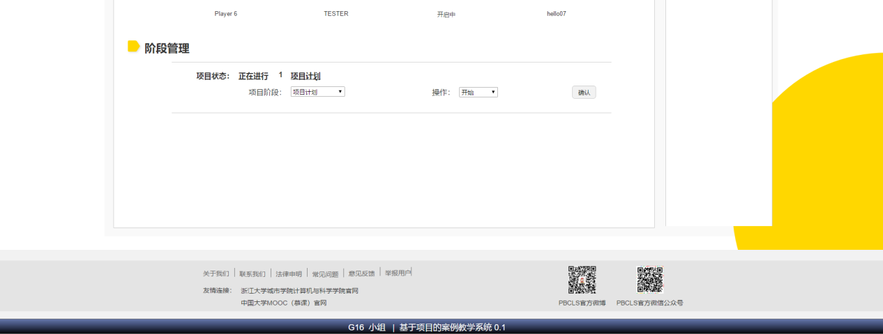

**4.2.2.9.1发送聊天信息**

实例中的聊天室可以供所有参与者讨论，仅限发送文字，不保存历史记录，只能进行在线讨论，输入【消息】，点击【发送】，即可参与聊天。

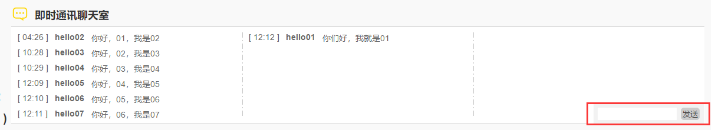

**4.2.2.9.2浏览队友消息**

右侧上方展示了小组成员列表，您可以点击成员名称进入他们的空间查看

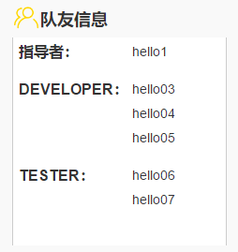

**4.2.2.9.3浏览项目最新消息**

右侧下方的项目最新消息的通知会随着项目的进行，自动更新通知所有参与者。

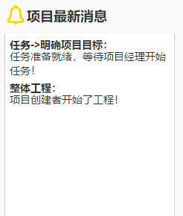

**4.2.2.9.4浏览组员列表**

在【组员列表】中，您可以查看各个组员的人员分工

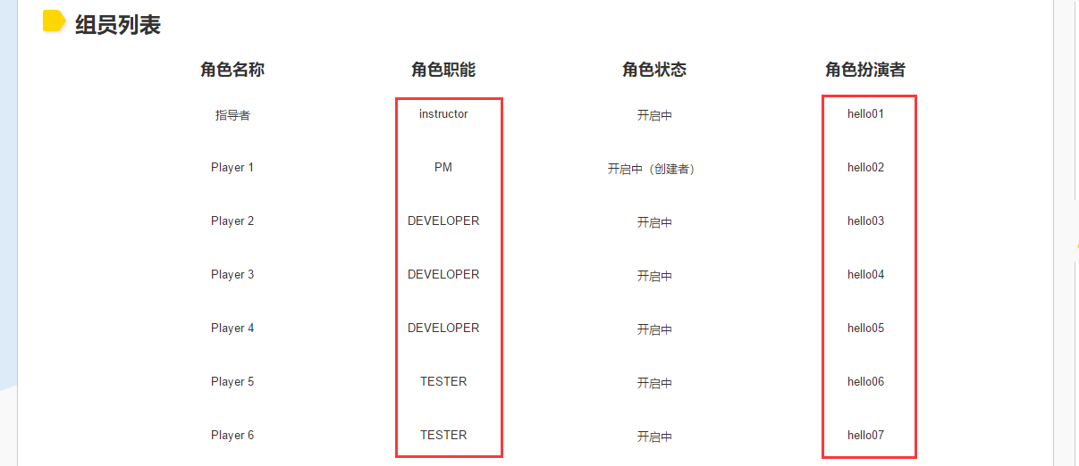

**4.2.2.9.5阶段管理**

作为本项目的创建者，您可以在【阶段管理】中，选择合适的阶段和正确的操作，实现开始阶段和结束阶段的操作，规定只能按顺序操作阶段。

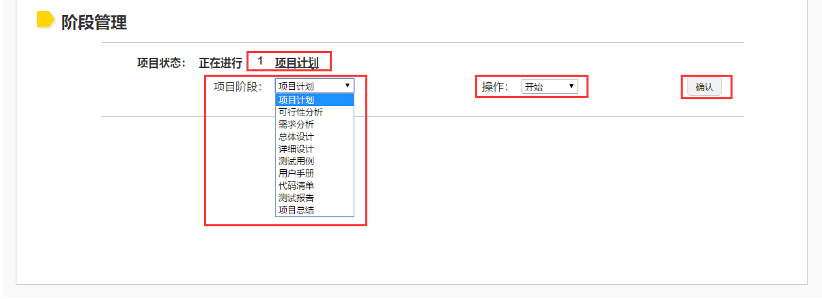

**4.2.2.9.6提交任务文档**

除了创建者，作为本项目的学习者成员之一，您可以在我的任务中查看自己的任务，并且对相对的任务【上传】合适的文档，交给指导者审核，文档可以是多份，也可以上传图片等附件。

而您的任务，可分为绿色的【已通过】、红色的【未通过】、深蓝色的【审核中】和天蓝色的【未提交】4个类别。

‘已通过’的任务表示之前提交的文档在指导者那边审核通过。

‘未通过’的任务表示之前提交的文档在指导者那边审核没有通过，需要您【再次提交】文档，再次审核。

‘审核中’的任务表示您已提交文档，指导者还未进行审核，在此期间，您可以一直覆【盖提交】，达到最好的作业效果。

‘为提交’的任务表示该任务您还没有提交文档，需要您及时【提交】文档，而您提交的截止日期也会显示，为了方便您的时间安排。

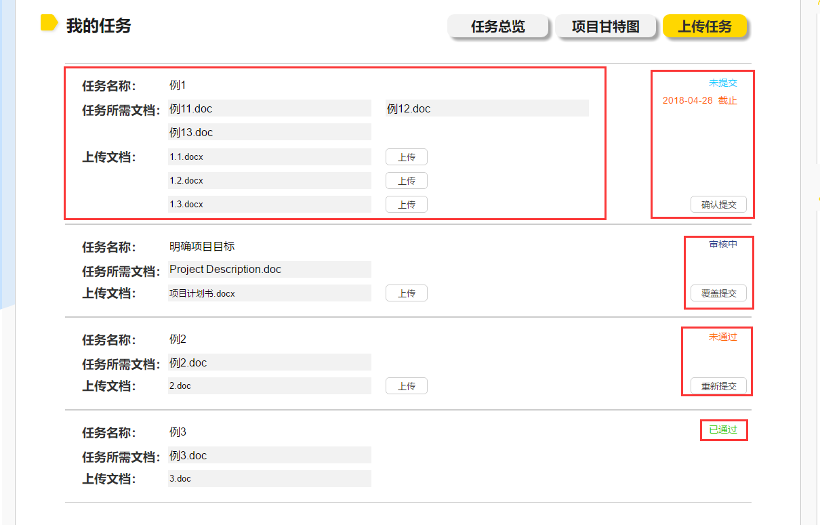

**4.2.2.9.7浏览任务总览**

在【任务总览】中，您可以浏览本项目所有的任务、任务状态和负责人。

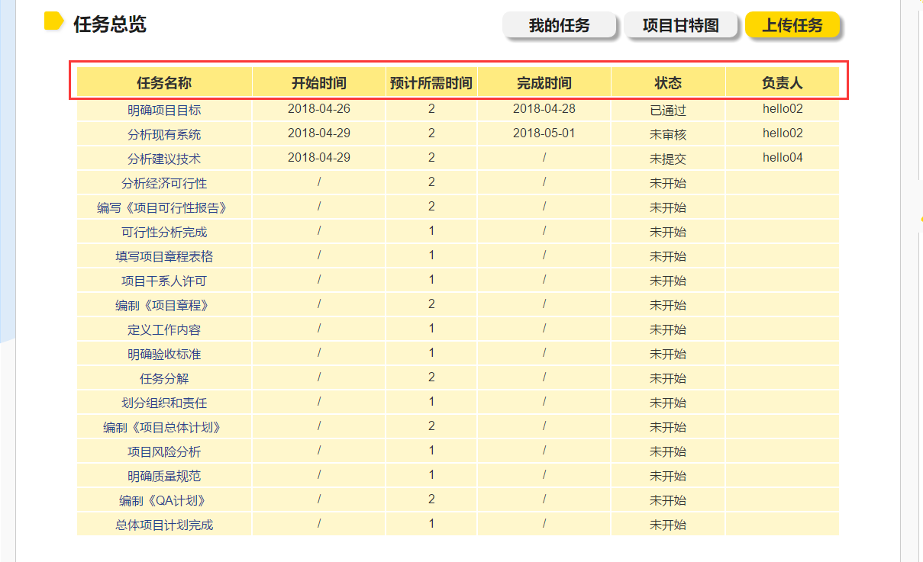

**4.2.2.9.8查看甘特图**

在【项目甘特图】中，您可以查看本项目的甘特图，它会随着项目的进行不断更新。

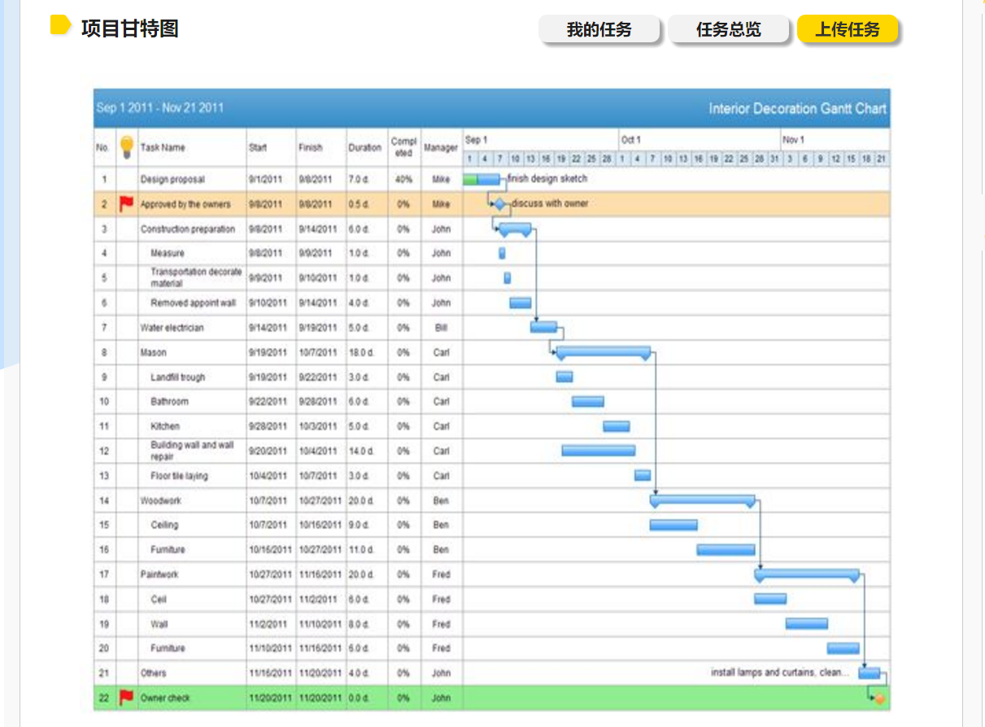

**4.2.2.9.9上传任务**

作为本项目的创建者和PM，您拥有【上传任务】的权利，点击按钮，输入【任务名称】、【任务描述】、【预计花费时间】，选择【任务负责人】、【所需文档】、【状态】，添加需要的【任务前驱】和【任务后继】，点击【确认上传】，即可上传一个任务。

文档的选择是在项目标准文档中选择一份，任务前驱和后继是在现有任务中选择，可添加、删除。

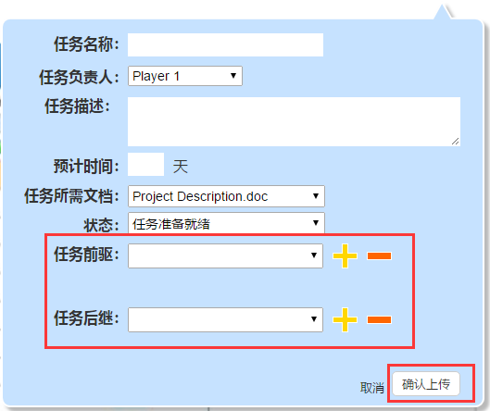

**4.2.2.9.10查看我的文档**

在【我的文档】中，保存的是您的历史提交文档记录，可以做下载、删除操作，这边的操作并不会影响任务的提交，但会实时更新小组文档。

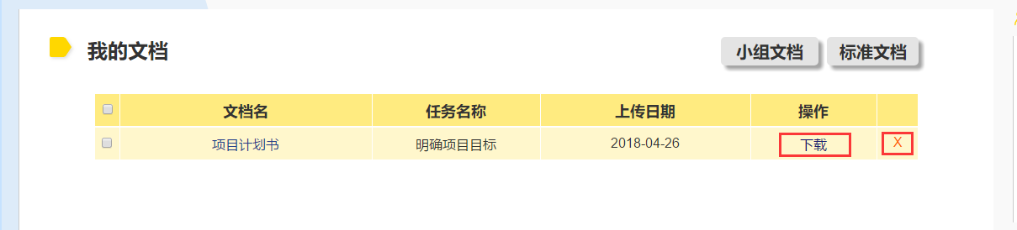



**4.2.2.9.11浏览小组文档**

在【小组文档】中，您可以查看文档信息，并下载文档。

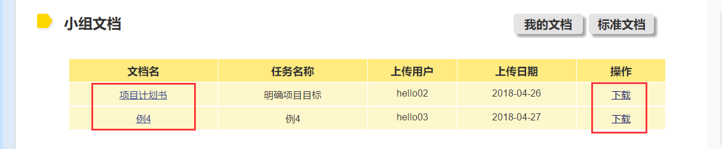

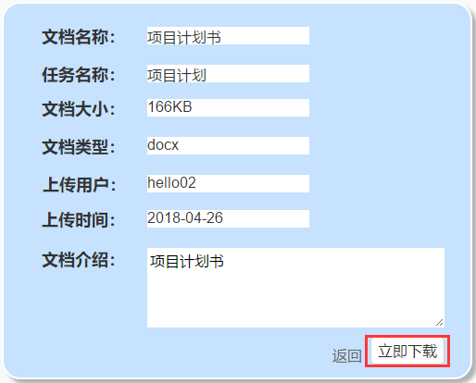



**4.2.2.9.12浏览标准文档**

在【标准文档】中，您可以查看文档信息，并下载。

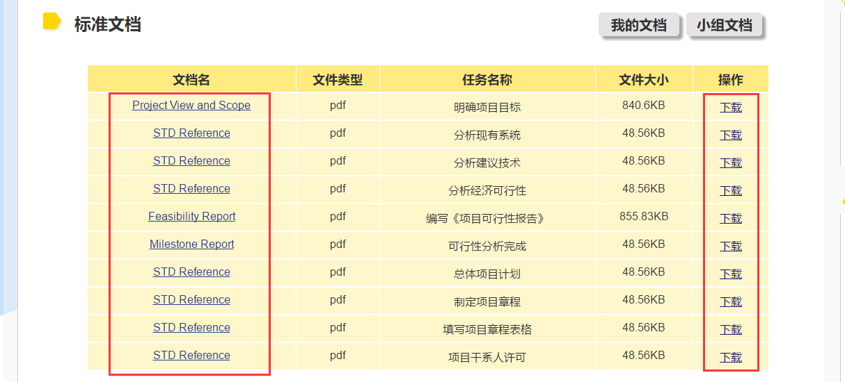

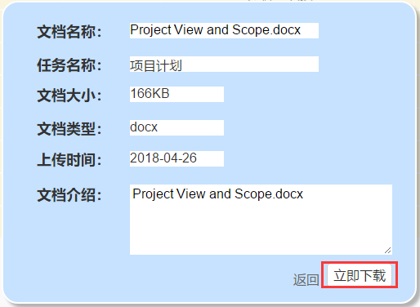



**4.2.2.9.13查看资料列表**

在【资料列表】中，您可以查看资料信息，并下载，并且作为创建者，您可以删除参与者的资料，但是无法删除项目原有参考资料，即案例创建者上传的资料。

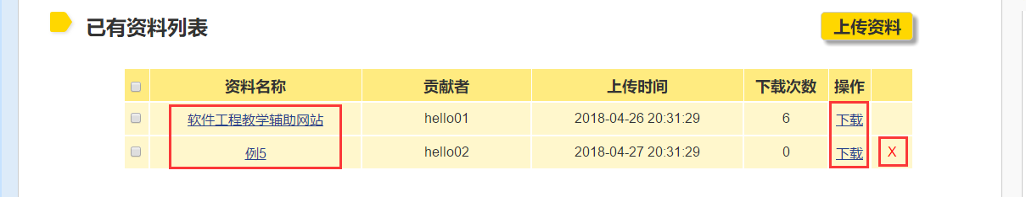

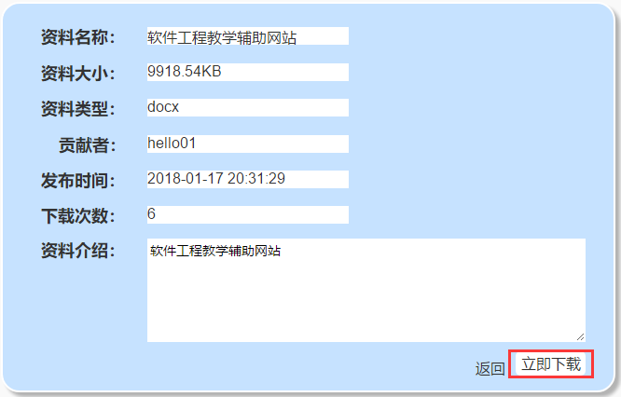



**4.2.2.9.14上传资料**

您可以自行【上传资料】，输入【资料名称】和【资料描述】，选择地址上传文件，点击【提交】，便可上传成功。

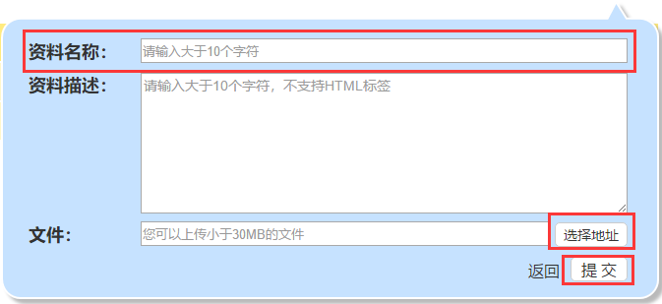

**4.2.2.9.15评价组员**

在【我的评价】中，只有在一个阶段结束之后，参与者才能评价该阶段，所有参与者都可以评价其他参与者。

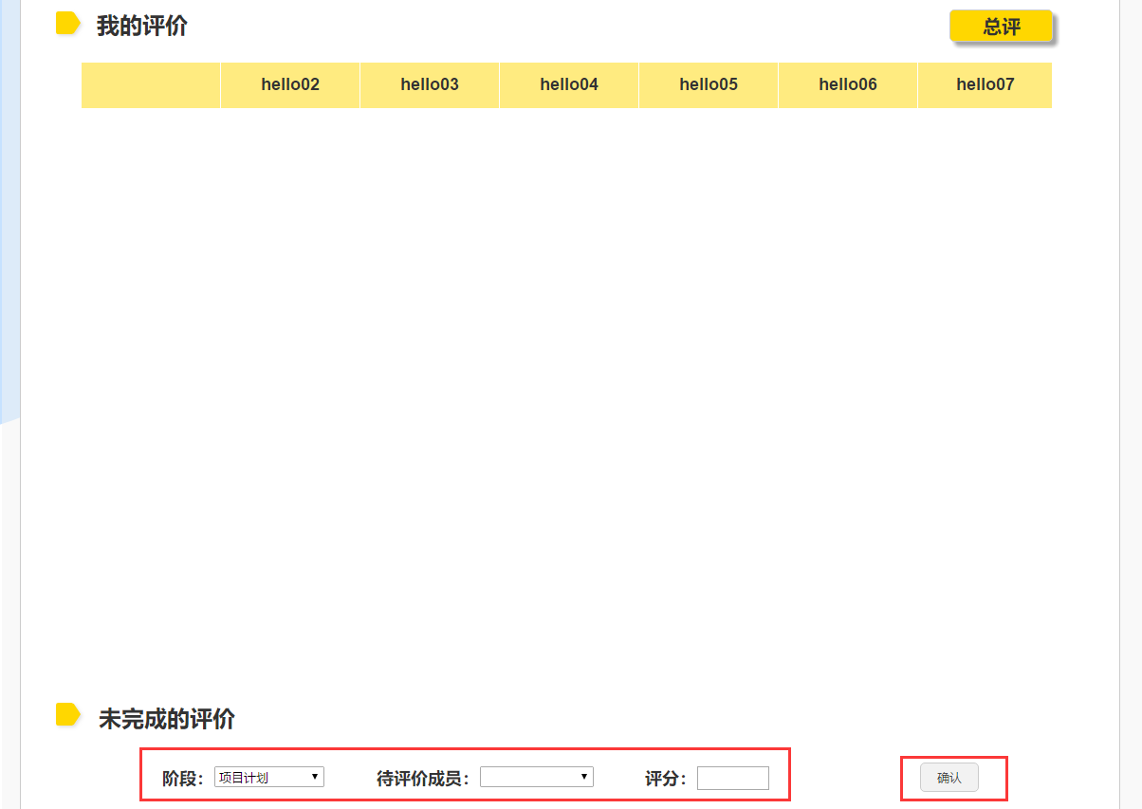

**4.2.2.9.16查看总评**

在【总评】中，您可以查看所有成员所有阶段的总评，总评是系统根据一定权重计算而得到的。

总评 = 指导者评分*0.3 + PM评分*0.2 + 其他组员评分*0.1

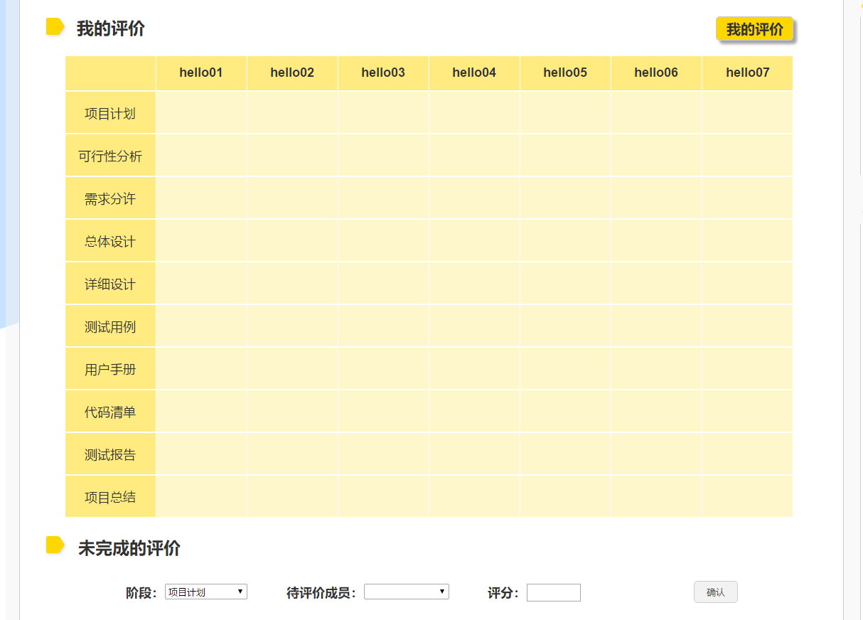

**4.2.2.9.17强制结束按钮**

您作为项目创建者，还有【强制结束】项目的权利，强制结束后，该项目的任何文档和记录都不会保存，所有参与者会收到一份通知邮件，不建议操作。

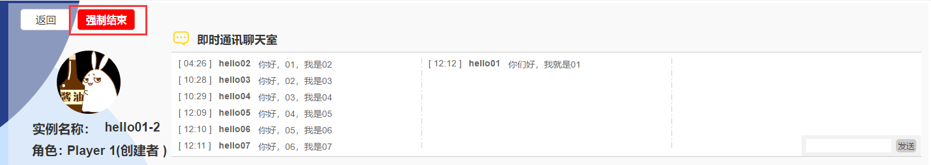

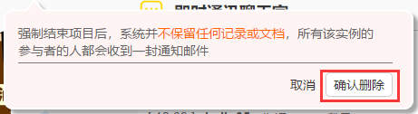

**4.2.2.10未进行的自己创建的实例界面**

在未进行的自己创建的实例中，您拥有创建者的权利，是本实例的最高权限。未进行的实例没有阶段管理，没有任务显示，但可以上传资料，创建者还需要同意申请者。

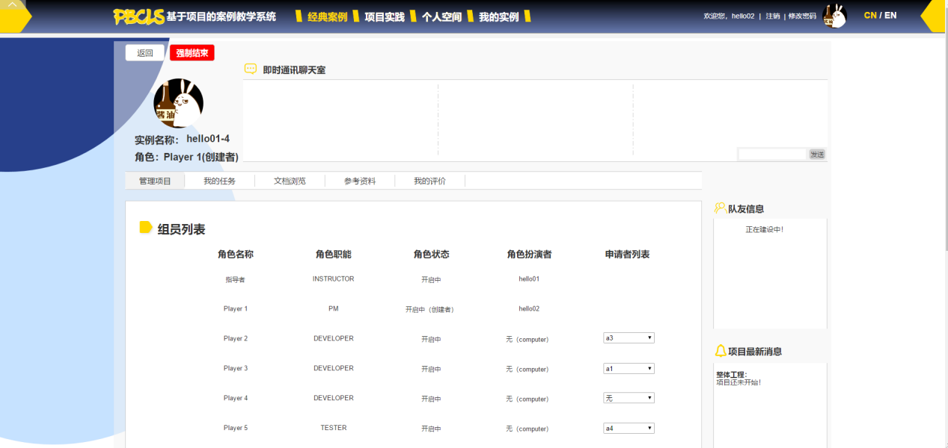

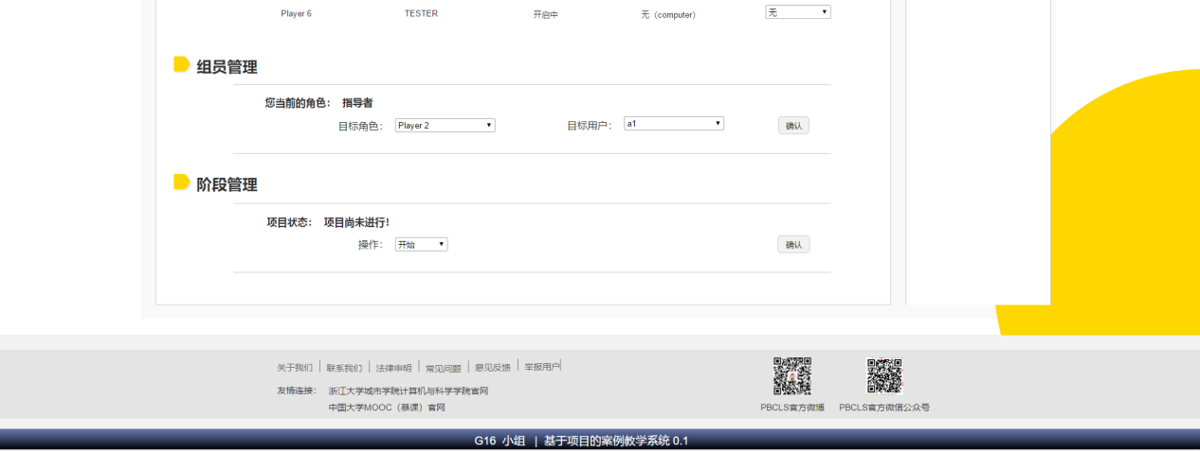

**4.2.2.10.1发送聊天消息**

实例中的聊天室可以供所有参与者讨论，仅限发送文字，不保存历史记录，只能进行在线讨论，输入【消息】，点击【发送】，即可参与聊天。

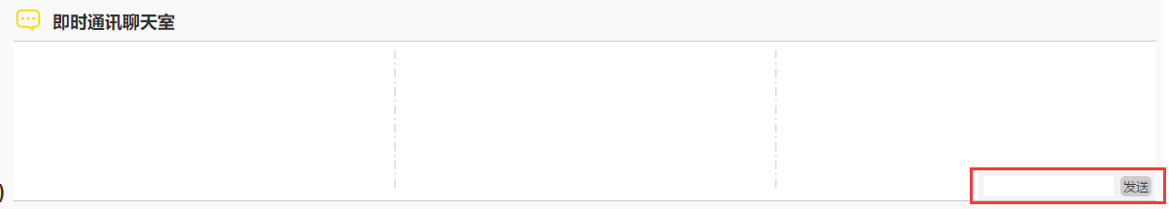

**4.2.2.10.2浏览队友消息**

右侧上方展示了小组成员列表，由于实例未开始，所以不显示队友信息。

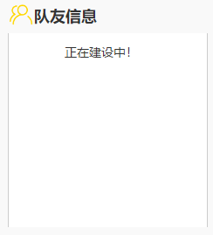

**4.2.2.10.3浏览项目最新消息**

右侧下方展示了项目最新的消息，由于实例未开始，所以无显示。

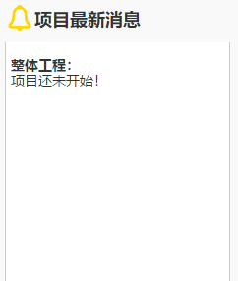

**4.2.2.10.4同意申请者**

在【组员列表】中，您可以查看申请者列表和各个组员的人员分工，在【组员管理】中，您可以同意其他人的申请，该申请确认后变无法更改。

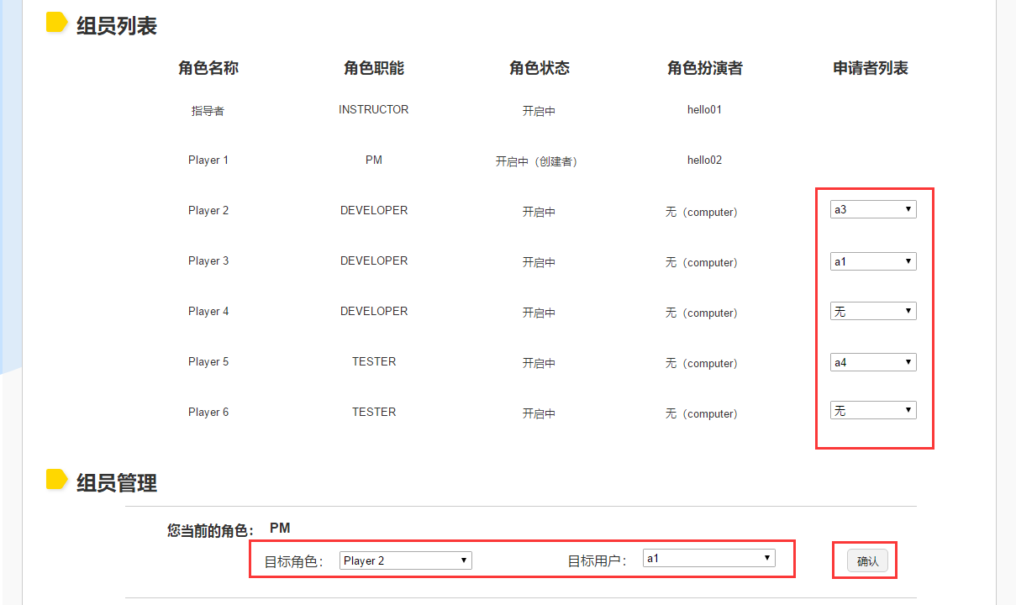

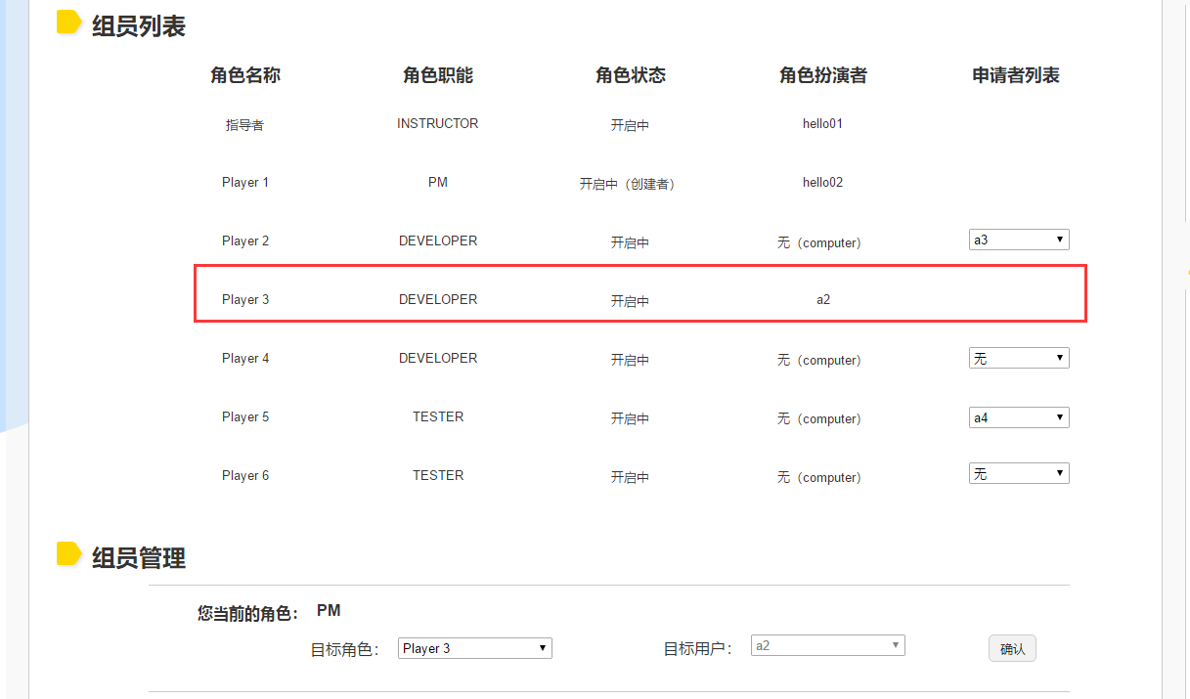

**4.2.2.10.5阶段管理**

作为本项目的创建者，您可以在【阶段管理】中，开始该实例。

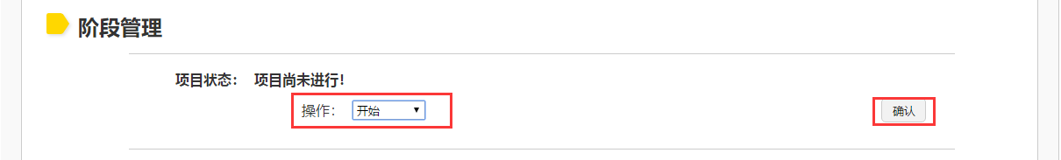

**4.2.2.10.6查看任务**

由于该实例并没有开始，所以实例并没有任务显示

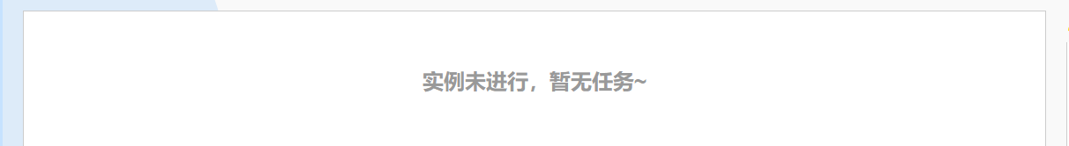

**4.2.2.10.7查看我的文档**

在【我的文档】中，由于并没有任务，所以我的文档和小组文档均为空。而标准文档是案例创建者上传的，是在实例创建时就存在的，可进行查看、下载操作。

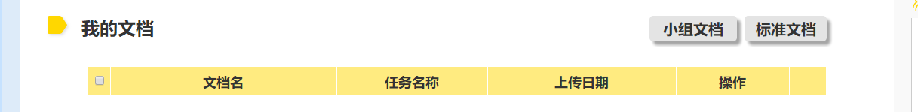

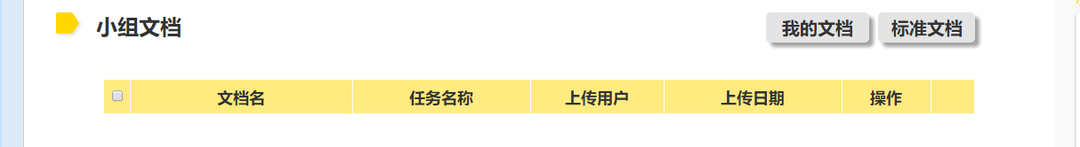

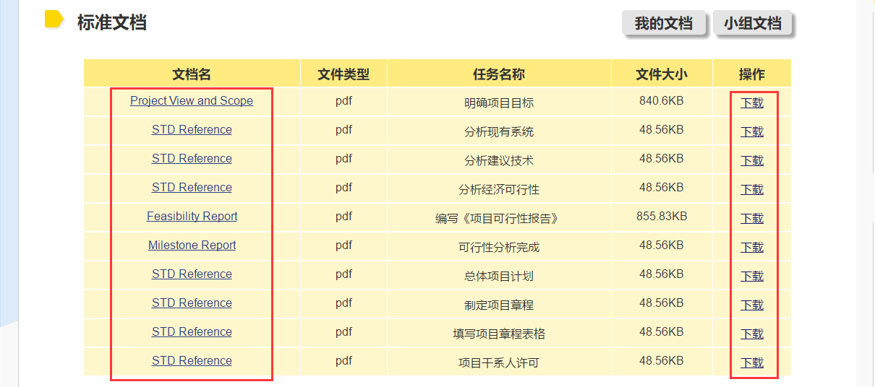



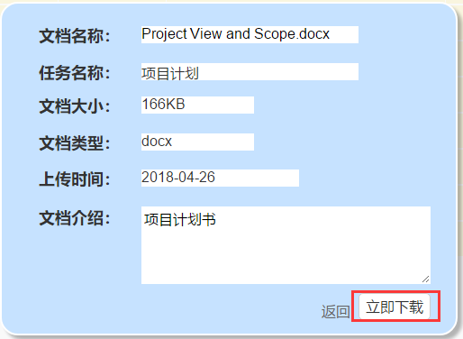

**4.2.2.10.8查看资料列表**

在【资料列表】中，您可以查看资料信息，并下载，并且作为创建者，您可以删除参与者的资料，但是无法删除项目原有参考资料，即案例创建者上传的资料。

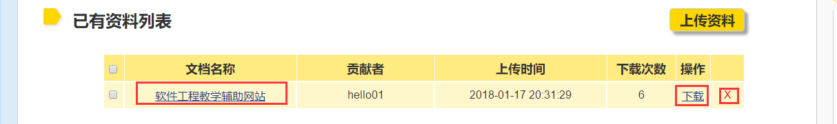





**4.2.2.10.9上传资料**

您依然可以自行【上传资料】，输入【资料名称】和【资料描述】，选择地址上传文件，点击【提交】，便可上传成功。



**4.2.2.10.10强制结束按钮**

您作为项目创建者，还有【强制结束】项目的权利，强制结束后，该项目的任何文档和记录都不会保存，所有参与者会收到一份通知邮件，不建议操作。

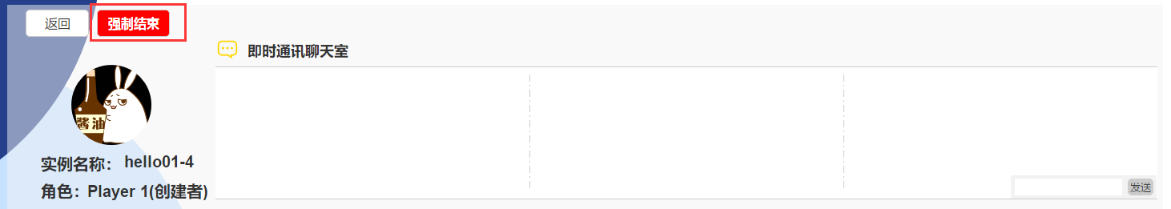



**4.2.2.11已进行的他人创建的实例界面**

与【已进行的自己创建的实例界面】相似，仅缺少了‘删除实例’和‘阶段管理’功能。

**4.2.2.12未进行的他人创建的实例界面**

与【未进行的自己创建的实例界面】相似，仅缺少了‘删除实例’和‘阶段管理’功能。

**4.2.2.13个人空间界面**

在个人空间中，您可以查看自己的基本信息、实例、历史文档、邮箱系统、动态、历史项目的评分和回收站。

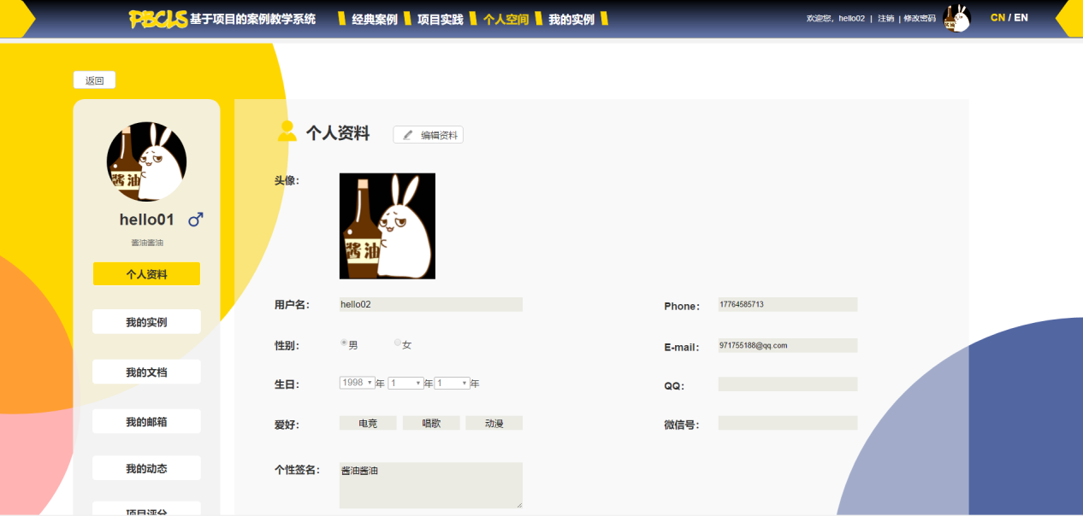

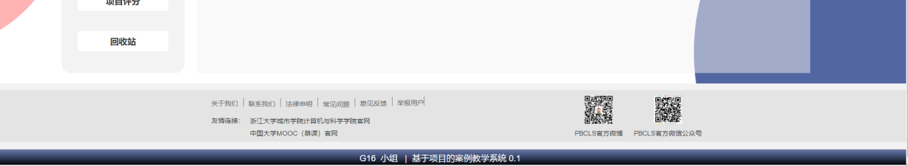

**4.2.2.13.1修改个人资料**

在您的【个人资料】，您可以查看自己的基本信息，点击【编辑资料】，可修改资料和上传图片，其中修改手机号需要验证。

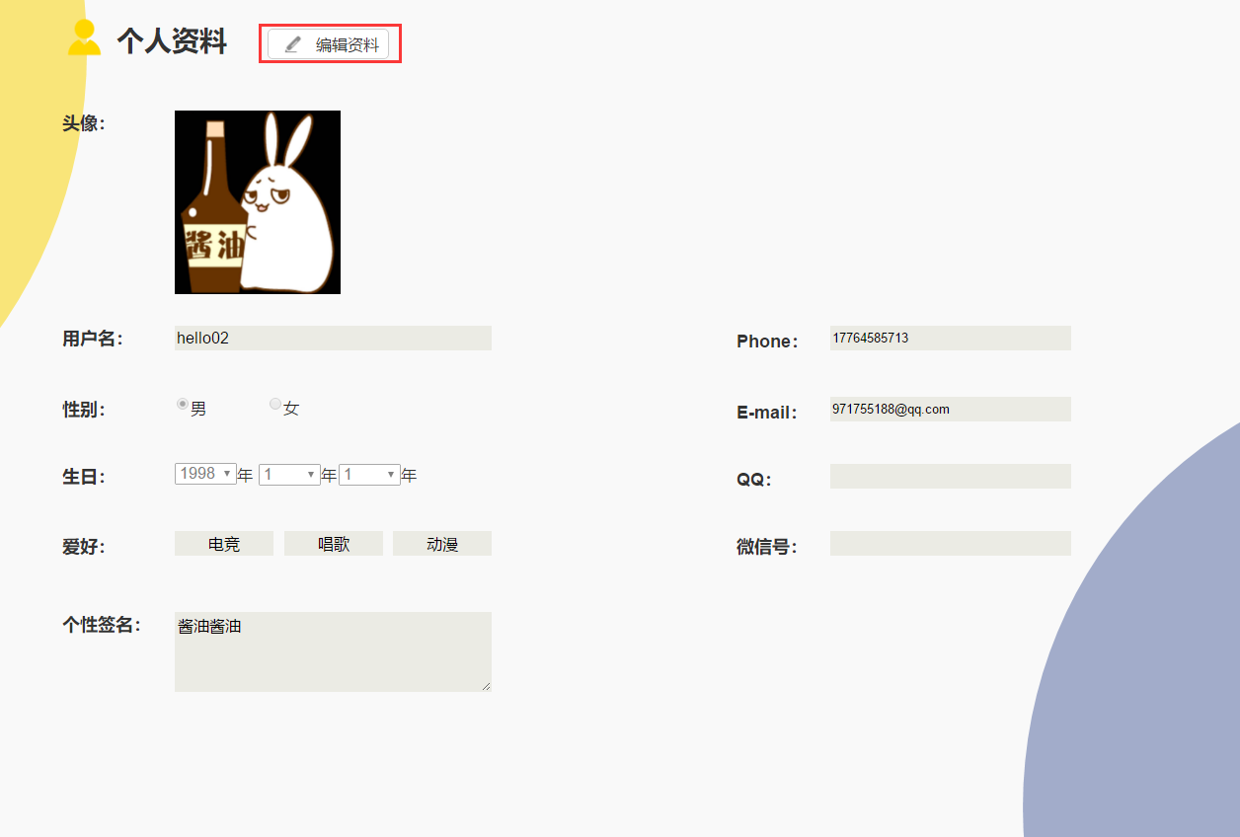

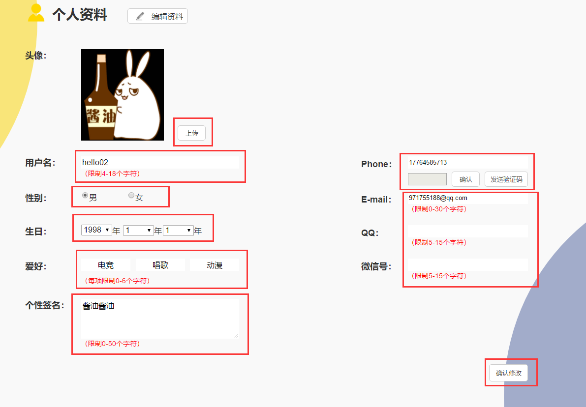

**4.2.2.13.2查看我的实例**

在您的【我的实例】中，会根据加入时间显示您参与的实例。点击不同的黄色眼睛，可以分别查看不同的内容。

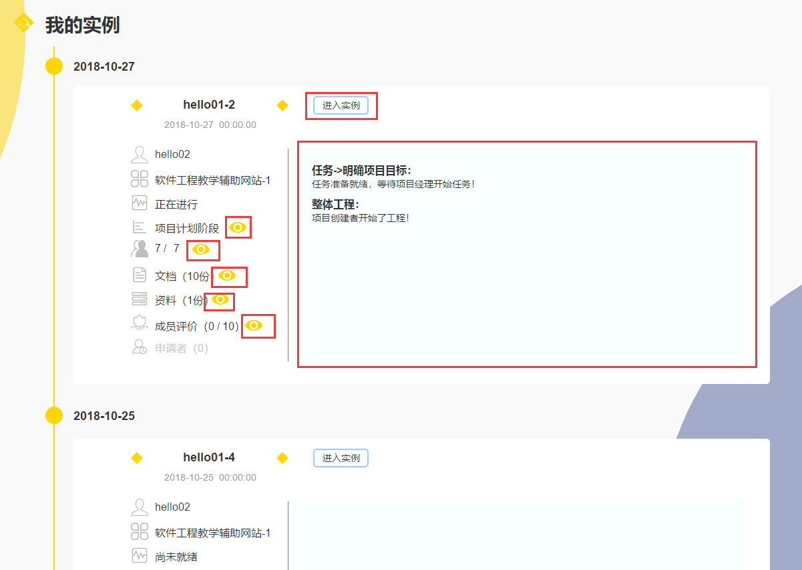

您可以点击【进入实例】后，便可直接进入对应实例管理界面

点击【阶段】的黄色眼睛，显示实例最新消息

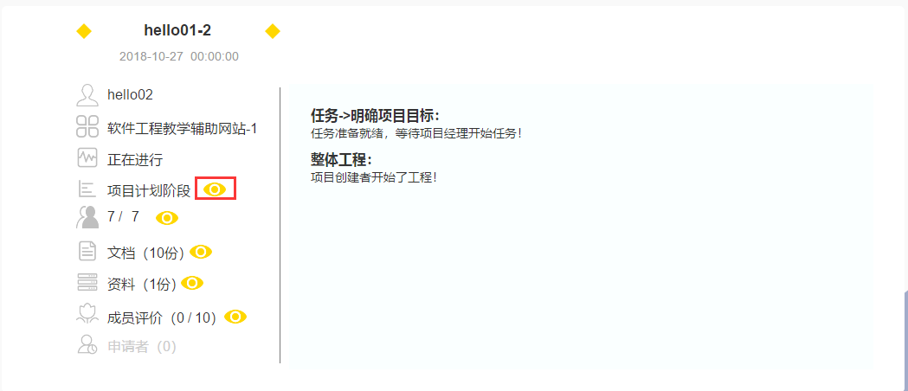

点击【组员】的黄色眼睛，会显示组员列表，点击组员名称，可简单查看信息。

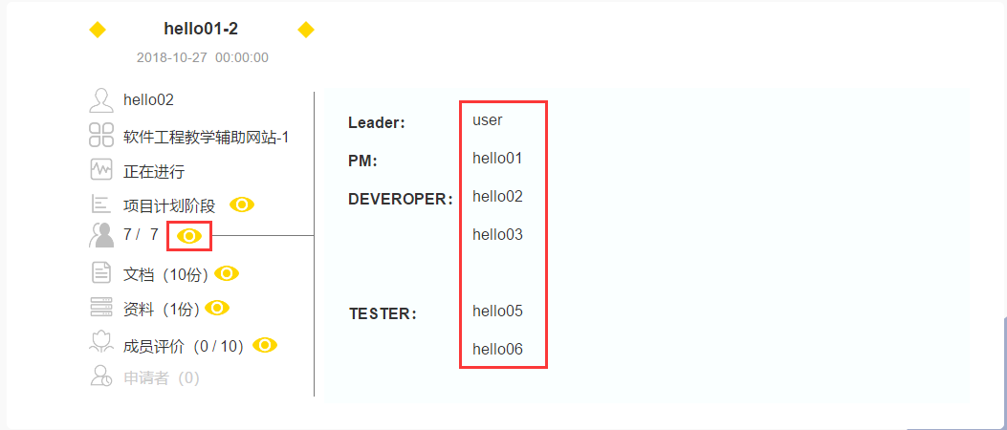

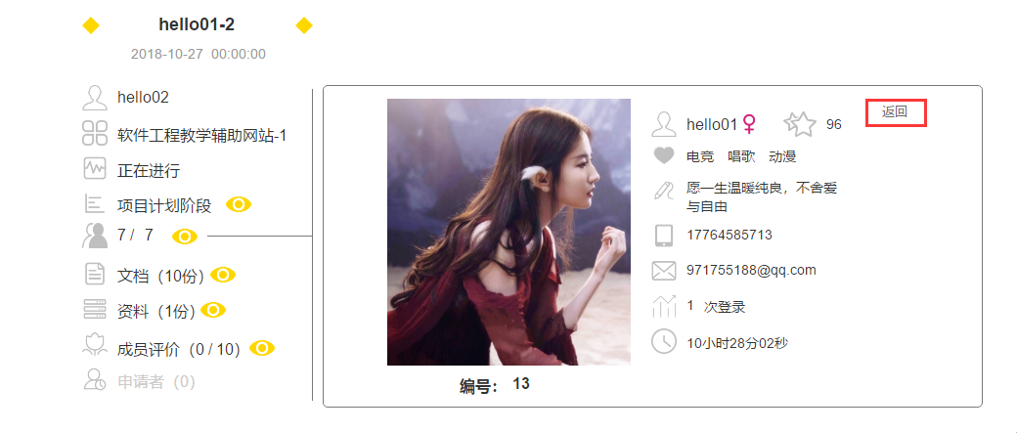

点击【文档】的黄色眼睛，会简单显示文档列表

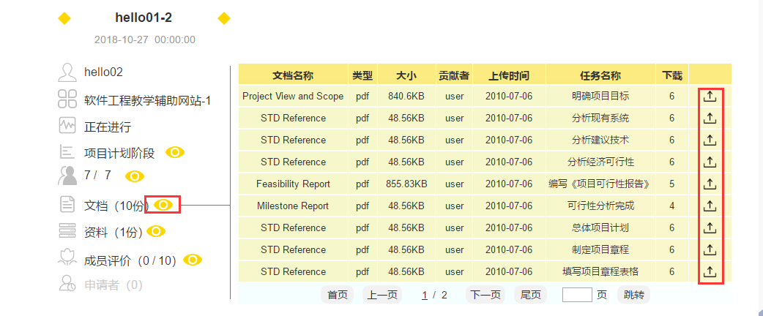

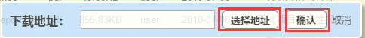

点击【资料】的黄色眼睛，会简单显示资料列表

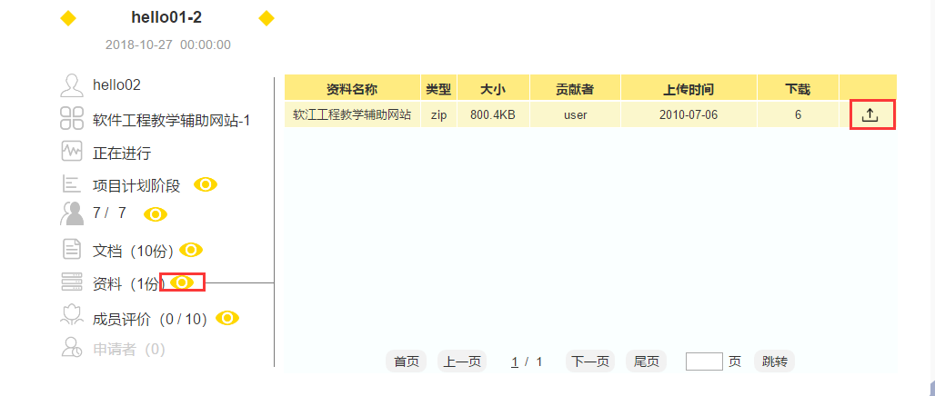



点击【评价】的黄色眼睛，会显示项目总评

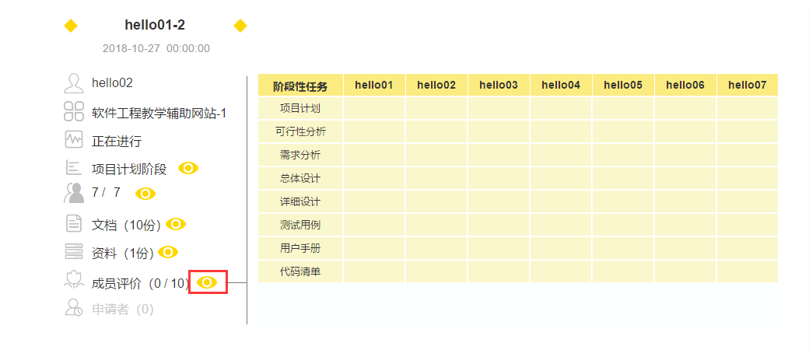

点击【申请者】的黄色眼睛，会显示申请者列表

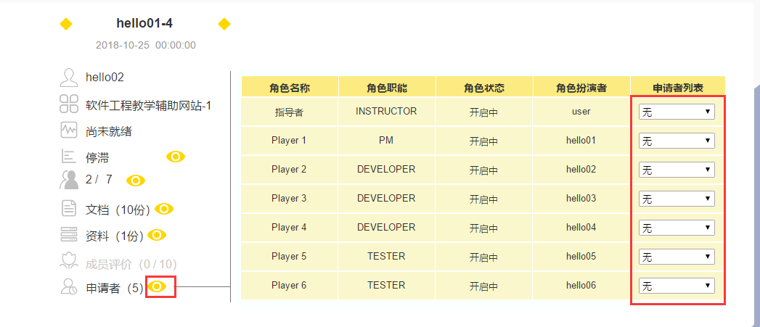

**4.2.2.13.3查看我的文档**

您可以在【我的文档】中查看我所有上传的历史文档

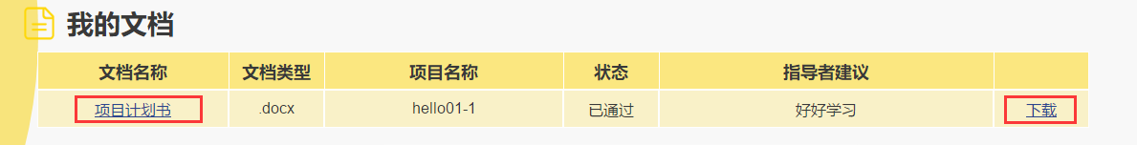

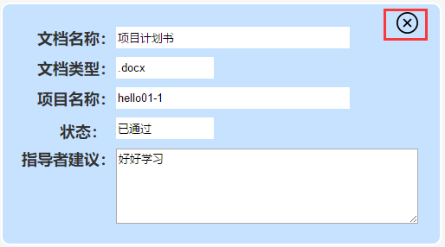



**4.2.2.13.4查看我的邮箱**

您可以在【我的邮箱】中查看收到的邮件和发出的邮件，并发送邮件

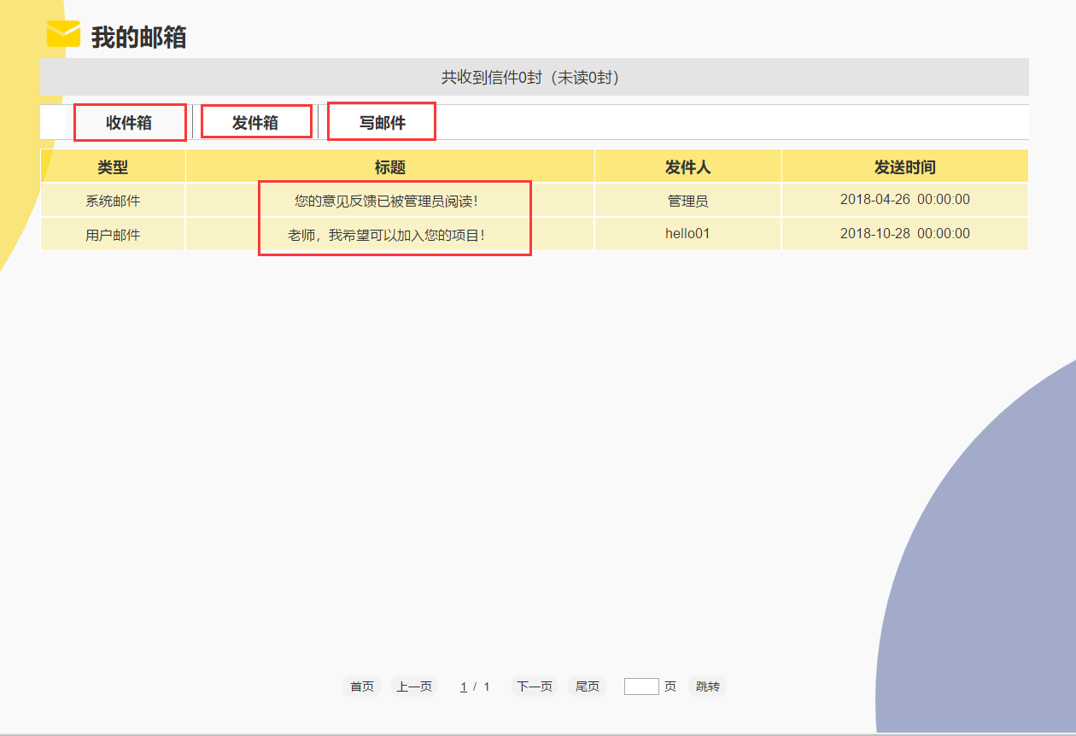

点击【收件箱】，显示收件箱界面，可查看邮件

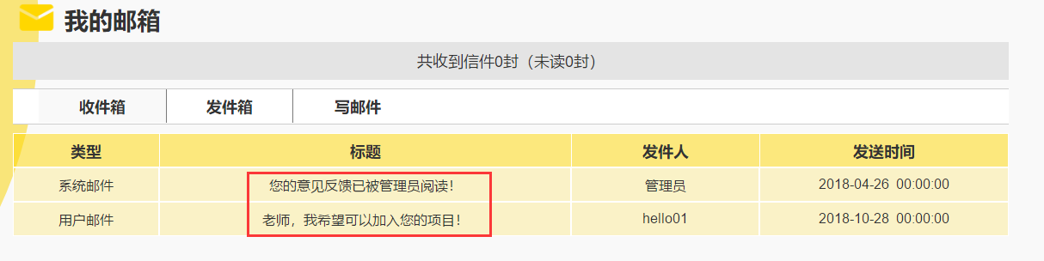

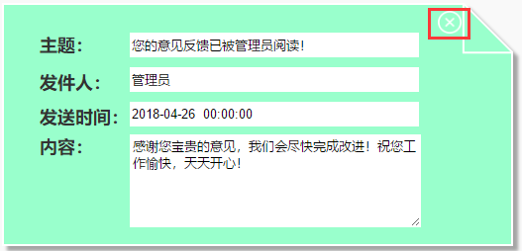

点击【发件箱】，显示发件箱界面，可查看邮件

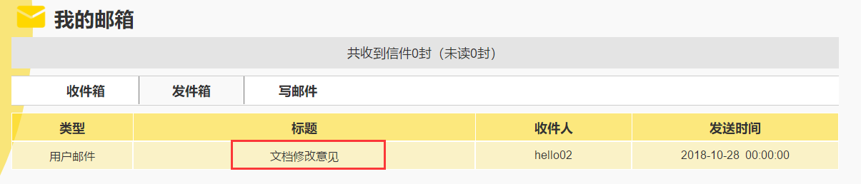

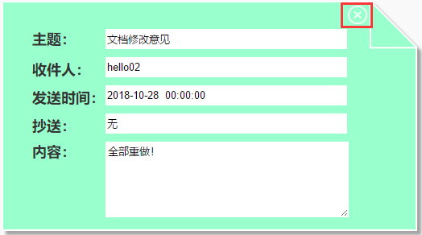

13.3.3 点击【写邮件】，显示写邮件界面，填写‘收件人’和‘抄送人’时可以快速选择最近合作的组员，填写‘主题’和‘邮件内容’，点击【确认发送】，即可发送邮件

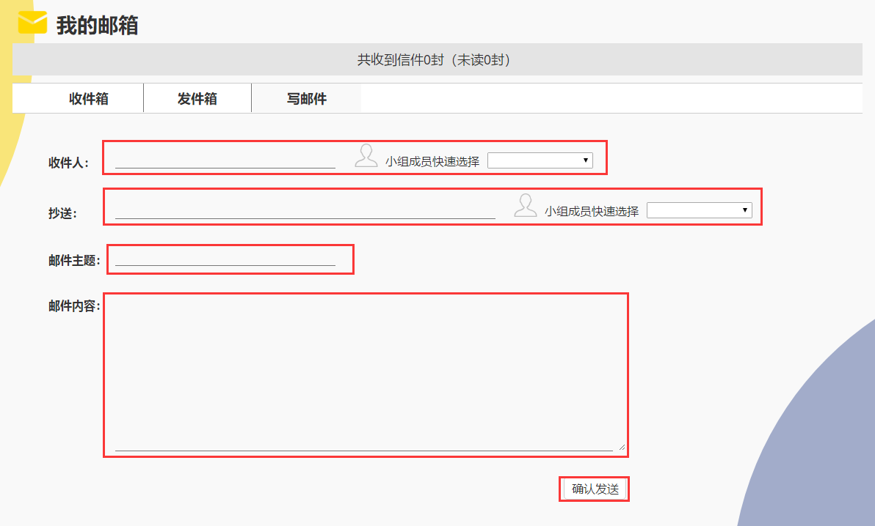

**4.2.2.13.5浏览我的动态**

在您的【我的动态】中，会根据日期记录您的操作。

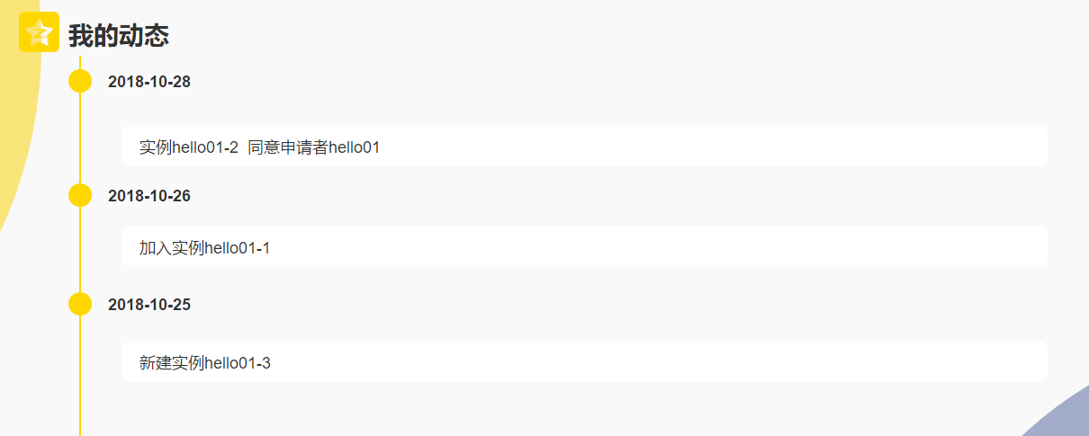

**4.2.2.13.6浏览历史项目评分**

您在【项目评分】中，可以看到已完成的项目评分

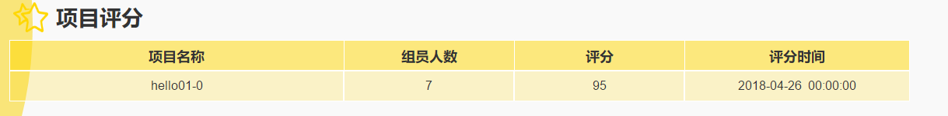

**4.2.2.13.7查看回收站**

您在【回收站】中，可以看到已删除的项目，选择点击【恢复】，即可恢复项目。

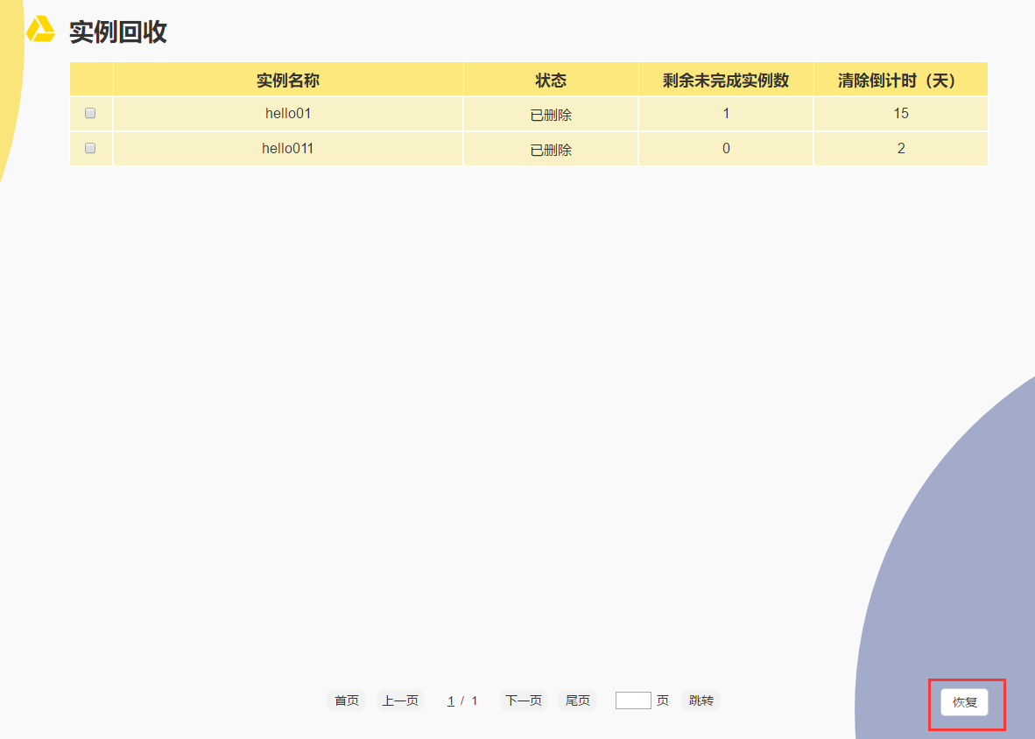

**4.2.2.14他人空间界面**

在他人的空间中，您可以查看他的信息和历史学习记录，从而决定这个人是否合适作为您的队友。

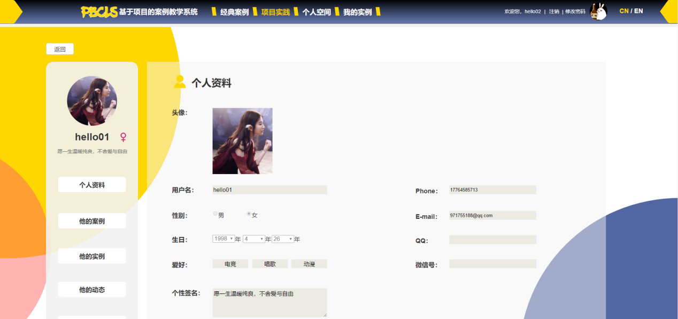

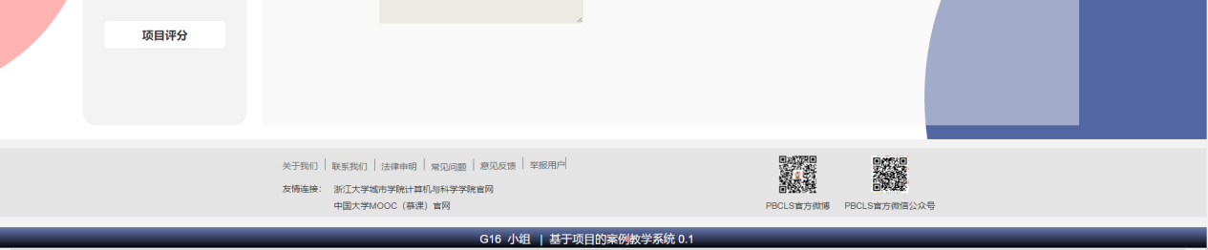

**4.2.2.14.1浏览他人资料**

您可以在他人的【个人资料】中，了解他人的基本资料。

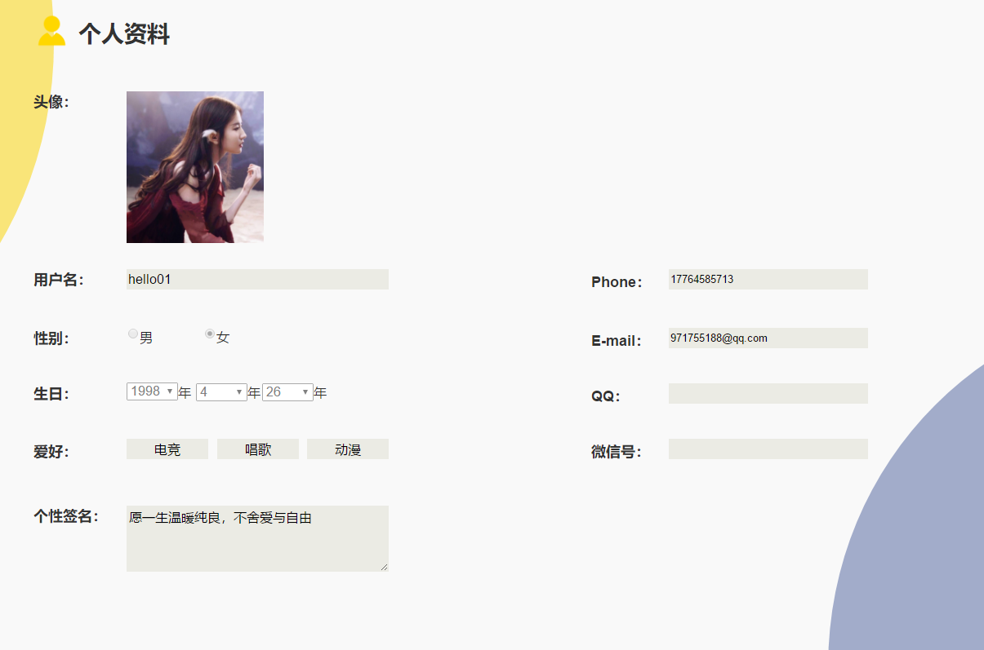

**4.2.2.14.2浏览他人案例**

由于这位其他用户是一位指导者，您还可以在他的空间看到【她的案例】，在这边您也可以直接点击【进入案例】查看详情。如果是普通学习者，将不显示这一部分。

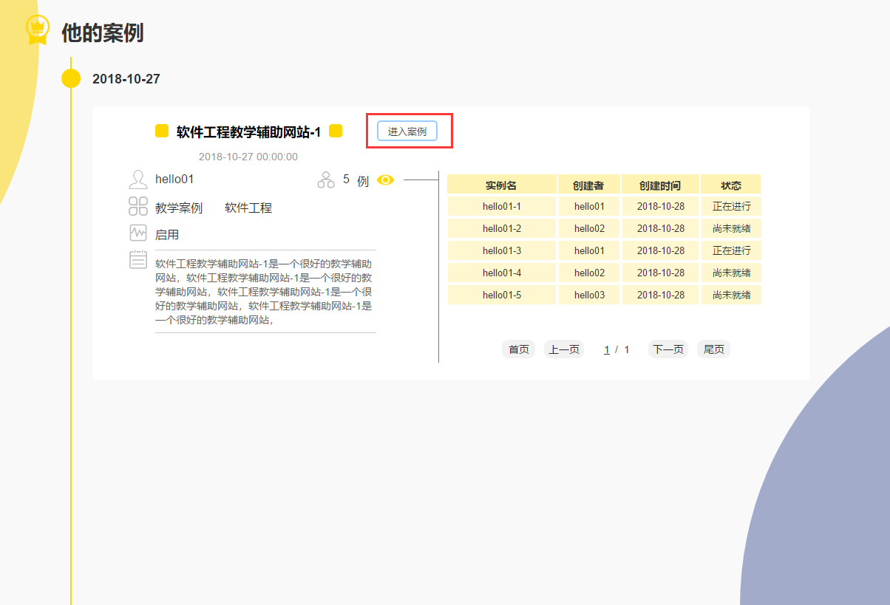

**4.2.2.14.3浏览他人实例**

您也可以简单查看【她的实例】，了解别人的实例历史记录。

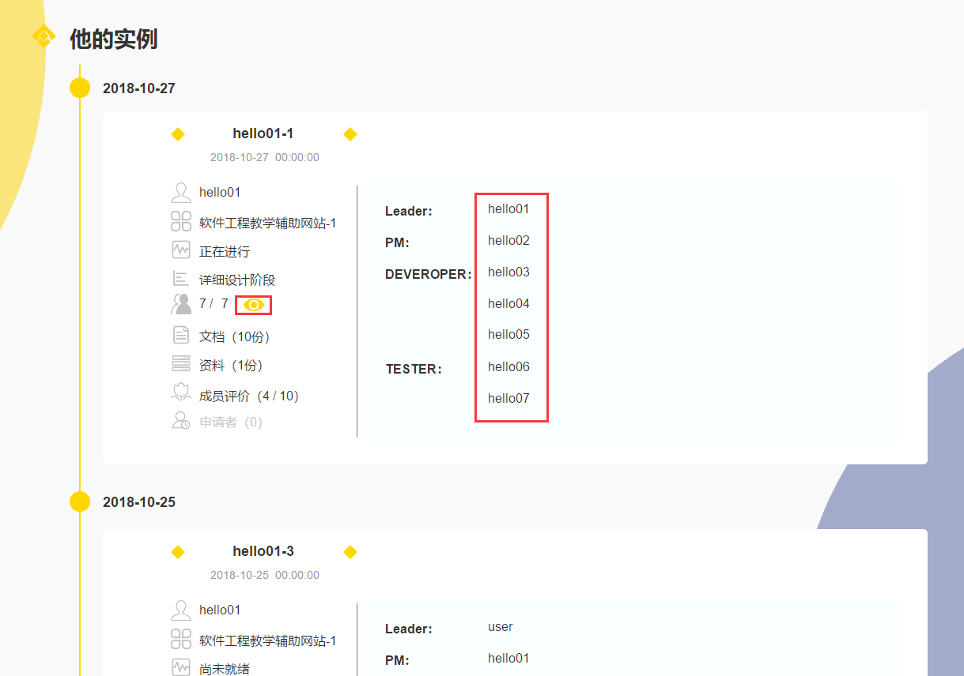

**4.2.2.14.4浏览他人动态**

点击【她的动态】，可以显示她的操作动态

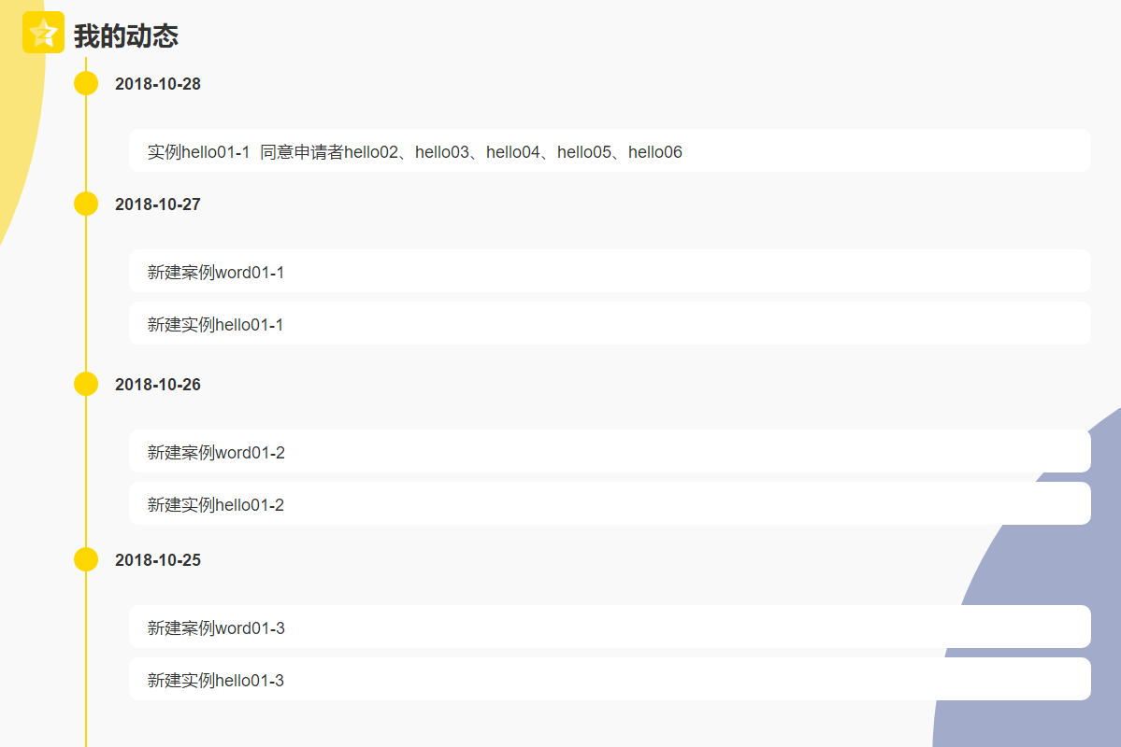

**4.2.2.14.5浏览他人历史项目评分**

您也可以查看他的【项目评分】，了解他人的能力大小，便可以选择是否与他一起学习。

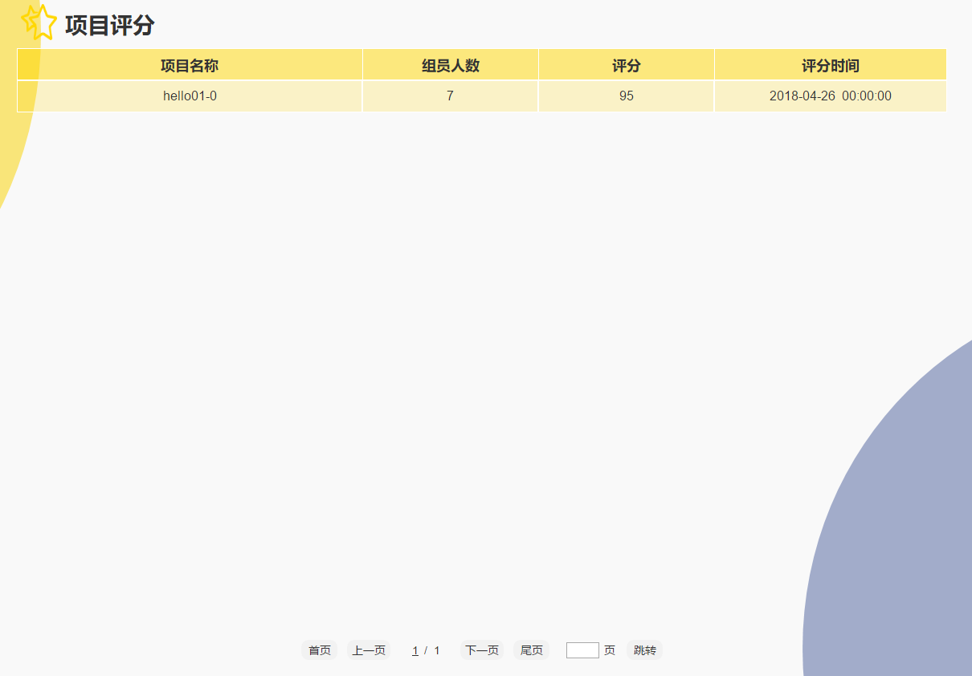

**4.2.2.15学习者-帮助中心界面**

点击网站下方的关于我们、联系我们、法律申明、常见问题、意见反馈、举报用户，您就会进入到帮助中心界面，在这里您可以了解到关于管理团队和网站的各种信息，并且可以给我们网站提供意见，也可以举报其他用户。

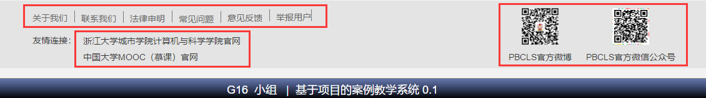

**4.2.2.15.1关于我们**

点击【关于我们】，进入关于我们界面，浏览管理团队的‘背景介绍’。



点击【下一步】，浏览本网站的‘发展历程’。



点击【上一步】，回到‘背景介绍’。

点击【下一步】，浏览本网站的‘管理团队’。



点及【上一步】，回到‘发展历史’。

**4.2.2.15.2联系我们**

点击【联系我们】按钮，进入联系我们界面，可了解本网站的‘办公地址’、‘邮政邮编’、‘联系方式’、‘邮箱’和简单地图。



点击【点击查看百度地图】按钮，若您的网络正常，可链接至百度地图网站，了解更详细的地址。

**4.2.2.15.3法律声明**

点击【法律申明】，进入法律申明界面，可了解本网站的基本法律协议。



**4.2.2.15.4常见问题**

点击【常见问题】按钮，进入常见问题界面，可了解本网站目前用户提出的频率较高的问题，方便您未来的使用。



**4.2.2.15.5意见反馈**

点击【意见反馈】按钮，进入意见反馈界面，您需要输入【意见】，点击【提交】，即可提交意见，每一条意见我们都会仔细阅读，细心汲取各个用户给我们的建议，在一周内定给您回复，欢迎大家多多反馈，让我们网站更加进步。

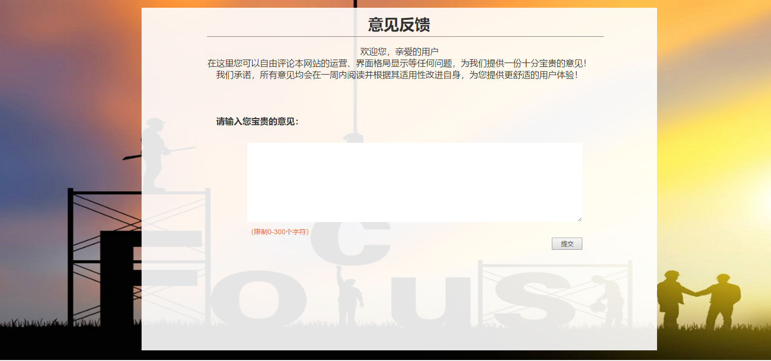

**4.2.2.15.6举报用户**

点击【举报用户】按钮，进入举报用户界面，您需要输入【用户名】和【举报内容】，然后点击【提交】，即可举报用户。

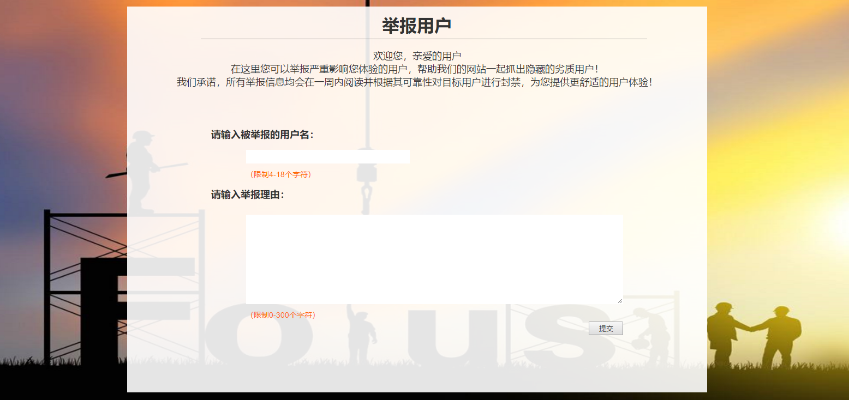

### 4.2.3指导者用户手册

欢迎来到PBCLS-基于项目的案例教学系统，在这里有1000+份经典的案例，20+类不同学科，共8000+个实例可以供您自由选择加入，500+位专业优秀的指导者在线教学，15000+的学习者共同学习。您也可以自己创建项目，选择心仪的同伴一起合作，一起感受工程学习的乐趣！赶快登录加入我们吧！

**4.2.3.1未登录首页**

在进入我们的官网后，您会看到的首页如下，在此您可以看到我们网站的基本大数据，并且了解到我们网站的特征与优势，初步了解项目学习的基本步骤。









**4.2.3.1.1导航条-注册按钮**

指导者账号无法通过首页的【注册】来注册，若您打算加入我们，请自行联系我们，我们会帮您导入信息，导入成功后便可以登录了。

**4.2.3.1.2导航条-登录按钮**

如果您打算登录已有账号，可以点击顶部的【登录】按钮，也可以点击下方的【马上加入学习】进入登录界面，具体登录操作在第二部分我们会详细介绍





**4.2.3.1.3浏览网站特征优势**

您在首页可以看到我们网站的优势介绍，但是您不能点进去查看具体详情，必须登录进入系统，才能看到更详细的内容。



点击【经典案例】图标，左侧展示‘经典案例’，右侧展示‘新兴的优秀案例’。



点击【实例实践】图标，左侧展示‘优秀项目’，右侧展示‘优秀名师新建的项目’。



点击【优秀名师】图标，左侧展示‘优秀导师’，右侧展示‘新兴的优秀导师’



点击【多人合作】图标，展示‘优秀的学习者’



**4.2.3.1.4项目学习步骤**

您也可以在下方简单了解项目学习的步骤。



**4.2.3.1.5浏览名师寄语和优秀小组感想**

在网站下方，你也可以看到一些优秀名师对即将加入我们网站的一些寄语，一些优秀小组对本网站学习模式的感想。



**4.2.3.1.6帮助中心**

在网站的底部，您可以点击【关于我们】、【联系我们】、【法律声明】、【常见问题】、【意见反馈】和【举报用户】，可以更好的了解我们团队，了解我们网站，具体内容介绍在第三部分我们会详细介绍。



**4.2.3.1.7合作网站**

您也可以点击我们网站的合作网站，分别是‘浙江大学城市学院计算机与科学学院官网’和‘中国大学MOOC（慕课）官网’。



**4.2.3.1.8二维码展示**

您也可以扫描我们的【微信二维码】和【微博二维码】，来获得更多第一时间的资讯，鼠标移入可放大，方便扫描。



**4.2.3.2注册登录界面**

在这里您可以选择直接登录，也可以选择注册新账号，如果您忘记了自己的密码，可以点击忘记密码来重新设置自己账号的密码。



**4.2.3.2.1登录**

您可以自行输入合适的【用户名】和【密码】，点击【登录】按钮，登入系统，也可以点击【返回】，返回首页。



**4.2.3.2.2注册**

点击【注册】按钮，进入注册界面



您可以自行输入合适的【用户名】、【密码】、【性别】、【手机号】和【邮箱】，点击【确认注册】按钮，注册账号，并跳转至登录界面，点击上方【返回】，返回至首页，点击下方【返回】，返回至登录界面。

**4.2.3.2.3忘记秘密**

点击【忘记密码】按钮，进入忘记密码第一步界面



您需要输入正确的【用户名】，点击【开始验证】按钮，进入忘记密码第二步界面



您需要输入正确的【手机号】，点击【发送验证码】后，该手机上会受到一份验证码短信，输入【验证码】，点击【确认】按钮， 进入忘记密码第三步界面。



您需要输入【新密码】，并再次输入验证，点击【确认设置】按钮， 进入忘记密码第四步界面，等待片刻后，返回登录界面。

**4.2.3.3指导者-导航条介绍**

欢迎您的登入，亲爱的用户，在导航条上，您可以快速查看需要的界面。确认登入是否正确，可以注销和修改密码，最右侧为语言转换，若您更适应英文版，可以点击‘EN’切换。



**4.2.3.3.1经典案例主页**

点击【经典案例】，您可以进入经典案例的案例列表界面

**4.2.3.3.2项目实践主页**

点击【项目实践】，您可以进入项目实例的实例列表界面

**4.2.3.3.3个人空间主页**

点击【个人空间】，您可以进入自己的个人空间

**4.2.3.3.4我的实例**

点击【我的实例】，您可以查看正在进行的项目和未进行的实例列表

**4.2.3.3.5注销**

点击【注销】，会登出网站，返回到未登录首页

**4.2.3.3.6修改密码**

点击【修改密码】，您会看到下方滑出修改密码界面，您需要输入正确的【旧密码】、不同的【新密码】，和再次输入一致的新密码，点击【确认修改】，密码便修改成功了。



**4.2.3.4我的实例界面**

在这里，您可以浏览目前正在进行的项目、已加入的未进行的实例状况和正在使用的案例，并且可以直接进入案例详情和实例实践页面。当然，点击头像可以直接进入个人空间。

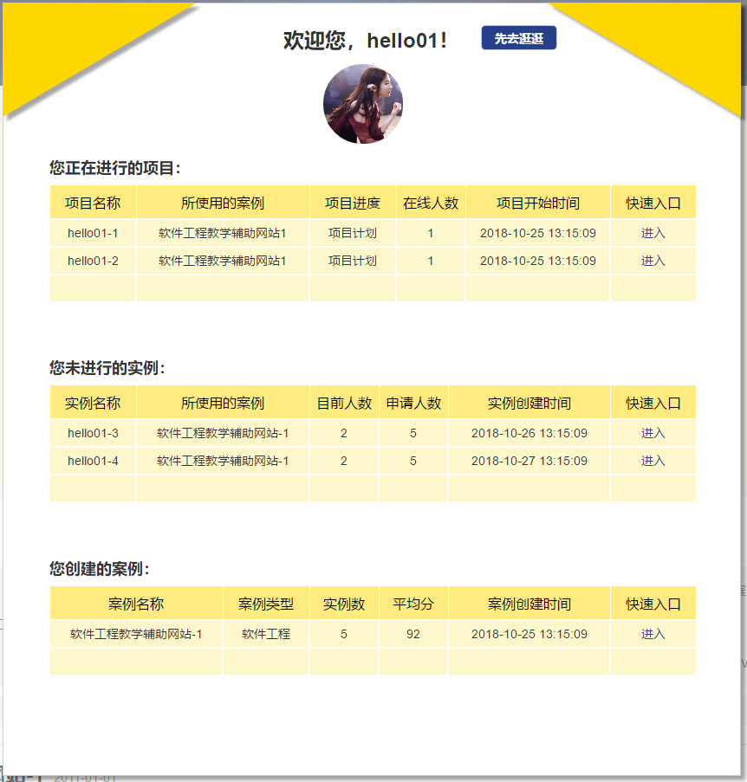

**4.2.3.4.1先去逛逛**

点击【先去逛逛】按钮，隐藏我的实例弹窗，如果还想再看，可以点击导航条上的【我的实例】按钮，再次弹出该窗口





**4.2.3.4.2个人头像按钮**

点击【头像】，跳转到个人空间界面，详细信息在第十二部分会具体介绍



**4.2.3.4.3快速入口**

项目中点击【进入】，跳转到已进行实例界面，详细信息会在第八和第十部分具体介绍。



实例中点击【进入】，跳转到未进行实例界面，详细信息会在第九和第十一部分具体介绍。



案例中点击【进入】，跳转到案例管理界面，详细信息会在第九和第十一部分具体介绍。

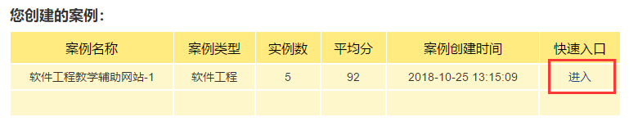

**4.2.3.5经典案例界面**

在这里，您可以浏览网站推荐的案例，也可以搜索、筛选自己喜欢的案例，并点击进入详情介绍。

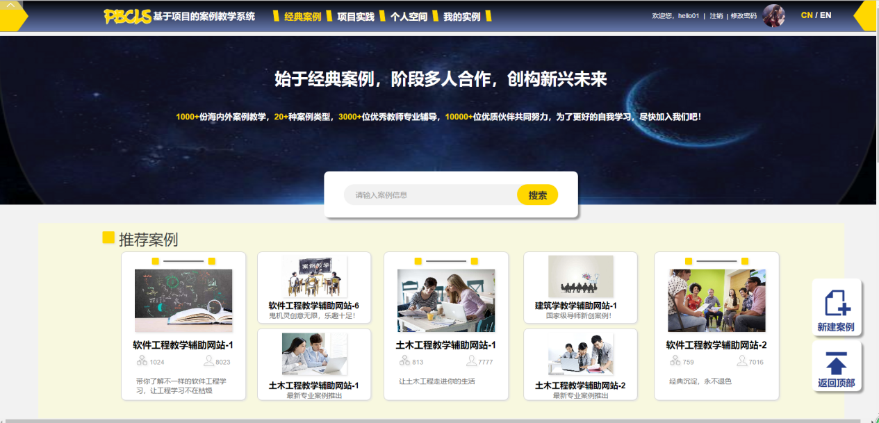

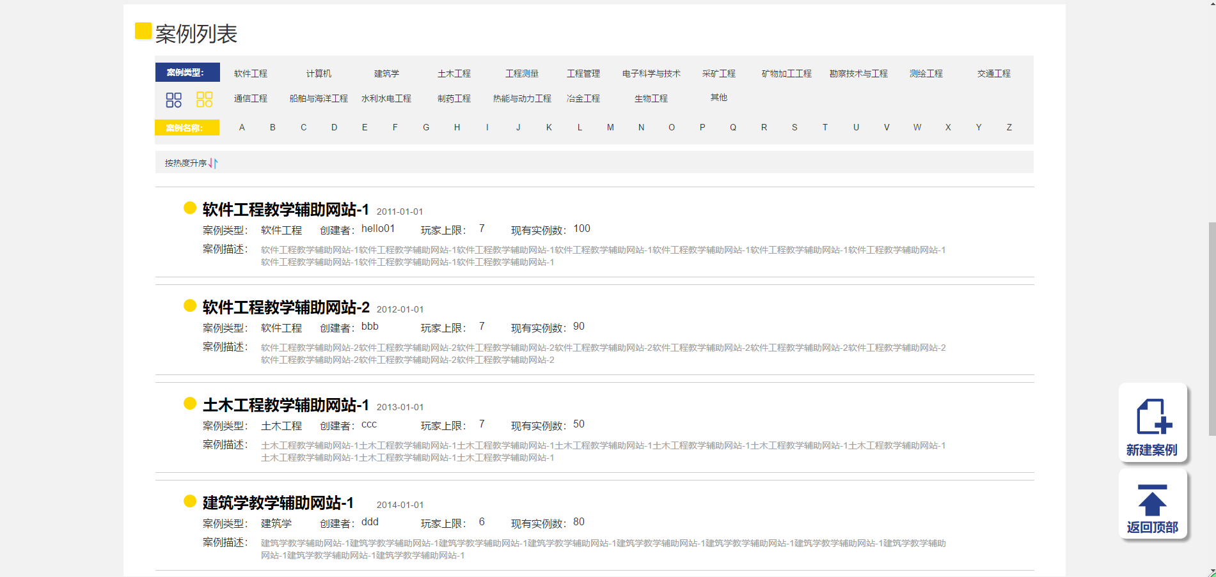

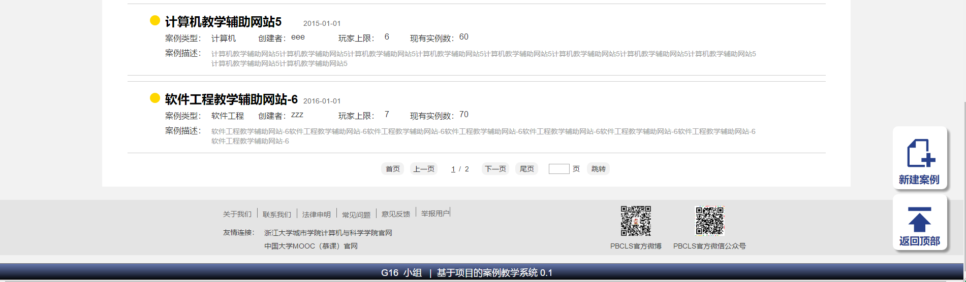

**4.2.3.5.1搜索案例**

您可以输入不同的关键词，点击【搜索】，可查找您需要的案例



**4.2.3.5.2浏览推荐案例**

在这个部分，您可以浏览网站推荐的案例，点击可进入该案例的详情。



**4.2.3.5.3筛选案例**

在这个部分，您可以通过选择【案例类型】和【案例名称首字母】，来筛选需要的案例，也可以对案例列表根据热度（即已有实例数）来排序，快来看看这边有没有你喜欢的案例吧



我们网站列出了一部分的案例类型，您可以点击任意【案例类型】来筛选适合自己的学科的案例，点击下方的【全部】图标，可取消筛选。



另外，您也可以点击任意【案例名称首字母】来筛选自己喜欢的案例，点击上方的【全部】图标，可取消筛选。



在已有的案例列表排列后，您也可以点击【按热度排序】使其按热度排序，并切换排序的顺序



找到适合自己的案例后，点击即可进入案例详情界面



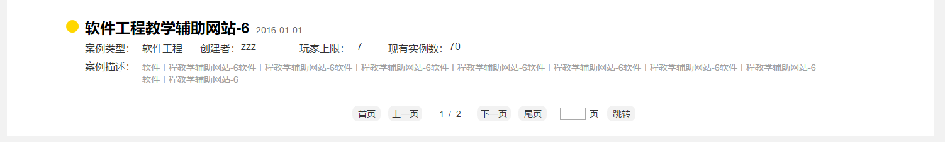

**4.2.3.5.4回到顶部**

若您想回到顶部，可点击一直悬浮在右下角的【回到顶部】按钮。



**4.2.3.5.5新建案例按钮**

若您想新建一个案例，即点击悬浮在右下角的【新建案例】按钮，弹出新建案例界面

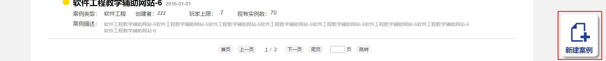

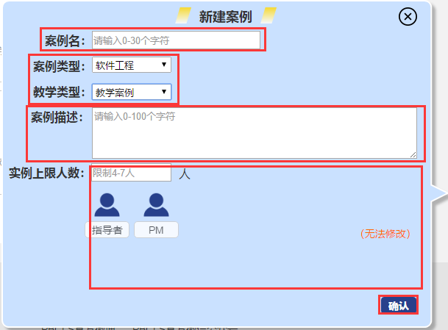

5.5.1 新建案例需要输入【案例名】和【案例描述】，选择【案例类型】即哪门学科，和【教学类型】即选择自学还是教学案例，然后输入【实例上限人数】，设置人员分布，点击【确认】，即可创建案例，并显示【设置管理】按钮，点击此按钮，进入案例管理界面，详细情况会在第七部分具体说明。

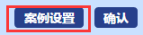

上述例子为教学案例的软件工程案例，所以实力上限人数限制为4-7人，指导者和PM是必需的，而且项目至少1个开发者1个测试者，所以最低为4人，最高为7人，在开发者和测试者都不为0的情况下，可通过输入人数和点击角色名，从而自行设置人员类型。

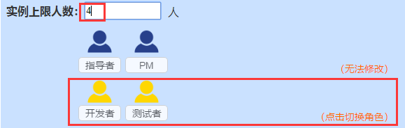

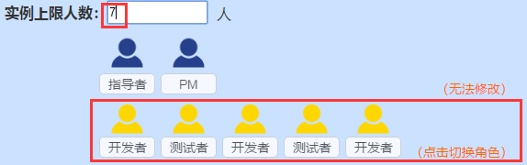

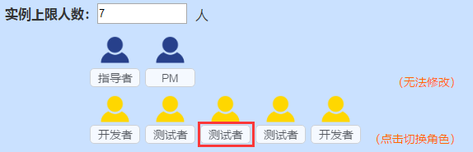

**4.2.3.6案例详情界面**

在这里，您可以查看案例的基本信息、案例已经存在的实例列表和该案例的论坛情况，如果您参加过该案例，您便有权利在该论坛发帖；如果还未参加过，便只能浏览论坛内容；而如果是您自己创建的案例，您还拥有进入管理案例界面和论坛的删帖、置顶、加精功能。若想创建实例可以点击右下方悬浮的新建案例，也可以在已有实例中找到适合自己的实例加入。

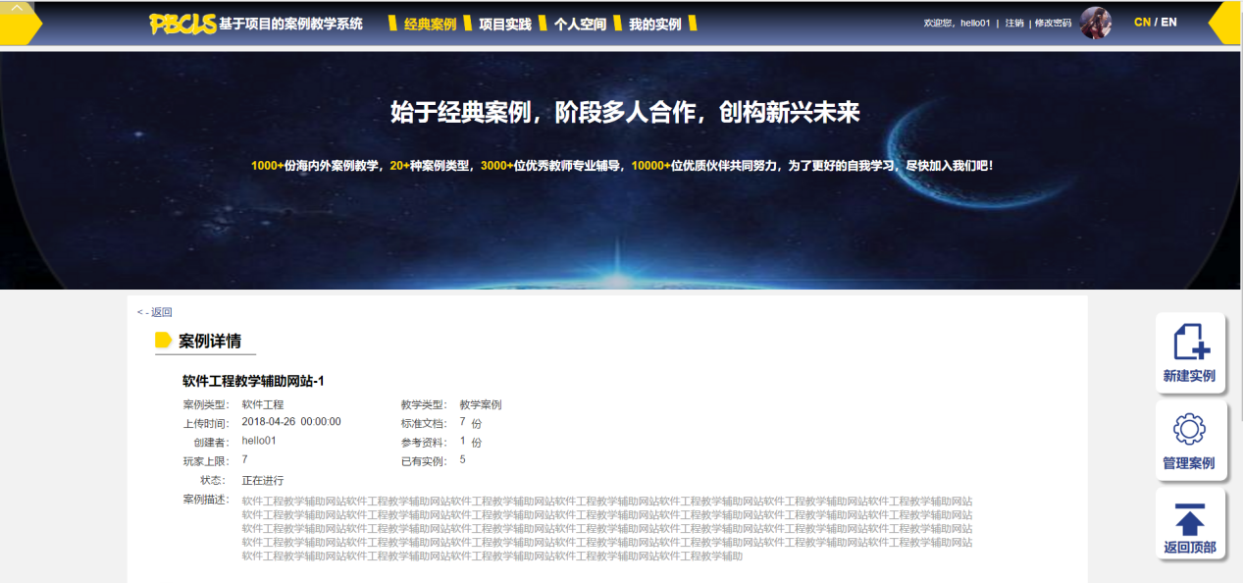

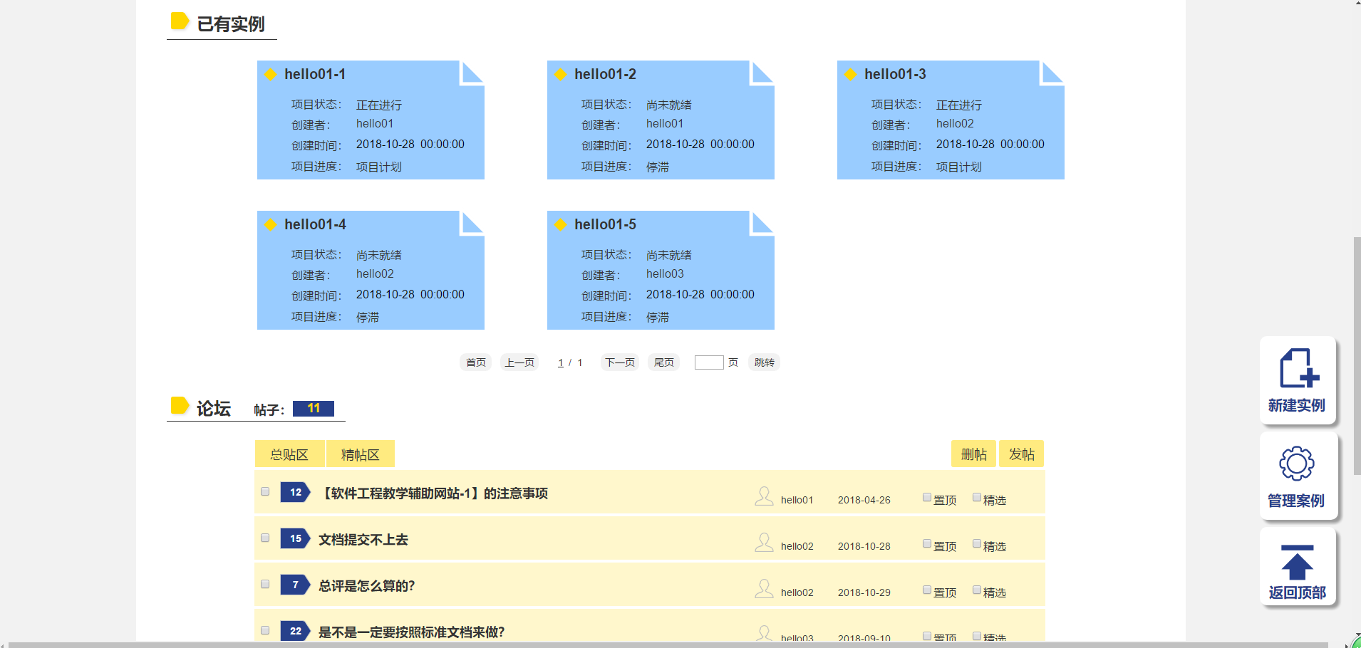

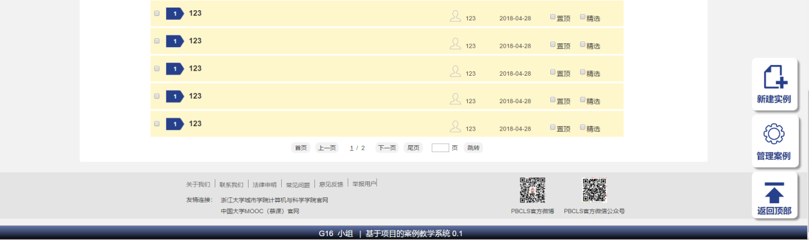

**4.2.3.6.1浏览案例资料**

案例详情中，您需要主要关注它的案例类型、教学类型和玩家上限，看看是否适合自己，而标准文档和已有实例这两个数据可以让你初步了解到该案例的专业性和热度，来看这个案例是否值得选择。



**4.2.3.6.2已有实例列表**

如果您想加入该案例的实例，可以有两个途径，一是加入已有的实例，您可以点击合适的已有实例，再申请的角色只能是指导者。



**4.2.3.6.3新建实例**

加入该案例的第二个方法是，您可以点击右下方悬浮的【新建实例】，自己新建一个实例，选择合适的伙伴一起完成项目。



新建实例有两个方式，一是单个新建实例，您需要输入【实例名】和【实例描述】，选择【单个】模式后，便可点击右边的【确认】，新建成功后，会显示【设置管理】按钮，点击后，可以进入实例管理界面，详细情况会在第九部分进行具体描述。



第二个方式是批量新建实例，您需要输入【实例名】和【实例描述】，选择【批量】模式后，需要继续选择自动或手动生成

选择【自动】生成后，需要再输入批量新建的实例数量，届时，实力名会在实例名后自动加上【-1、-2、-3……】，实例描述相同

选择【手动】生成后，之前输入的实例名会无效，后面输入的每一行的字符便是批量的实例名。

点击【确认】，新建成功后，也会显示【设置管理】按钮，点击后，可以进入实例管理界面，详细情况会在第九部分进行具体描述。



**4.2.3.6.4论坛**

即使您没有加入该案例，依然可以浏览论坛的【总帖数】、【总贴区】和【精帖区】的帖子内容，但是您无法发帖和回复；如果您已经加入该案例，在浏览的同时，还可以拥有【发帖】和【回复】的权限；若该案例为您自己创建的案例，您还拥有【删帖】、【置顶】和【加精】的功能。

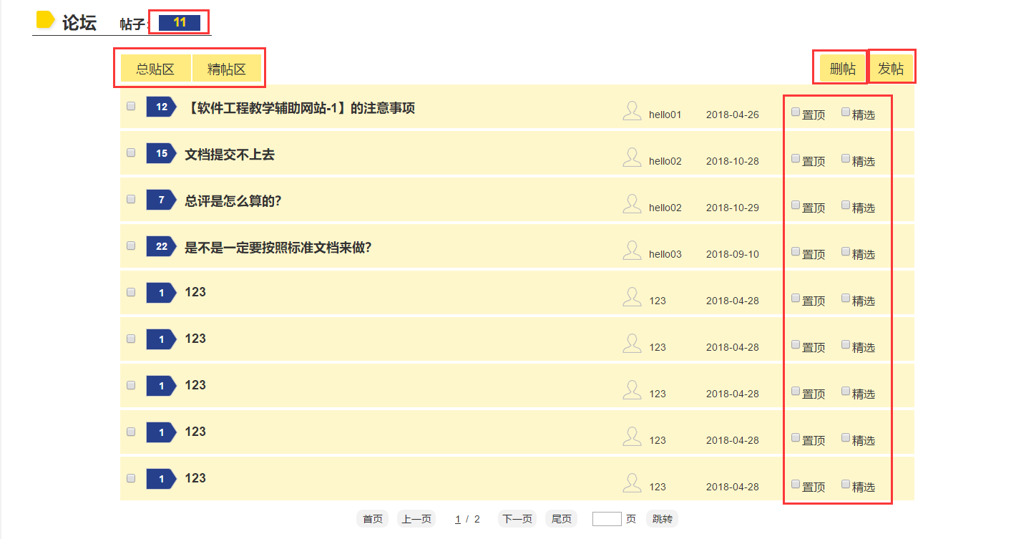

点击【发帖】，输入【主题】和【内容】，点击【确认发帖】，便可以在该案例中发表自己的帖子，优秀的帖子还可以被案例的创建者选择置顶或加精。



点击【删帖】后，每一条帖子右上方都会出现删除按钮，点击即可删除该帖子。

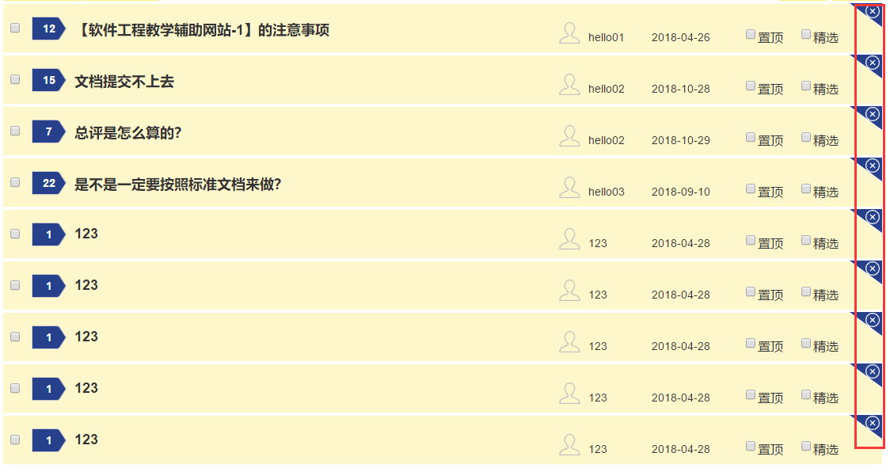

点击任意帖子的【置顶】按钮后，该帖子的主题前会标注置顶，并将该帖子排序到论坛的最前面。

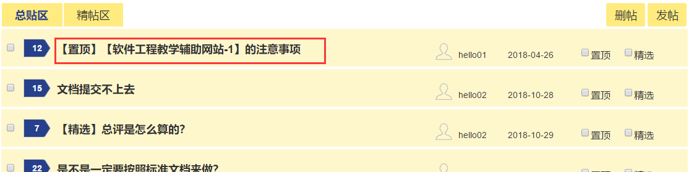

点击任意帖子的【精选】按钮后，该帖子的主题前会标注加精，并将该帖子放入精帖区。精帖区的帖子点击【删除精选】后，在精帖区删除帖子，在总贴区删除主题的精选。

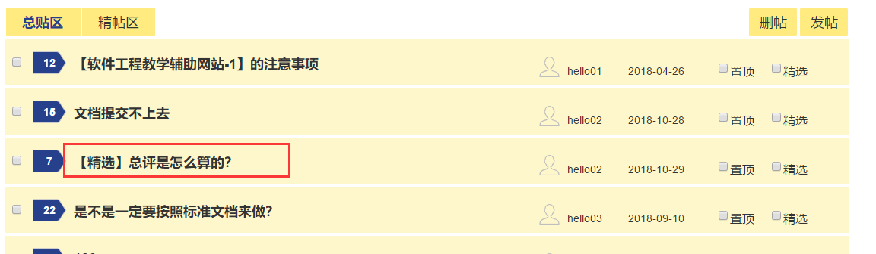

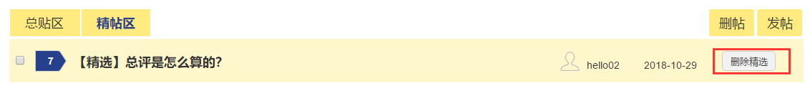

点击任意帖子，可以看到其他参与者对该帖子的想法，您可以与他们多多交流，加深对该案例的了解。





在帖子中，您可以发表自己的回帖，其中我们支持发送文字、图片和附件。图片可点击放大，附件可以点击下载。









您也可以回复其他回帖者的楼层，在此我们只支持发送文字。







**4.2.3.6.5回到顶部**

若您想回到顶部，可点击一直悬浮在右下角的【回到顶部】按钮。



**4.2.3.7案例管理界面**

如果需要设定新案例或修改之前的案例内容，您都可以在案例管理界面完成。它主要提供了‘资料’、‘任务’、‘标准文档’和‘参考资料’的设定与修改。

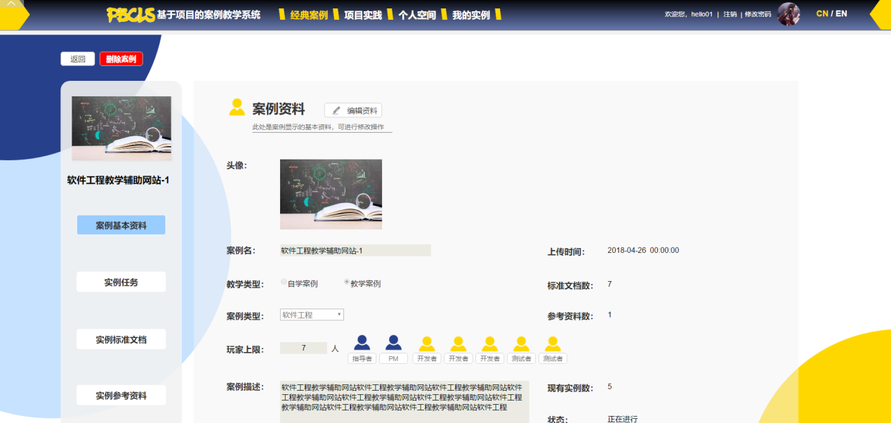

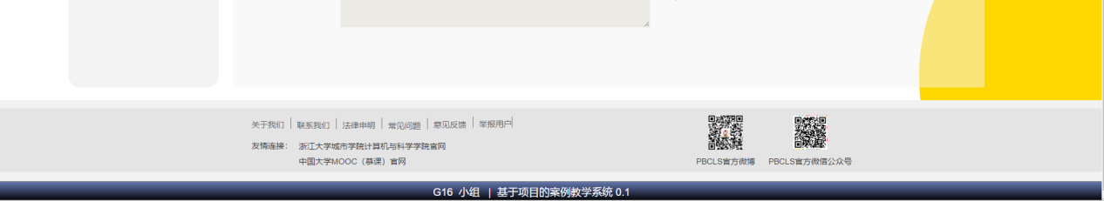

**4.2.3.7.1修改案例资料**

首先您会看到该案例的基本资料，也可以点击【案例基本资料】来查看，在此，您可以修改头像、案例名、教学类型、案例类型、玩家上限、人员分配和案例描述。

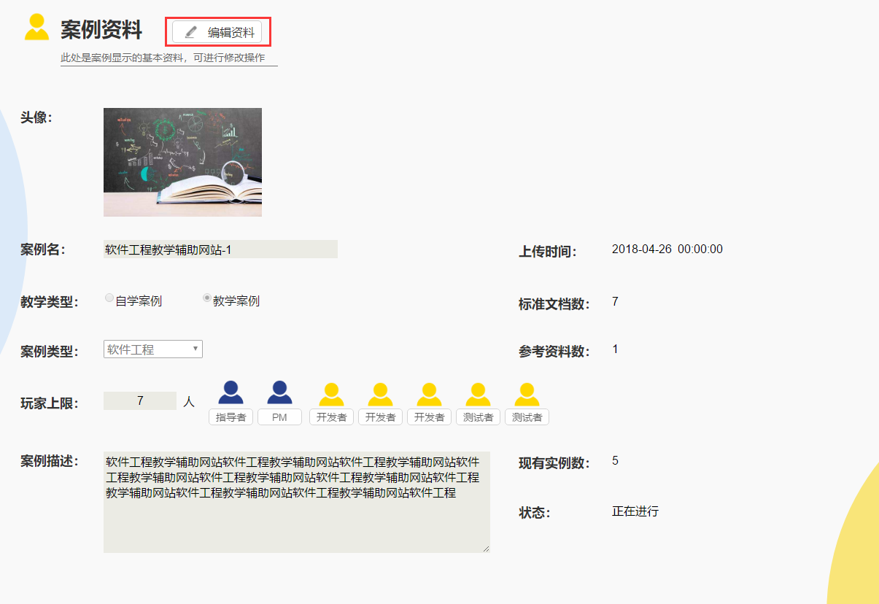

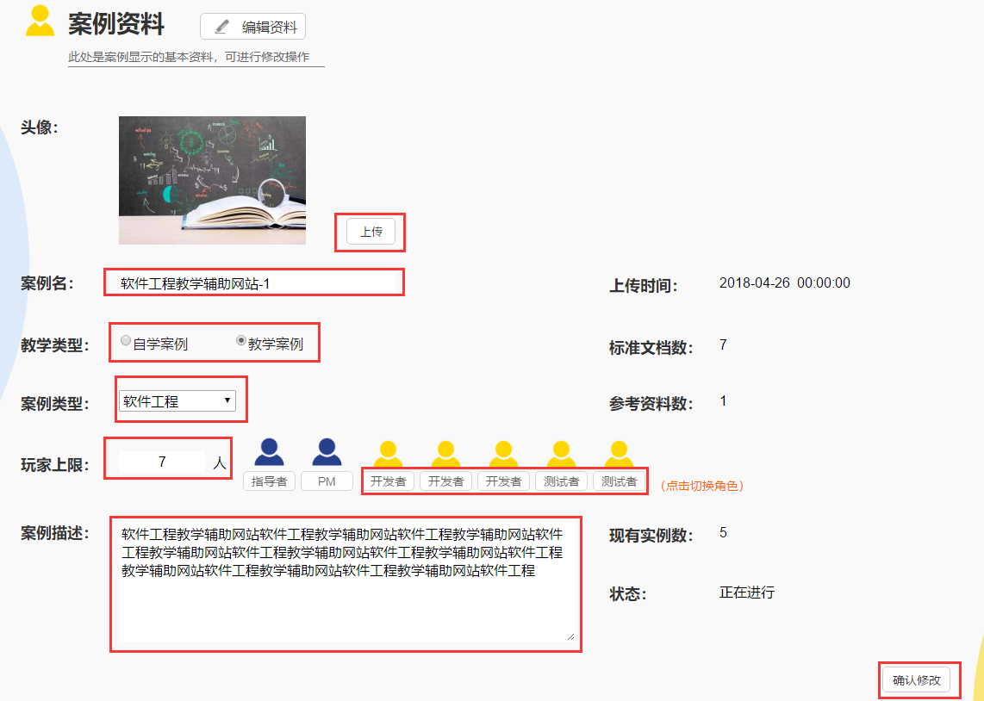

**4.2.3.7.2设定任务**

点击【实例任务】按钮，显示该案例下所有实例创建后默认存在并不能删除的实例任务列表，您自由设定该案例的标准任务，新建的案例是没有标准任务的，需要自行添加。对现有的标准任务，您拥有添加、删除、查看、修改、更新的操作。

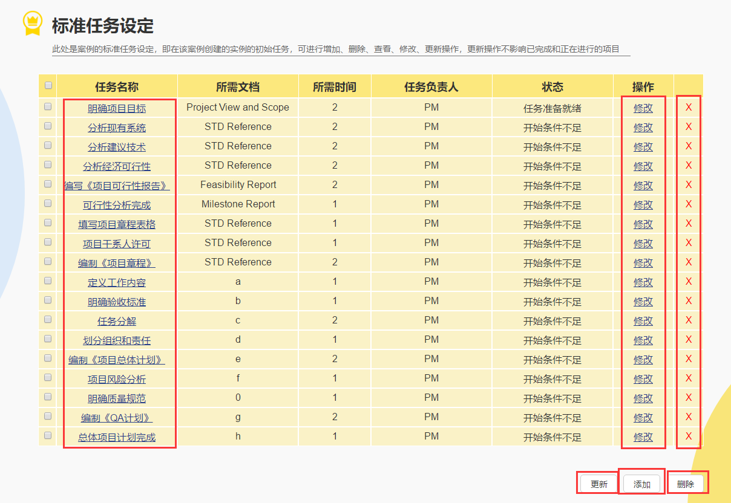

点击下方的【添加】按钮，显示添加任务界面，您需要输入任务名称、任务描述、任务负责人、任务所需时间、文档、任务状态和前驱后继。点击【确认添加】后，即可添加完成。

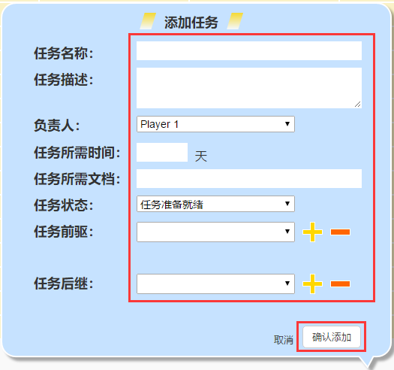

点击【X】，可以删除该任务，与该任务相关的其他任务的前驱后继、标准文档的任务索引，都会删除，请慎重。也可以选中多个任务，点击下方的【删除】，来批量删除任务。

点击【修改】后，您可以修改该任务的描述、负责人、所需时间、任务所需文档、任务的前驱和后继。

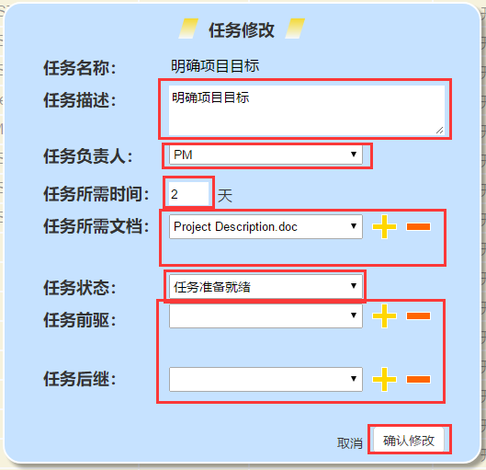

点击任意【任务名称】，可以查看相应的任务详情

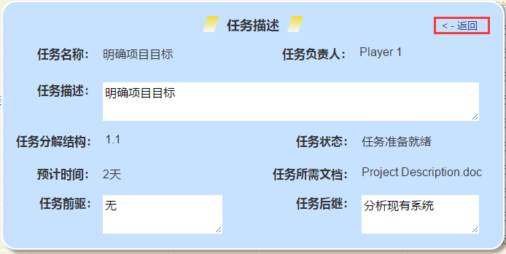

您在标准任务中所做的修改并不是实时更新的，只有点击了下方的【更新】按钮后才会显示更新成功，并且在该案例已进行和尚未就绪的实例中实现更新。

**4.2.3.7.3设定标准文档**

点击【实例标准文档】按钮，显示该案例下所有实例创建后默认存在并不能删除的标准文档列表。您可以进行上传、删除、下载和更新操作。

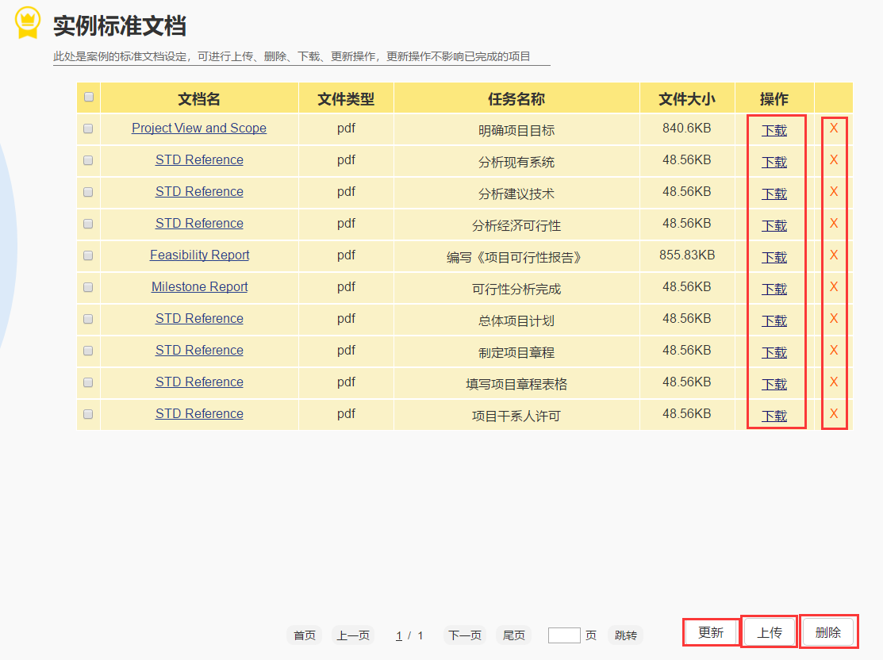

点击下方的【上传】按钮，显示添加标准文档界面，您需要输入文档名称、描述、选择已存在的任务，本地选择上传的文件。点击【提交】后，即可上传文档完成。

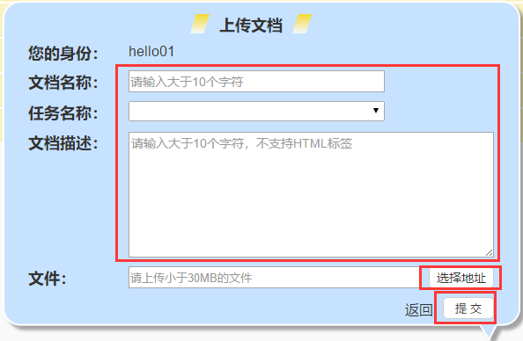

点击【X】，可以删除该标准文档，与文档相关的任务内部信息，都会删除，请慎重。也可以选中多个文档，点击下方的【删除】，来批量删除文档。

点击【下载】后，您可以选择保存的地址，点击【确认】后，即可下载该文档。



您在标准文档中所做的修改并不是实时更新的，只有点击了下方的【更新】按钮后才会显示更新成功，并且在该案例已进行和尚未就绪的实例中实现更新。

**4.2.3.7.4设定参考资料**

点击【实例参考资料】按钮，显示该案例下所有实例创建后默认存在并不能删除的参考资料列表。您可以进行上传、删除、下载和更新操作。

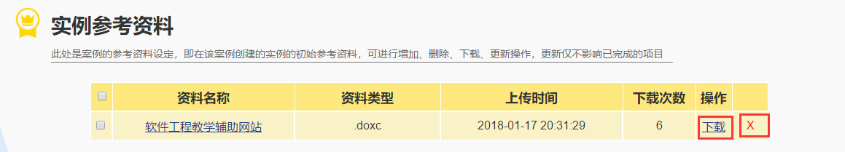



点击下方的【上传】按钮，显示添加参开资料界面，您需要输入资料名称、资料描述，本地选择上传的文件。点击【提交】后，即可上传资料完成。

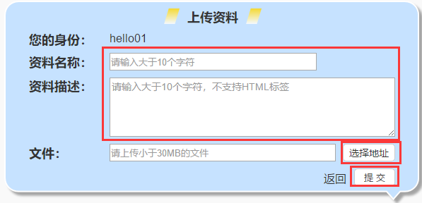

点击【X】，可以删除该参考资料，也可以选中多个，点击下方的【删除】，来批量删除资料。

点击【下载】后，您可以选择保存的地址，点击【确认】后，即可下载该参考资料。



您在参考资料中所做的修改并不是实时更新的，只有点击了下方的【更新】按钮后才会显示更新成功，并且在该案例已进行和尚未就绪的实例中实现更新。

**4.2.3.7.5删除案例**

如果您不想要这份案例了，或者这份案例的热度过低，可以点击上方的【删除案例】，弹出删除案例界面，其中有两个删除方式。删除案例的影响很大，请慎重删除。

方式一：【彻底删除】会导致正在进行和尚未开始的项目强制结束和删除，并不保留记录，不建议选择！

方式二：【等待删除】会将案例不可见，尚未开始的项目直接删除，正在进行的项目继续进行，在项目既定时间完成后，会自动删除。

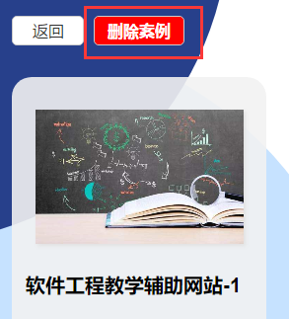

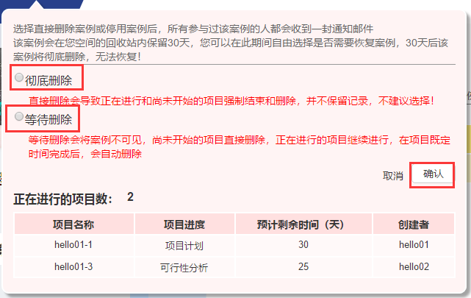

**4.2.3.8项目实践界面**

在这里，您可以浏览名师创建的新实例选择加入，也可以搜索、筛选自己喜欢的实例加入，也可以自己新建实例来学习，点击实例可以进入详情介绍。







**4.2.3.8.1搜索实例**

您可以输入不同的关键词，点击【搜索】，可查找您需要的实例



**4.2.3.8.2浏览名师实例**

在这个部分，您可以浏览网站推荐的案例，点击可进入该案例的详情。



**4.2.3.8.3筛选实例**

在这个部分，您可以通过选择【父案例】和【实例名称首字母】，来筛选需要的实例，也可以对实例列表根据热度（即申请者人数）来排序，快来看看这边有没有你喜欢的实例吧



我们网站列出了一部分的热门父案例，您可以点击任意【父案例】来筛选适合自己实例，点击下方的【全部】图标，可取消筛选。



另外，您也可以点击任意【实例名称首字母】来筛选自己喜欢的实例，点击上方的【全部】图标，可取消筛选。



在已有的实例列表排列中，您也可以点击【按热度排序】使其按热度排序，并切换排序的顺序



找到适合自己的实例后，点击即可进入实例详情界面



**4.2.3.8.4回到顶部**

若您想回到顶部，可点击一直悬浮在右下角的【回到顶部】按钮。



**4.2.3.8.5新建实例**

您也可以点击右下方悬浮的【新建实例】，自己新建一个实例，选择合适的伙伴一起完成项目。





新建实例有两个方式，一是单个新建实例，您需要输入【实例名】和【实例描述】，选择【单个】模式后，便可点击右边的【确认】，新建成功后，会显示【设置管理】按钮，点击后，可以进入实例管理界面，详细情况会在第九部分进行具体描述。



第二个方式是批量新建实例，您需要输入【实例名】和【实例描述】，选择【批量】模式后，需要继续选择自动或手动生成

选择【自动】生成后，需要再输入批量新建的实例数量，届时，实力名会在实例名后自动加上【-1、-2、-3……】，实例描述相同

选择【手动】生成后，之前输入的实例名会无效，后面输入的每一行的字符便是批量的实例名。

点击【确认】，新建成功后，也会显示【设置管理】按钮，点击后，可以进入实例管理界面，详细情况会在第九部分进行具体描述。



**4.2.3.9实例详情界面**

在这里，您可以查看实例的基本信息、实例的成员列表分布和与该实例同一个父案例的类似实例推荐，如果该实例是您已经加入的项目，那么您将无法申请角色，对应的，您有实践项目的权利；如果该实例是未加入的实例，那么您将可以向该实例申请指导者的角色，但是需要创建者同意，才能真正进入实例学习。







**4.2.3.9.1浏览实例资料**

实例详情中，您需要主要关注它的父案例、父案例的类型和该实例参与者上限人手，看看是否适合自己，而现有玩家数和实例状态会让你清楚的知道该实例是否需要自己。



**4.2.3.9.2浏览实例成员分布**

在实例成员的查看中，可以了解到该实例基本的人员分布和缺少的角色，其中指导者和PM是一个项目必备的成员，并且拥有更高的权限您也可以点击他们的头像，进入他人空间界面，查看他的各种信息来确定是否可靠，详情介绍在第十四部分会具体描述。





**4.2.3.9.3类似项目推荐列表**

下方的实例推荐可以让你在众多相似的实例中选择真正适合自己的实例，如果该案例人数已满，您便可以快速选择别的实例再去申请。



**4.2.3.9.4管理项目**

如果该实例为您加入的实例，您可以点击右下方悬浮的【管理项目】，可进入实例管理界面，详情介绍在第八部分会具体描述。



**4.2.3.9.5申请角色**

如果该实例不是您加入的实例，且还有角色空缺，您可以点击右下方悬浮的【申请角色】，但是您只能申请指导者的角色，并点击【确认】，等待实例创建者的同意，即可加入该实例。



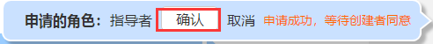

**4.2.3.9.6回到顶部**

若您想回到顶部，可点击一直悬浮在右下角的【回到顶部】按钮。



**4.2.3.10已进行的自己创建的实例界面**

在已进行的自己创建的实例中，您拥有创建者和学习者的权利，是本实例的最高权限。

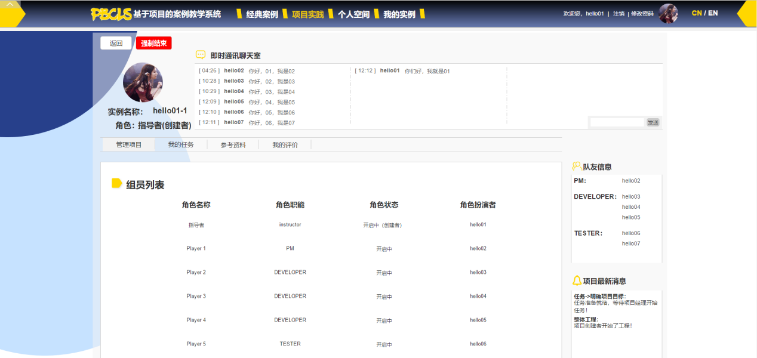

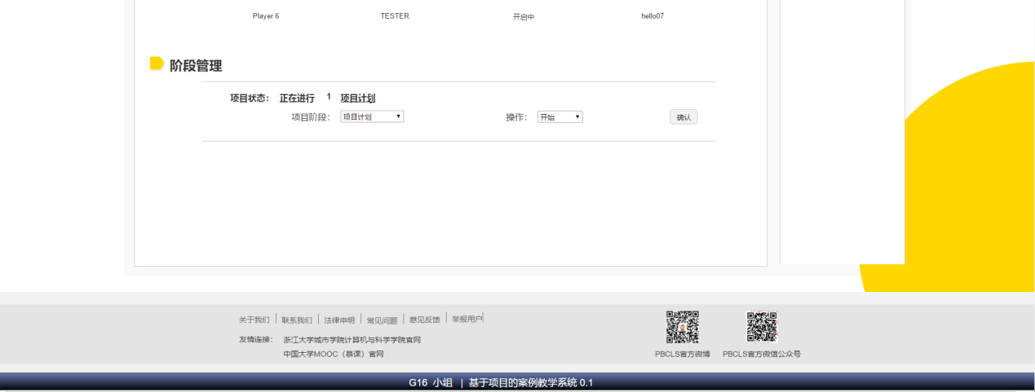

**4.2.3.10.1发送聊天信息**

实例中的聊天室可以供所有参与者讨论，仅限发送文字，不保存历史记录，只能进行在线讨论，输入【消息】，点击【发送】，即可参与聊天。



**4.2.3.10.2浏览小组成员列表**

右侧展示了小组成员列表，您可以点击成员名称进入他们的空间查看。

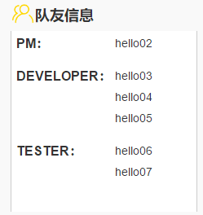

**4.2.3.10.3浏览项目最新消息**

右侧展示了项目最新消息，项目最新消息的通知会随着项目的进行，自动更新通知所有参与者。



**4.2.3.10.4浏览组员列表**

在【组员列表】中，您可以查看各个组员的人员分工。

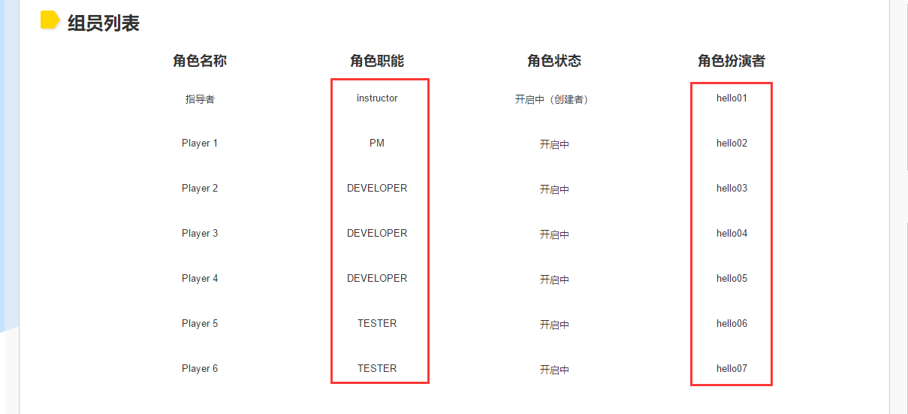

10.5阶段管理

您可以在【阶段管理】中，选择合适的阶段和正确的操作，实现开始阶段和结束阶段的操作，规定只能按顺序操作阶段。



**4.2.3.10.5查看任务总览**

在【任务总览】中，您可以浏览本项目所有的任务、完成状况和任务状态，您作为该项目的指导者，需要对学习者提交的任务文档进行审核。其他还可以进行任务的上传、删除、查看项目甘特图的操作。

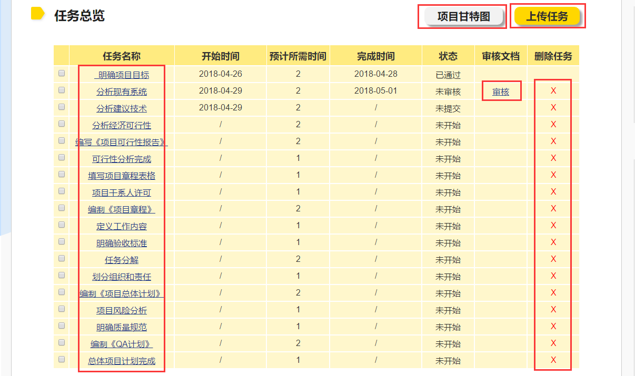



点击【任务名称】，查看任务详情，并可以修改指导者建议。

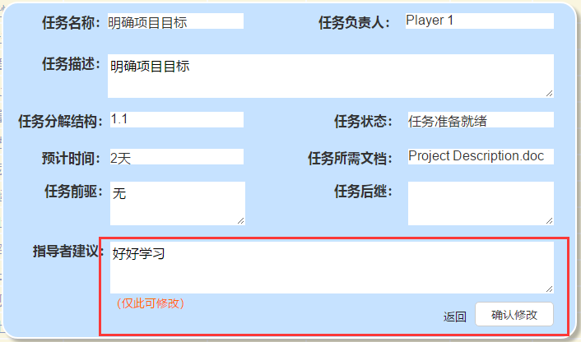

点击【X】，可以删除该任务，也可以选中多个，点击下方的【删除】，来批量删除任务。

点击【上传任务】，弹出上传任务界面，您可以输入任务名称、任务描述、任务负责人、任务所需时间、文档、任务状态和前驱后继。点击【确认添加】后，即可添加完成。

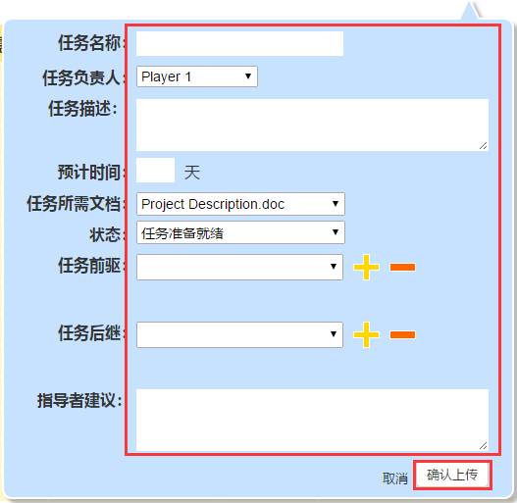

点击【审核】，您就可以看到未审核的任务文档的审核界面，您可以下载学习者提交上来的文档，认真批阅然后输入指导者建议，并选择通过或未通过，点击【审核完成】，即可完成审核。

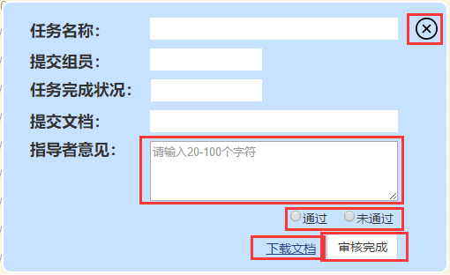

点击【项目甘特图】，您可以浏览本项目实时更新的甘特图。

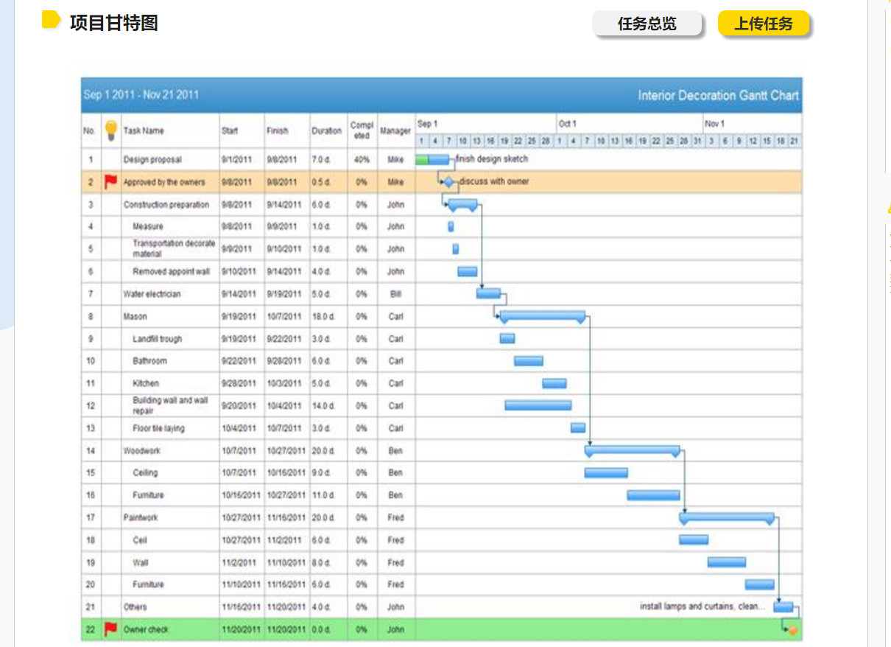

**4.2.3.10.6查看资料列表**

在【资料列表】中，您可以查看资料信息，并下载，并且作为创建者，您可以删除参与者的资料，但是无法删除项目原有参考资料，即案例创建者上传的资料，即使您就是该案例的创建者，若需要删除资料或标准文档，必须在案例管理界面操作。

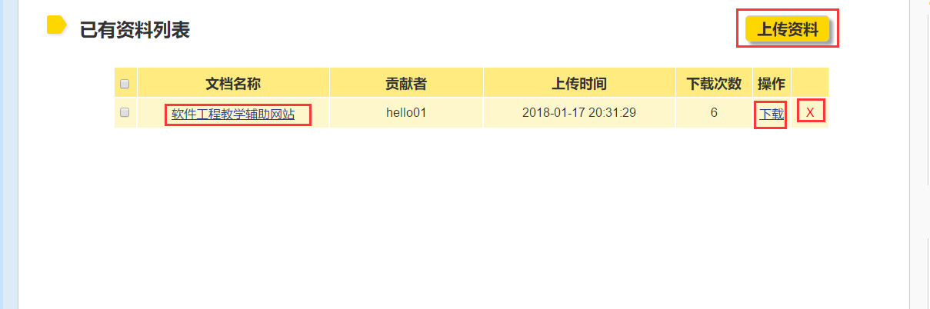

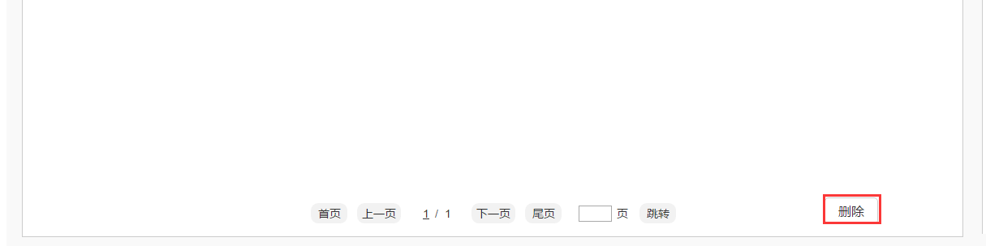

点击【资料名称】，查看资料信息，您可以在此处直接下载，显示下载界面。

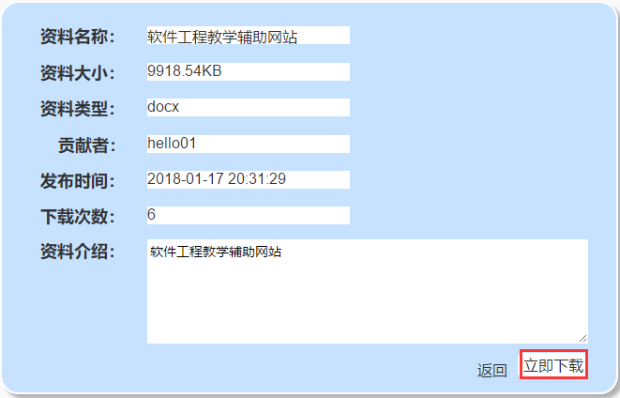

点击列表中的【下载】，显示下载界面，选择本地地址，点击【确认】，即可完成下载。



点击【上传资料】，您需要输入【资料名称】和【资料描述】，选择地址上传文件，点击【提交】，便可上传成功。



**4.2.3.10.7评价**

在【我的评价】中，只有在一个阶段结束之后，参与者才能评价该阶段，所有参与者都可以评价其他参与者。

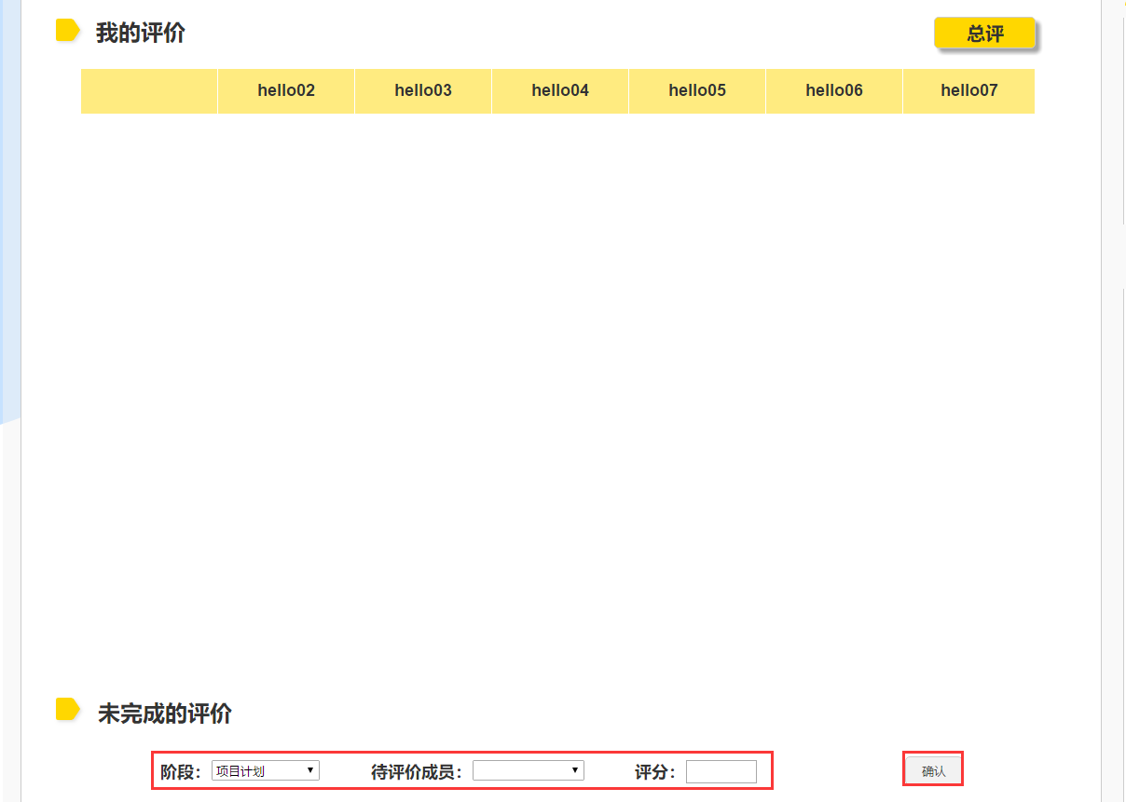

在【总评】中，您可以查看所有成员所有阶段的总评，总评是系统根据一定权重计算而得到的。

总评 = 指导者评分*0.3 + PM评分*0.2 + 其他组员评分*0.1



**4.2.3.10.8结束实例**

您作为项目创建者，还有【强制结束】项目的权利，强制结束后，该项目的任何文档和记录都不会保存，所有参与者会收到一份通知邮件，不建议操作。

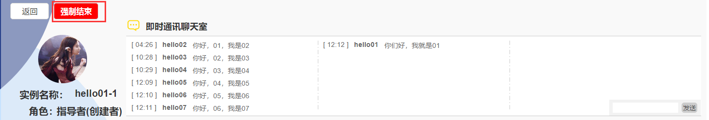



**4.2.3.11未进行的自己创建的实例界面**

在未进行的自己创建的实例中，您拥有创建者的权利，是本实例的最高权限。未进行的实例没有阶段管理，没有任务显示，但可以上传资料，创建者还需要同意申请者。

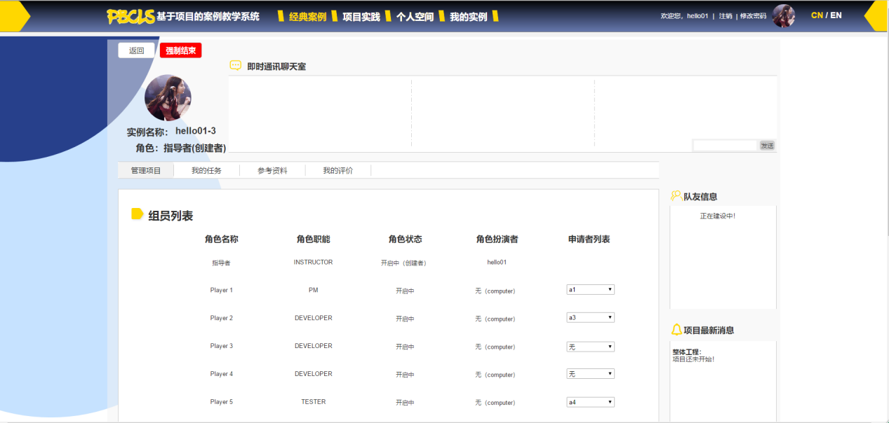

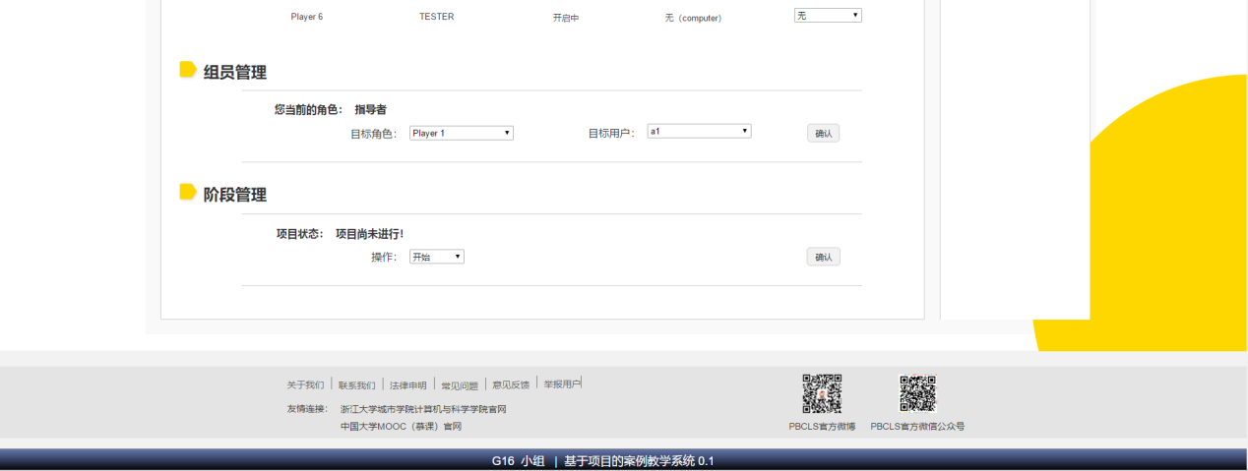

**4.2.3.11.1发送聊天消息**

实例中的聊天室可以供所有参与者讨论，仅限发送文字，不保存历史记录，只能进行在线讨论，输入【消息】，点击【发送】，即可参与聊天。



**4.2.3.11.2浏览小组成员列表**

右侧展示了小组成员列表，由于实例未开始，所以并不显示队友信息。



11.3浏览项目最新消息

右侧展示了小组成员列表，由于实例未开始，所以并不显示项目最新消息。



**4.2.3.11.3同意申请**

在【组员列表】中，您可以查看申请者列表和各个组员的人员分工，在【组员管理】中，您可以同意其他人的申请，该申请确认后变无法更改。

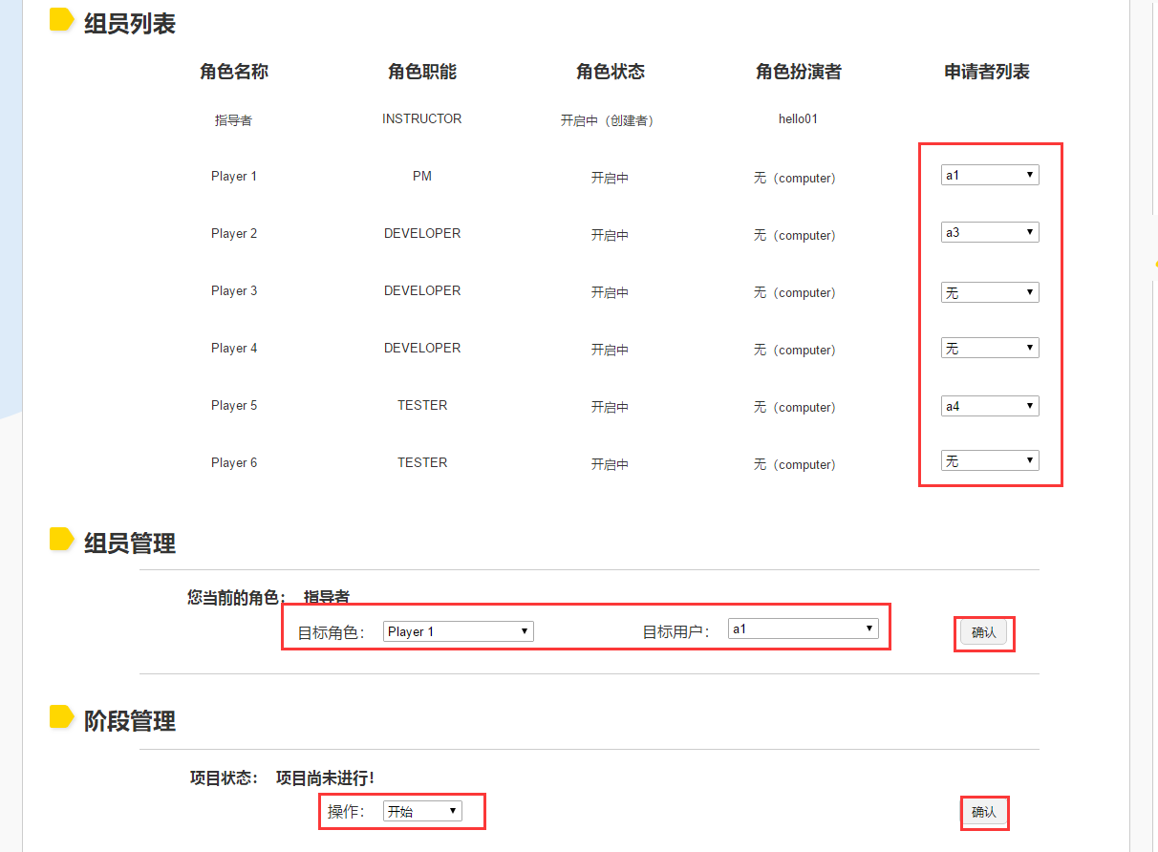

**4.2.3.11.4开始实例**

作为本项目的创建者，您可以在【阶段管理】中，开始该实例。



**4.2.3.11.5查看任务**

由于该实例并没有开始，所以实例并没有任务显示



**4.2.3.11.6查看文档**

在【我的文档】中，由于并没有任务，所以我的文档和小组文档均为空。而标准文档是案例创建者上传的，是在实例创建时就存在的，可进行查看、下载操作。











**4.2.3.11.7查看资料**

在【资料列表】中，您可以查看资料信息，并下载，并且作为创建者，您可以删除参与者的资料，但是无法删除项目原有参考资料，即案例创建者上传的资料。







**4.2.3.11.8上传资料**

您依然可以自行【上传资料】，输入【资料名称】和【资料描述】，选择地址上传文件，点击【提交】，便可上传成功。



**4.2.3.11.9结束实例**

您作为项目创建者，还有【强制结束】项目的权利，强制结束后，该项目的任何文档和记录都不会保存，所有参与者会收到一份通知邮件，不建议操作。

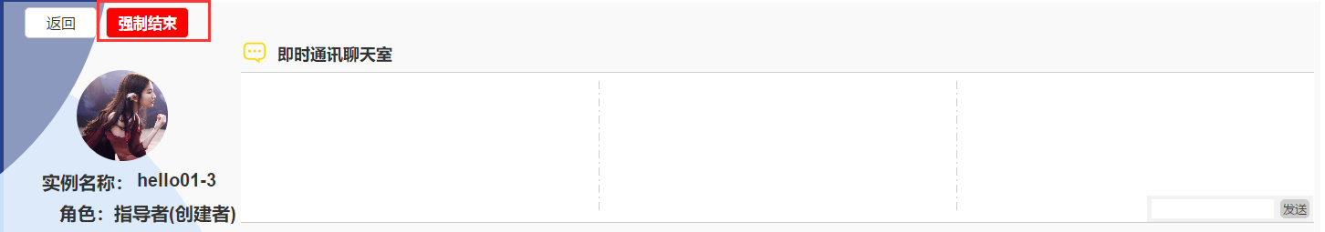



**4.2.3.12已进行的他人创建的实例界面**

与【已进行的自己创建的实例界面】相似，仅缺少了‘删除实例’和‘阶段管理’功能。

**4.2.3.13未进行的他人创建的实例界面**

与【未进行的自己创建的实例界面】相似，仅缺少了‘删除实例’和‘阶段管理’功能。

**4.2.3.14个人空间界面**

在个人空间中，您可以查看自己的基本信息、实例、历史文档、邮箱系统、动态、历史项目的评分和回收站。

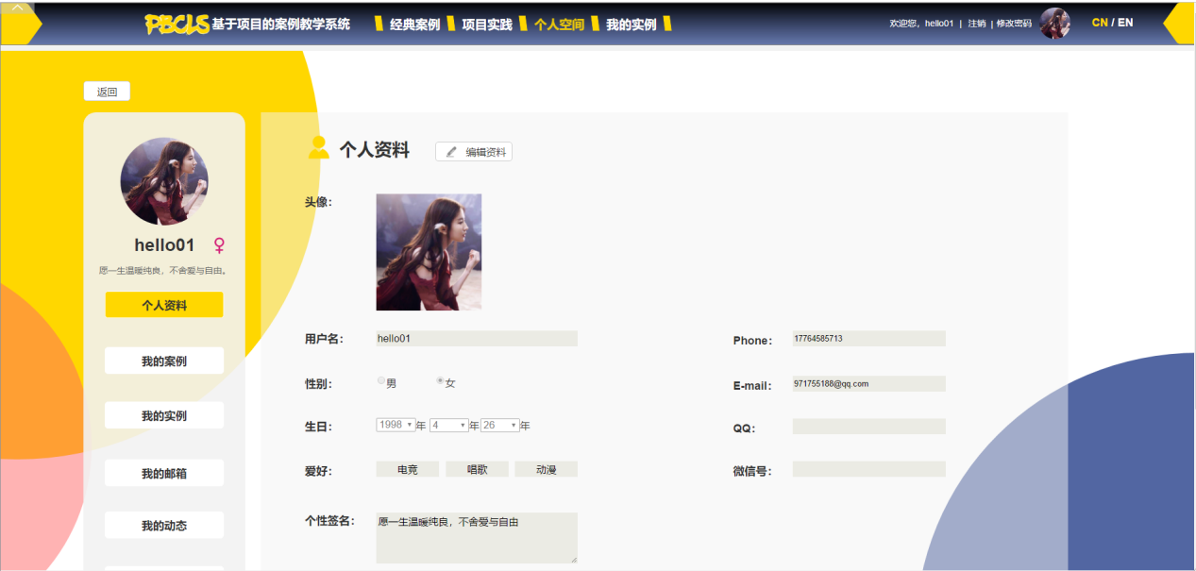

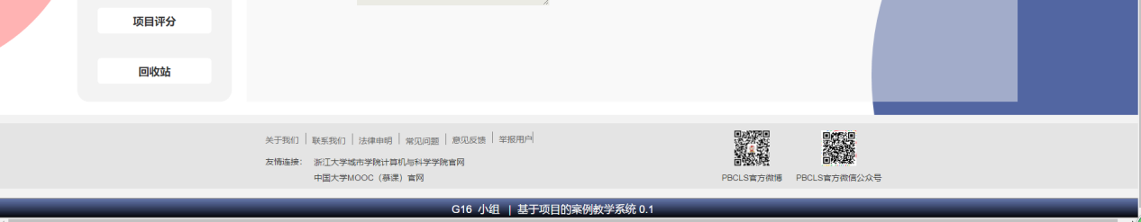

**4.2.3.14.1修改个人资料**

在您的【个人资料】，您可以查看自己的基本信息，点击【编辑资料】，可修改资料和上传图片，其中修改手机号需要验证。

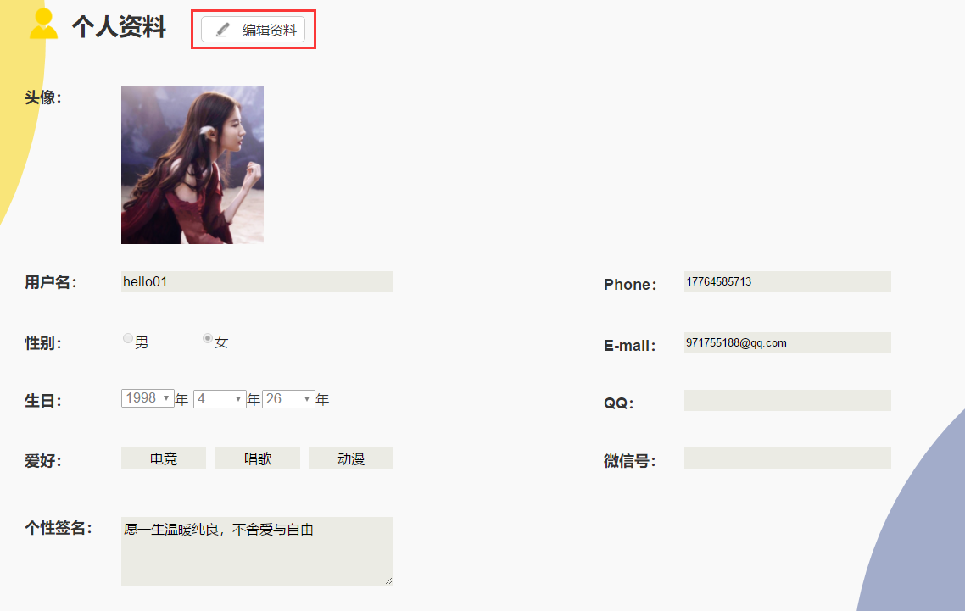

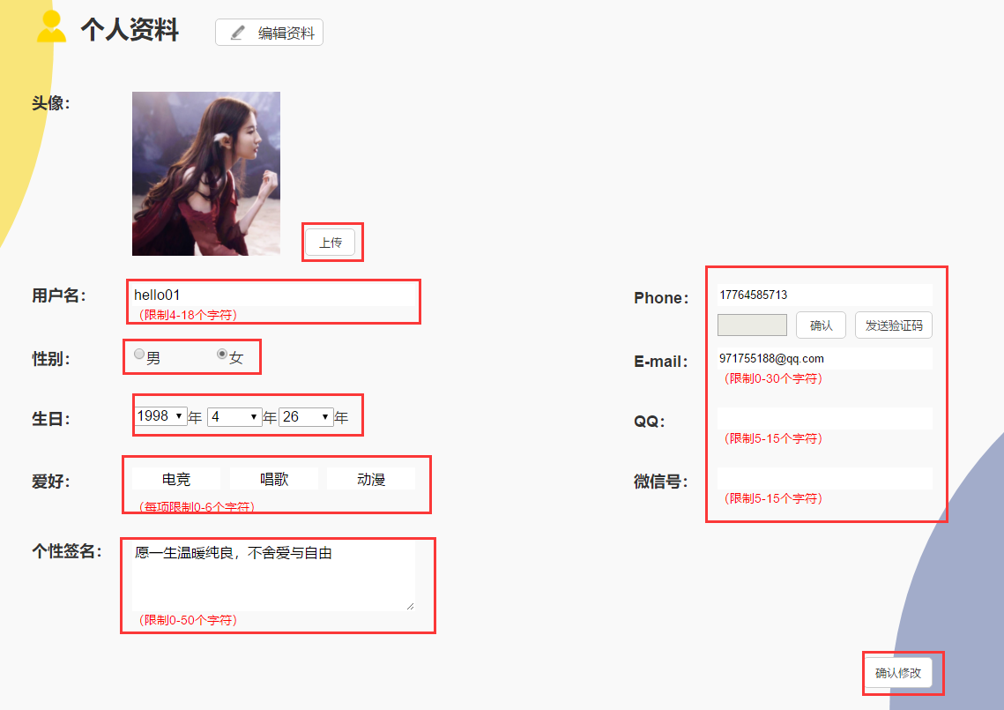

**4.2.3.14.2查看我的案例**

在您的【我的案例】中，会根据创建时间显示您创建的案例。点击不同的黄色眼睛，可以查看已有的实例列表，并可以点击【管理案例】，进入该案例的管理界面。

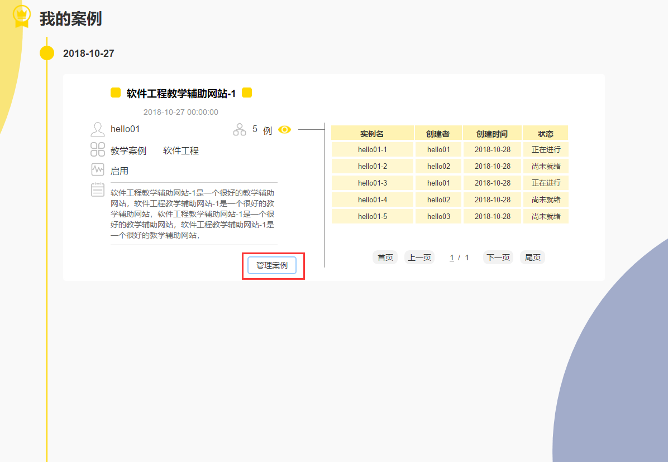

**4.2.3.14.3查看我的实例**

在您的【我的实例】中，会根据加入时间显示您参与的实例。点击不同的黄色眼睛，可以分别查看不同的内容。您也可以点击【进入实例】后，便可直接进入对应实例管理界面。

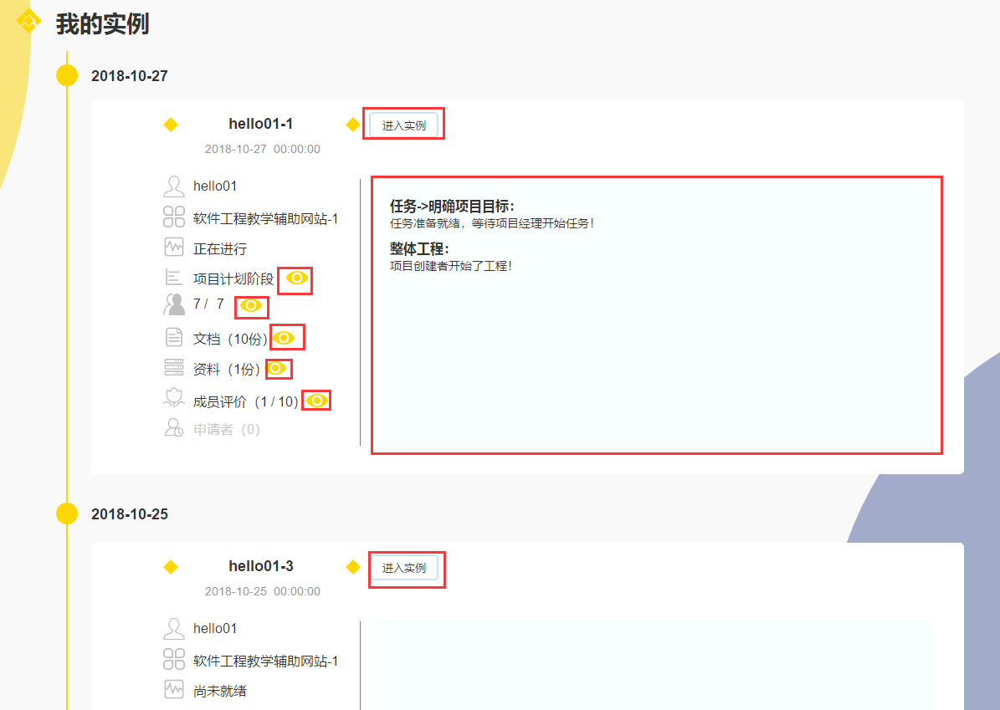

点击【阶段】的黄色眼睛，显示实例最新消息

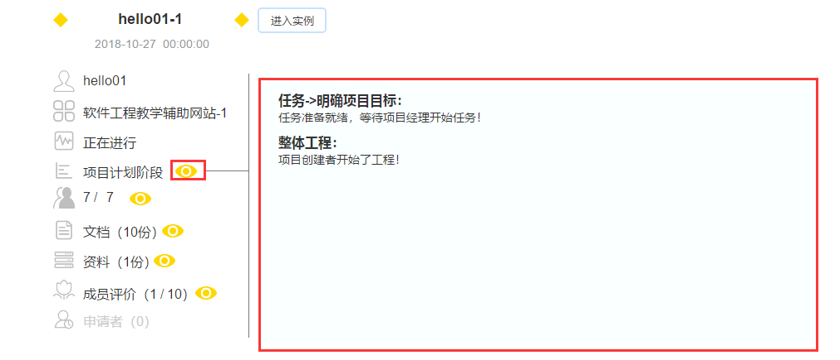

点击【组员】的黄色眼睛，会显示组员列表，点击组员名称，可简单查看信息。

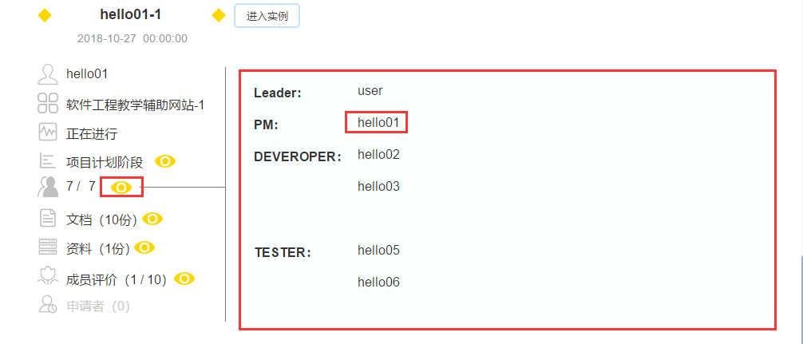



点击【文档】的黄色眼睛，会简单显示文档列表





点击【资料】的黄色眼睛，会简单显示资料列表





点击【评价】的黄色眼睛，会显示项目总评



点击【申请者】的黄色眼睛，会显示申请者列表



**4.2.3.14.4查看我的邮箱**

您可以在【我的邮箱】中查看收到的邮件和发出的邮件，并发送邮件



点击【收件箱】，显示收件箱界面，可查看邮件





点击【发件箱】，显示发件箱界面，可查看邮件





14.4.3 点击【写邮件】，显示写邮件界面，填写‘收件人’和‘抄送人’时可以快速选择最近合作的组员，填写‘主题’和‘邮件内容’，点击【确认发送】，即可发送邮件



**4.2.3.14.5浏览我的动态**

在您的【我的动态】中，会根据日期记录您的操作。

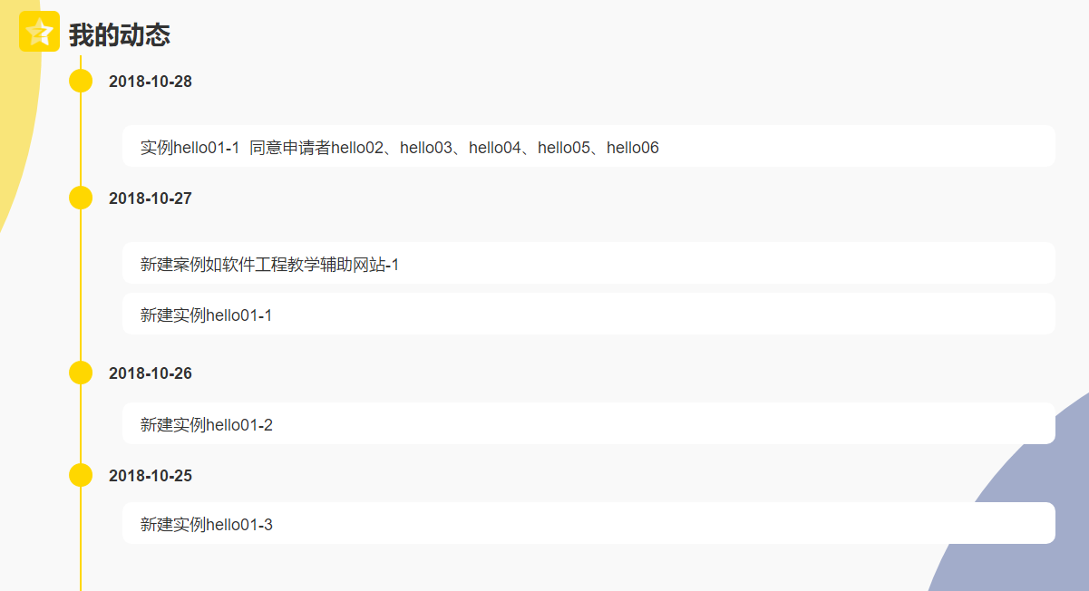

**4.2.3.14.6浏览历史项目评分**

您在【项目评分】中，可以看到已完成的项目评分



14.7查看回收站

您在【回收站】中，可以看到已删除的项目，选择点击【恢复】，即可恢复项目。

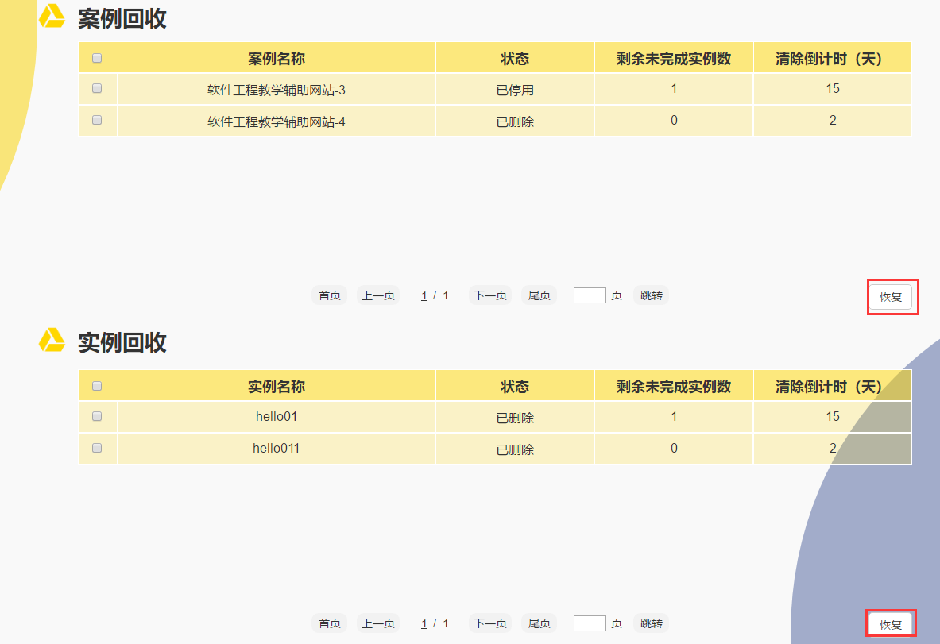

**4.2.3.15他人空间界面**

在他人的空间中，您可以查看他的信息和历史学习记录，从而决定这个人是否合适作为您的队友。

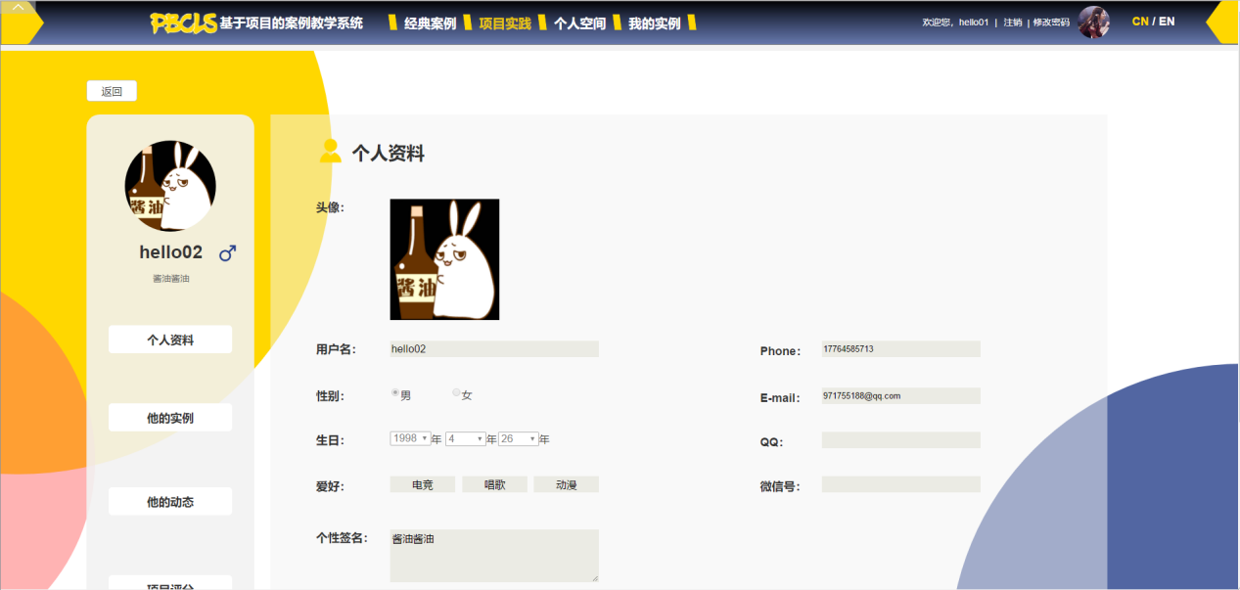

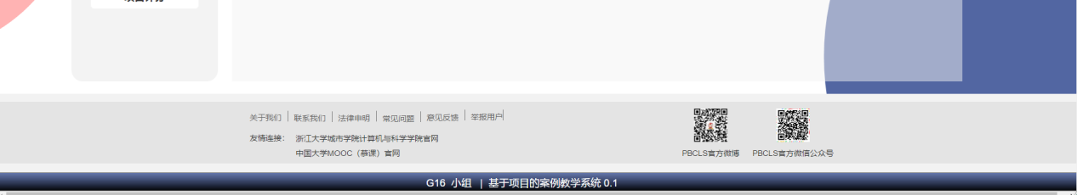

**4.2.3.15.1浏览他人资料**

您可以在他人的【个人资料】中，了解他人的基本资料。

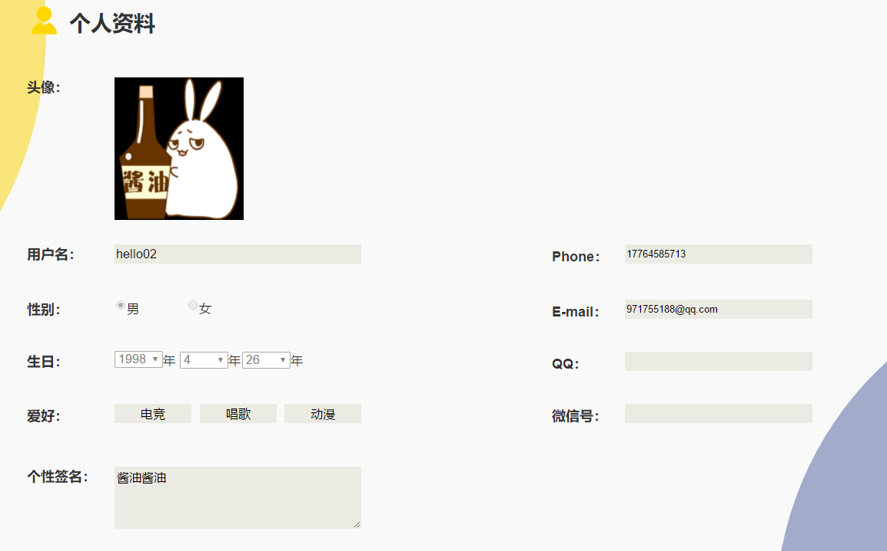

**4.2.3.15.2浏览他的实例**

您也可以简单查看【他的实例】，了解别人的实例历史记录。

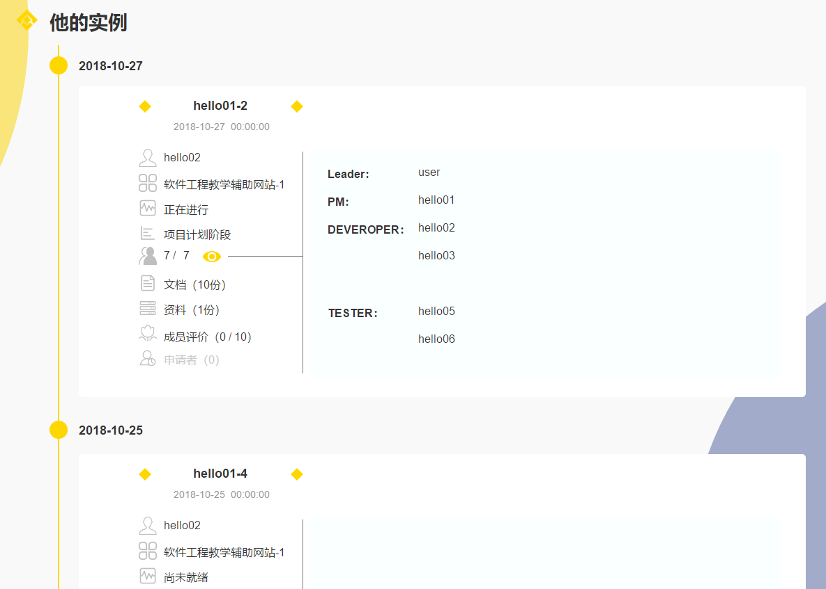

**4.2.3.15.3浏览他的动态**

点击【他的动态】，可以显示她的操作动态

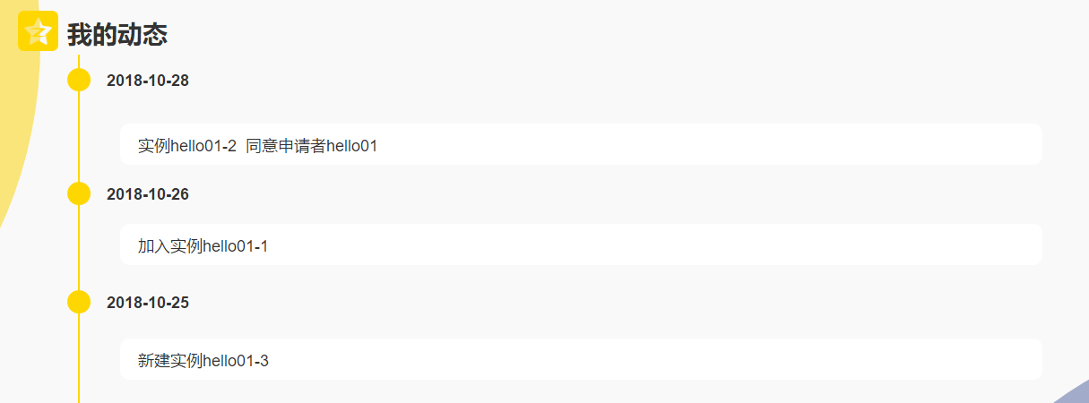

**4.2.3.15.4浏览他人历史项目评分**

您也可以查看他的【项目评分】，了解他人的能力大小，便可以选择是否与他一起学习。

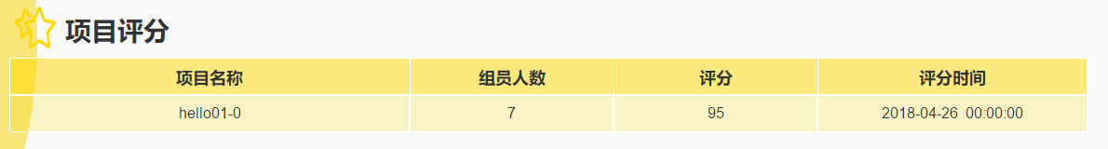

**4.2.3.16帮助中心界面**

点击网站下方的关于我们、联系我们、法律申明、常见问题、意见反馈、举报用户，您就会进入到帮助中心界面，在这里您可以了解到关于管理团队和网站的各种信息，并且可以给我们网站提供意见，也可以举报其他用户。



**4.2.3.16.1关于我们**

点击【关于我们】，进入关于我们界面，浏览管理团队的‘背景介绍’。



点击【下一步】，浏览本网站的‘发展历程’。



点击【上一步】，回到‘背景介绍’。

【下一步】，浏览本网站的‘管理团队’。



点及【上一步】，回到‘发展历史’。

**4.2.3.16.2联系我们**

点击【联系我们】按钮，进入联系我们界面，可了解本网站的‘办公地址’、‘邮政邮编’、‘联系方式’、‘邮箱’和简单地图。



点击【点击查看百度地图】按钮，若您的网络正常，可链接至百度地图网站，了解更详细的地址。

**4.2.3.16.3法律申明**

点击【法律申明】，进入法律申明界面，可了解本网站的基本法律协议。



**4.2.3.16.4常见问题**

点击【常见问题】按钮，进入常见问题界面，可了解本网站目前用户提出的频率较高的问题，方便您未来的使用。



**4.2.3.16.5意见反馈**

点击【意见反馈】按钮，进入意见反馈界面，您需要输入【意见】，点击【提交】，即可提交意见，每一条意见我们都会仔细阅读，细心汲取各个用户给我们的建议，在一周内定给您回复，欢迎大家多多反馈，让我们网站更加进步。



**4.2.3.16.6举报用户**

点击【举报用户】按钮，进入举报用户界面，您需要输入【用户名】和【举报内容】，然后点击【提交】，即可举报用户。



### 4.2.4 管理员用户手册

**4.2.4.1未登录首页**

在进入我们的官网后，您会看到的首页如下，在此您可以看到我们网站的基本大数据，并且了解到我们网站的特征与优势，初步了解项目学习的基本步骤。









**4.2.4.1.1导航条-注册按钮**

指导者账号无法通过首页的【注册】来注册，若您打算加入我们，请自行联系我们，我们会帮您导入信息，导入成功后便可以登录了。

**4.2.4.1.2导航条-登录按钮**

如果您打算登录已有账号，可以点击顶部的【登录】按钮，也可以点击下方的【马上加入学习】进入登录界面，具体登录操作在第二部分我们会详细介绍





**4.2.4.1.3浏览网站特征优势**

您在首页可以看到我们网站的优势介绍，但是您不能点进去查看具体详情，必须登录进入系统，才能看到更详细的内容。



点击【经典案例】图标，左侧展示‘经典案例’，右侧展示‘新兴的优秀案例’。



点击【实例实践】图标，左侧展示‘优秀项目’，右侧展示‘优秀名师新建的项目’。



点击【优秀名师】图标，左侧展示‘优秀导师’，右侧展示‘新兴的优秀导师’



点击【多人合作】图标，展示‘优秀的学习者’



**4.2.4.1.4项目学习步骤**

您也可以在下方简单了解项目学习的步骤。



**4.2.4.1.5浏览名师寄语和优秀小组感想**

在网站下方，你也可以看到一些优秀名师对即将加入我们网站的一些寄语，一些优秀小组对本网站学习模式的感想。



**4.2.4.1.6帮助中心**

在网站的底部，您可以点击【关于我们】、【联系我们】、【法律声明】、【常见问题】、【意见反馈】和【举报用户】，可以更好的了解我们团队，了解我们网站，具体内容介绍在第三部分我们会详细介绍。



**4.2.4.1.7合作网站**

您也可以点击我们网站的合作网站，分别是‘浙江大学城市学院计算机与科学学院官网’和‘中国大学MOOC（慕课）官网’。



**4.2.4.1.8二维码展示**

您也可以扫描我们的【微信二维码】和【微博二维码】，来获得更多第一时间的资讯，鼠标移入可放大，方便扫描。



**4.2.4.2注册登录界面**

在这里您可以选择直接登录，也可以选择注册新账号，如果您忘记了自己的密码，可以点击忘记密码来重新设置自己账号的密码。



**4.2.4.2.1登录**

您可以自行输入合适的【用户名】和【密码】，点击【登录】按钮，登入系统，也可以点击【返回】，返回首页。



**4.2.4.2.2注册**

点击【注册】按钮，进入注册界面



您可以自行输入合适的【用户名】、【密码】、【性别】、【手机号】和【邮箱】，点击【确认注册】按钮，注册账号，并跳转至登录界面，点击上方【返回】，返回至首页，点击下方【返回】，返回至登录界面。

**4.2.4.2.3忘记秘密**

点击【忘记密码】按钮，进入忘记密码第一步界面



您需要输入正确的【用户名】，点击【开始验证】按钮，进入忘记密码第二步界面



您需要输入正确的【手机号】，点击【发送验证码】后，该手机上会受到一份验证码短信，输入【验证码】，点击【确认】按钮， 进入忘记密码第三步界面。



您需要输入【新密码】，并再次输入验证，点击【确认设置】按钮， 进入忘记密码第四步界面，等待片刻后，返回登录界面。

**4.2.4.3管理员-导航条介绍**

欢迎您的登入，亲爱的用户，在导航条上，您可以快速查看需要的界面。确认登入是否正确，可以注销和修改密码，最右侧为语言转换，若您更适应英文版，可以点击‘EN’切换。



**4.2.4.3.1数据管理分类**

点击【数据管理】，您可以查看数据管理类下的更多管理



**4.2.4.3.2设置管理分类**

点击【设置管理】，您可以查看设置管理类下的更多管理

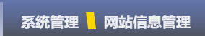

**4.2.4.3.3注销**

点击【注销】，会登出网站，返回到未登录首页

**4.2.4.3.4修改密码**

点击【修改密码】，您会看到下方滑出修改密码界面，您需要输入正确的【旧密码】、不同的【新密码】，和再次输入一致的新密码，点击【确认修改】，密码便修改成功了。



**4.2.4.4案例管理**

在这里，您可以看到本网站所有记录的案例，并可以对其进行导入、删除、启动、停用、查找、查看案例信息的操作。

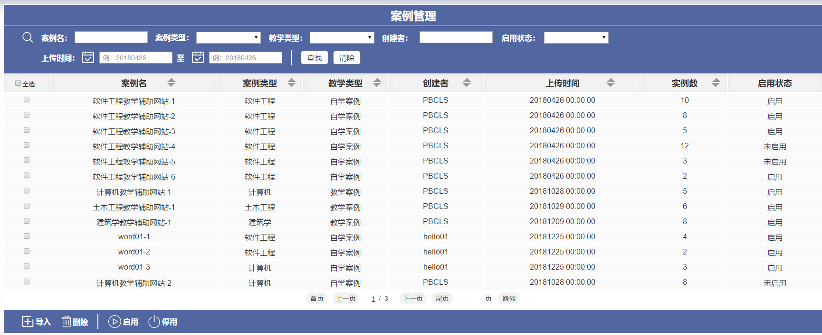

**4.2.4.4.1筛选案例**

您可以通过案例名、案例类型、教学类型、创建者、启用状态、上传时间来分别筛选。

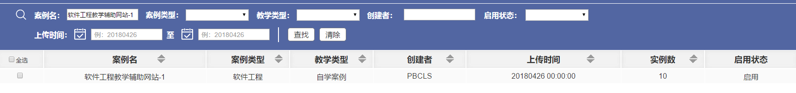

**4.2.4.4.2导入案例**

点击左下角的【导入】，您可以通过选择本地文件，点击【确认上传】，来导入案例

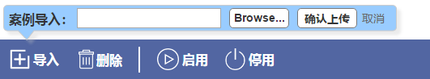

**4.2.4.4.3删除案例**

若您未选择案例，点击左下方的【删除】，会出现提示

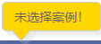

若您已选择需要删除的案例，点击左下方的【删除】，会出现提示，点击【确认删除】即可删除选中的案例。

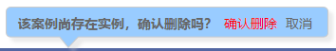

**4.2.4.4.4启用案例**

若未选择，点击左下方的【启用】，会显示提示



若已选择，且案例为启用，点击左下方的【启用】，会显示提示



若已选择，且案例为未启用，点击左下方的【启用】，则直接启用案例，该案例状态栏变为‘已启用’

**4.2.4.4.5停用案例**

若未选择，点击左下方的【停用】，会显示提示



若已选择，且案例为未启用，点击左下方的【停用】，会显示提示



若已选择，且案例为启用，点击左下方的【停用】，会显示提示，点击【确认停用】后，案例状态即改为停用

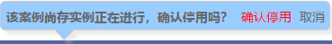

**4.2.4.4.6查看案例信息**

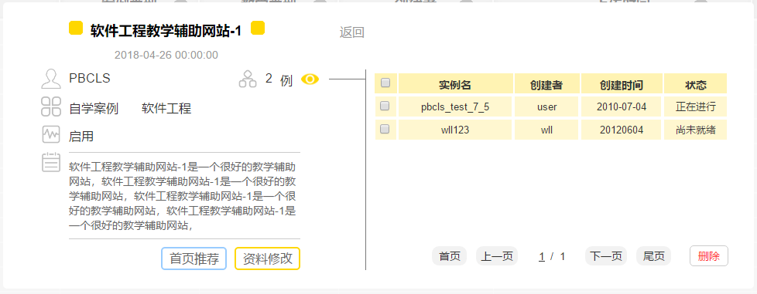

点击【首页推荐】，选择推荐区域，并输入推荐理由，点击【确认】，即可将该案例在未登录首页的推荐部分展示。

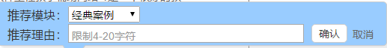

勾选复选框，点击【删除】，即可删除该案例下的实例。

点击【资料修改】，输入案例名和描述，选择案例类型和教学类型，点击【确认修改】，即可修改案例信息。

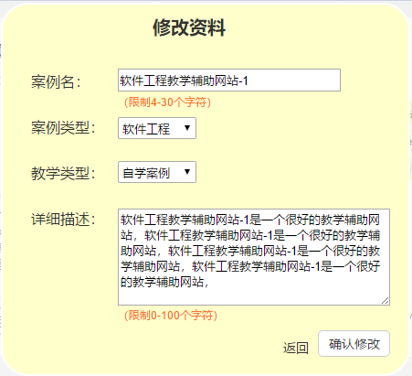

**4.2.4.5实例管理**

在这里，您可以看到本网站所有记录的实例，并可以对其进行天机、删除、启动、停用、查找、查看实例信息的操作。

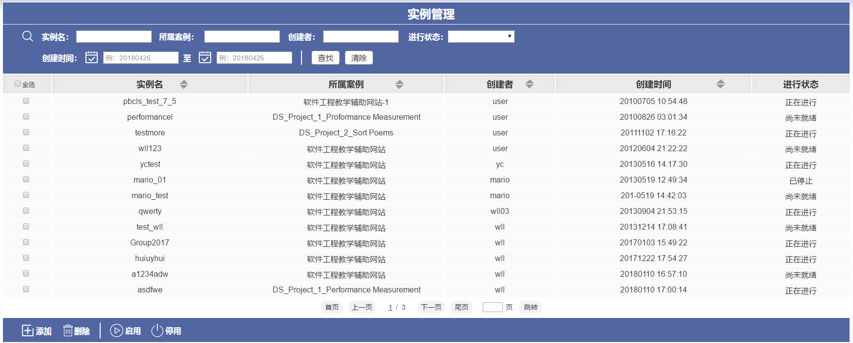

**4.2.4.5.1查找筛选实例**

点击任意实例，您可以通过输入实例名、父案例、创建者、进行状态、创建时间来筛选实例列表

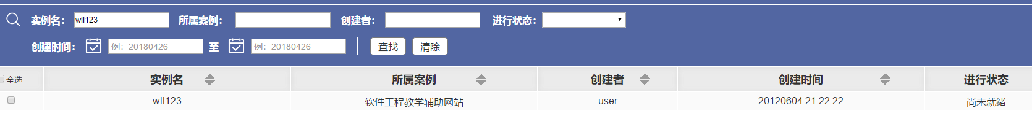

**4.2.4.5.2添加实例**

点击左下方的【添加】，输入父案例、实例名，即可添加实例



**4.2.4.5.3删除实例**

若未选择，点击左下方的【删除】，会显示提示



若已选择，点击左下方的【删除】，会显示提示，点击【确认删除】，即可删除您选中的实例。

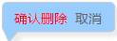

**4.2.4.5.4启用实例**

若未选择，点击左下方的【启用】，会显示提示



若已选择，且案例为启用，点击左下方的【启用】，会显示提示



若已选择，且案例为未启用，点击左下方的【启用】，则直接启用案例，该案例状态栏改变为‘已启用’。

**4.2.4.5.5停用实例**

若未选择，点击左下角的【停用】，会显示提示



若已选择，且案例为未启用，点击左下角的【停用】，会显示提示



若已选择，且案例为启用，点击左下角的【停用】，会显示提示，点击【确认停用】，将实例状态改为‘已停用’

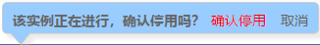

**4.2.4.5.6查看实例信息**

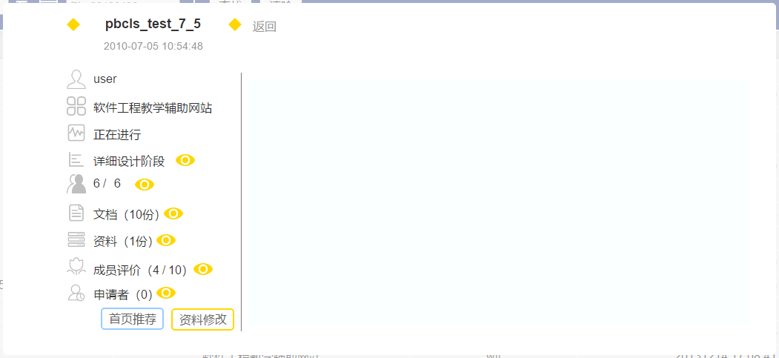

点击【阶段】的黄色眼睛，显示实例最新消息



点击【组员】的黄色眼睛，会显示组员列表，点击组员名称，可简单查看信息。





点击【文档】的黄色眼睛，会简单显示文档列表





点击【资料】的黄色眼睛，会简单显示资料列表





点击【评价】的黄色眼睛，会显示项目总评



点击【申请者】的黄色眼睛，会显示申请者列表



点击【首页推荐】，选择推荐区域，并编写理由

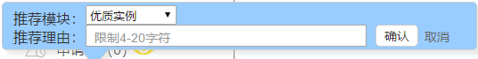

点击【资料修改】，输入实例名、选择成员上限，点击【确认修改】，即可修改选中的实例信息。

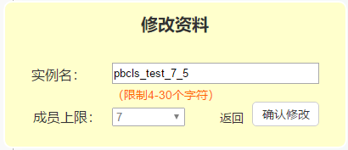

**4.2.4.6用户管理**

在这里，您可以看到本网站所有记录的用户，并可以对其进行新增、删除、审核、冻结、解冻、查找、查看用户信息的操作。

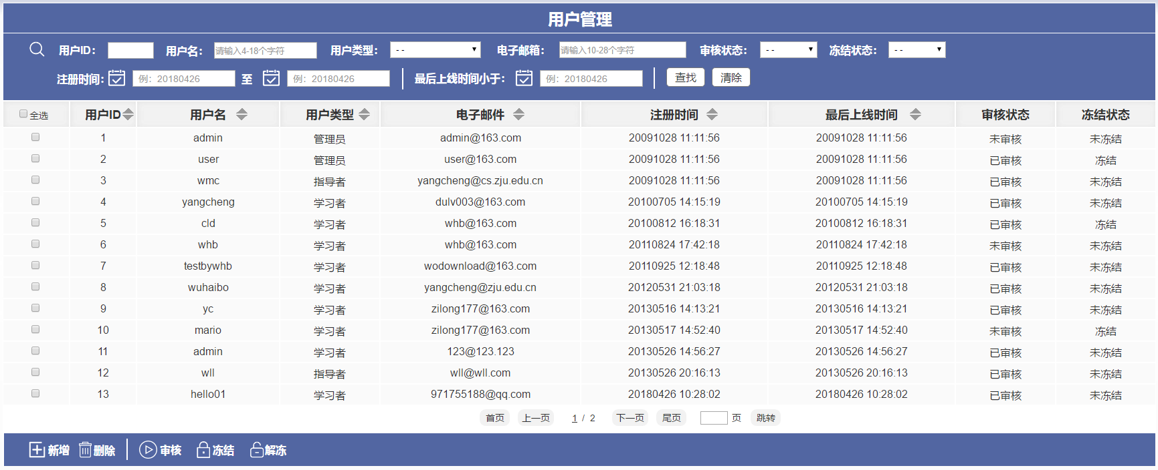

**4.2.4.6.1筛选用户**

输入用户ID、用户名、电子邮箱、注册时间、最后上线时间、选择用户类型、审核状态、冻结状态筛选列表



**4.2.4.6.2新增用户**

点击左下方的【新增】，通过输入账号、密码、手机号、邮箱和选择性别、用户类型，点击【新建】来增加新的一个用户。

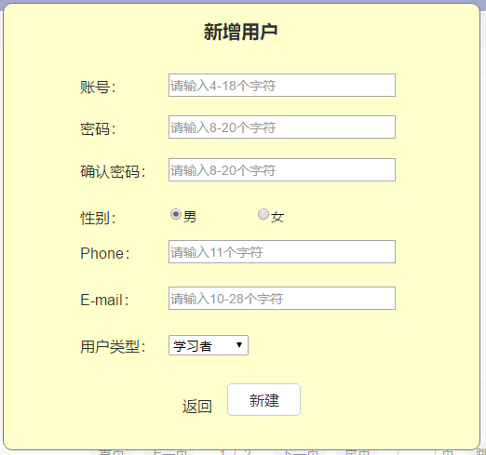

**4.2.4.6.3删除用户**

若未选择，点击左下方的【删除】，会显示提示

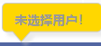

若已选择，点击左下方的【删除】，会显示提示，点击【确认删除】即可删除选中的实例。

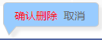

**4.2.4.6.4审核用户**

若未选择，点击左下方的【审核】，会显示提示



若已选择，且审核状态为未审核，点击左下方的【审核】，则状态修改为‘已审核’；

若已选择，且审核状态为已审核，会显示提示



**4.2.4.6**.5冻结用户

若未选择，点击左下方的【冻结】，会显示提示



若已选择，且冻结状态为未冻结，点击左下方的【冻结】，会显示提示，选择冻结时间和冻结原因，点击【确认冻结】后便可冻结实例



若已选择，且冻结状态为已冻结，点击左下方的【冻结】，会显示提示，选择冻结时间和冻结原因，点击【确认冻结】后便更新冻结实例



鼠标移入实例的状态，会提示冻结信息

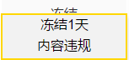

**4.2.4.6.6解冻用户**

若未选择，点击左下方的【解冻】，会显示提示



若已选择，且冻结状态为冻结，点击左下方的【解冻】，会显示提示，先选择解冻原因，点击【确认冻结】，即可冻结实例

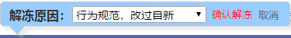

若已选择，且冻结状态为未冻结，点击左下方的【解冻】，显示提示



**4.2.4.6.7查看用户信息**

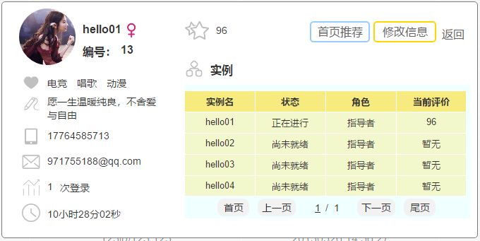

点击【首页推荐】，选择推荐区域，并编写理由，点击【确定】可将该用户在首页展示。

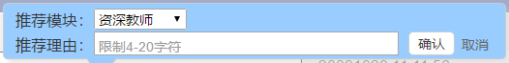

点击【资料修改】，可修改用户资料

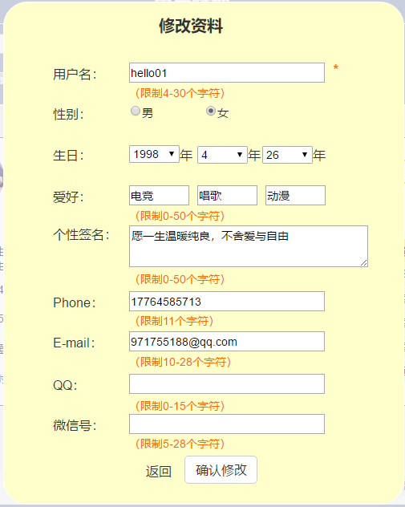

**4.2.4.7论坛管理**

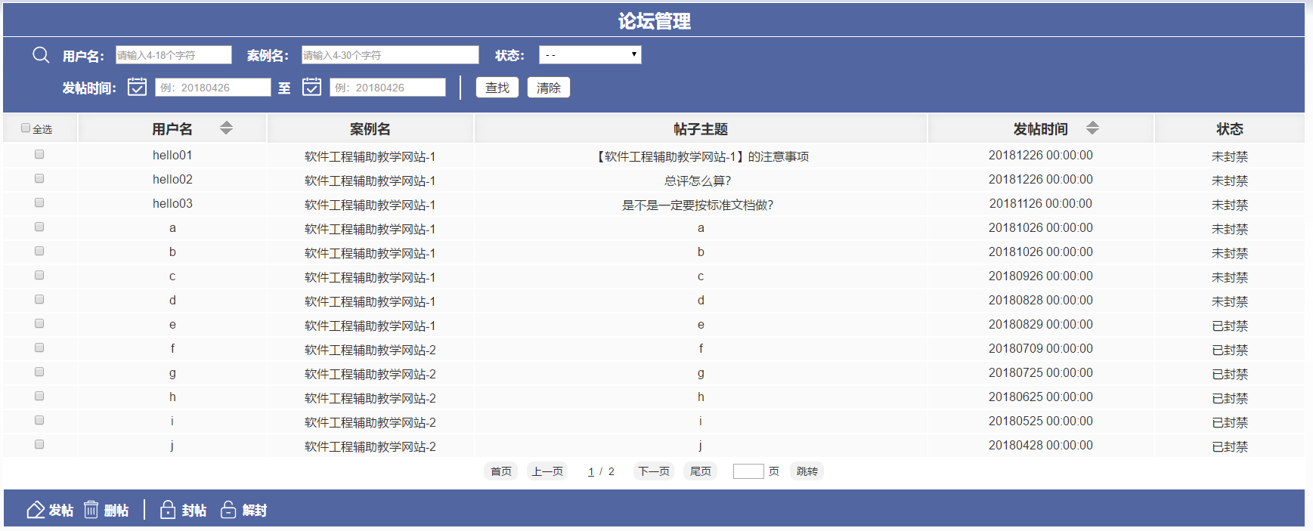

**4.2.4.7.1筛选帖子**

您可以输入用户名、案例名、发帖时间或选择状态来筛选列表

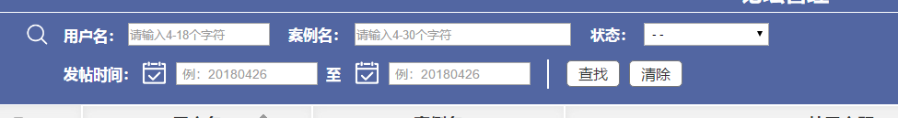

**4.2.4.7.2发帖**

点击左下角的【发帖】，输入案例名、主题和内容，点击【确认发帖】即可发表帖子。

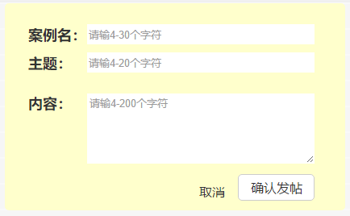

**4.2.4.7.3删帖**

若未选择，点击左下角的【删帖】，会显示提示

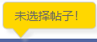

若已选择，点击左下角的【删帖】，会显示提示，点击【确认删除】，即可删除选择的帖子

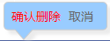

**4.2.4.7.4封禁帖子**

若未选择，点击左下角的【封禁】，会显示提示



若已选择，点击左下角的【封禁】，会显示提示，选择封禁时间和封禁原因，点击【确认封禁】，即可封禁已选的帖子



**4.2.4.7.5解封帖子**

若未选择，点击左下角的【解封】，会显示提示



若已选择，点击左下角的【解封】，会显示提示，选择解封的原因，点击【确认解封】，即可解封已选的帖子。

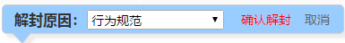

**4.2.4.7.6查看帖子回复**

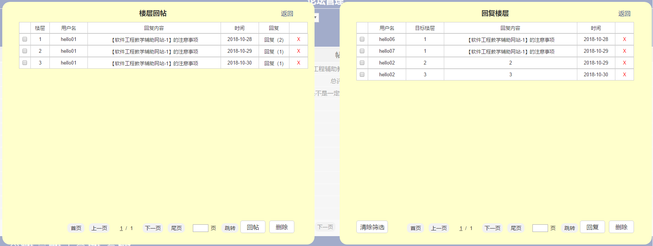

左侧点击【回复】，右侧筛选出该楼层的所有回复

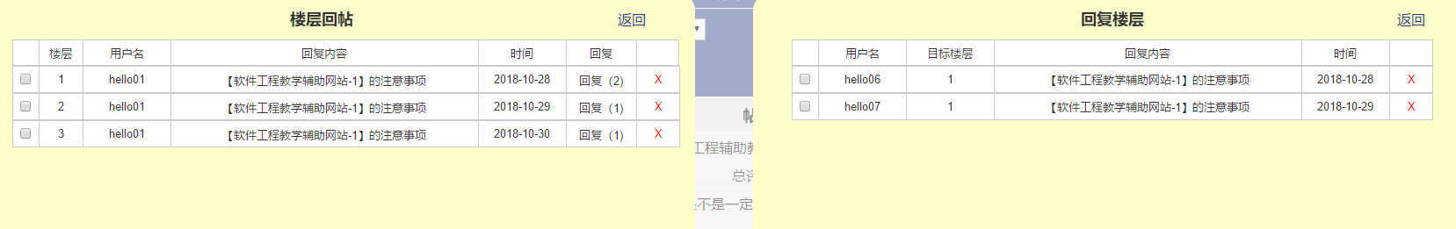

左侧点击删除，删除该回帖，并删除右侧回复

左侧点击回帖，填写回帖内容，点击【确认】即可回帖

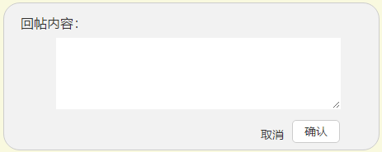

右侧点击删除，删除该回复，并修改左侧回复数

右侧点击回复，输入回复的楼层和回复内容，点击【确认】，即可回复回帖。

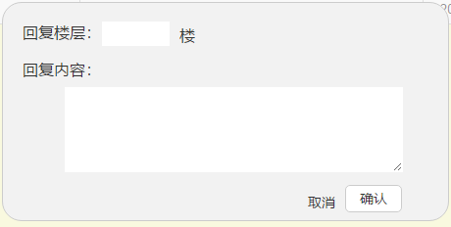

**4.2.4.8意见管理**

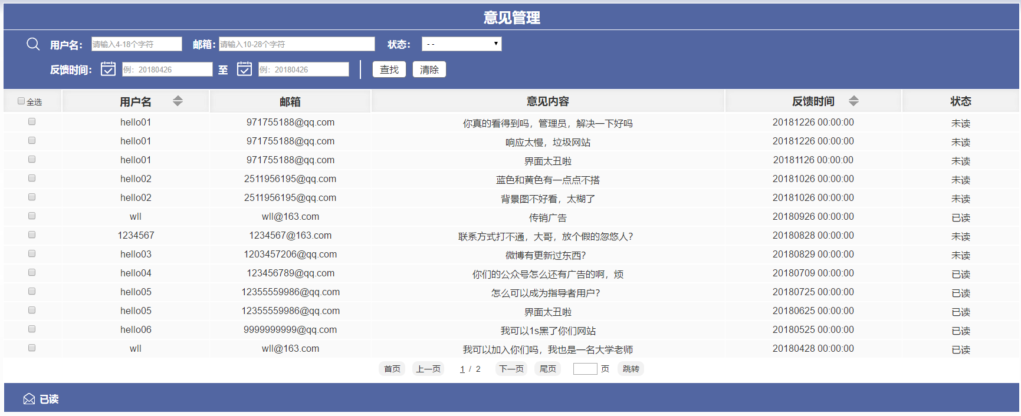

**4.2.4.8.1筛选意见**

您可以输入用户名、邮箱、反馈时间或选择状态来筛选列表

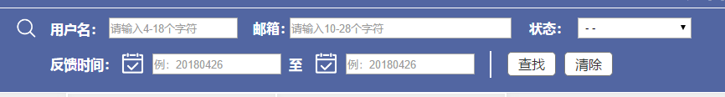

**4.2.4.8.2已读意见**

若未选择，点击左下角的【已读】，会显示提示



若已选择，点击左下角的【已读】，意见状态会改变为已读

**4.2.4.8.3查看意见信息**

点击意见名称，可查看意见信息，点击【已读】，可以将意见状态改为已读

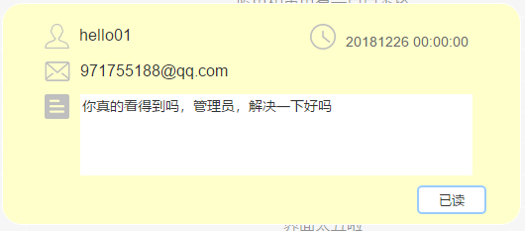

**4.2.4.9举报管理**

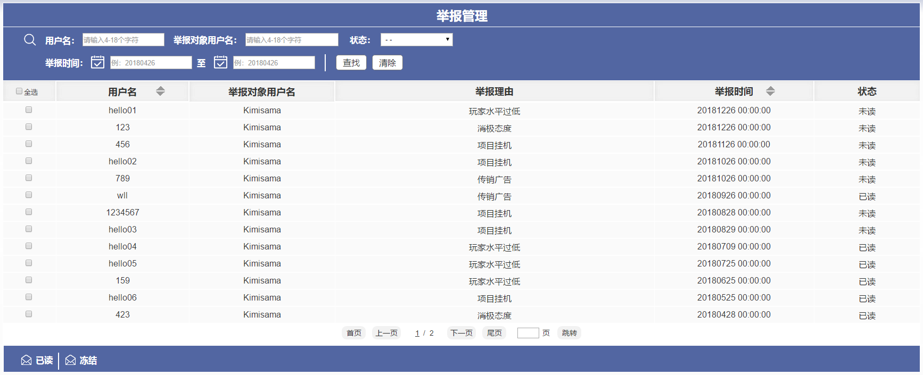

**4.2.4.9.1筛选举报信息**

您可以输入用户名、举报对象、举报时间或选择状态来筛选列表

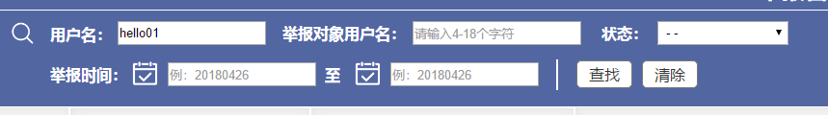

**4.2.4.9.2已读举报信息**

若未选择，点击左下角的【已读】，会显示提示

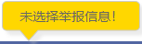

若已选择，点击左下角的【已读】，举报信息的状态改为已读

**4.2.4.9.3冻结被举报的用户**

若未选择，点击左下角的【冻结】，会显示提示



若已选择，点击左下角的【冻结】，会显示提示，选择冻结时间和冻结原因，点击【确认冻结】，即可冻结被举报的用户，并且信息状态改为已读



**4.2.4.9.4查看举报信息**

点击举报的信息即可查看信息内容，点击已读。将信息状态改为已读。

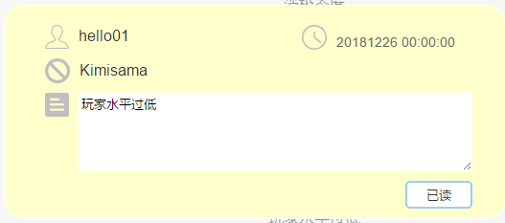

**4.2.4.10日志管理**

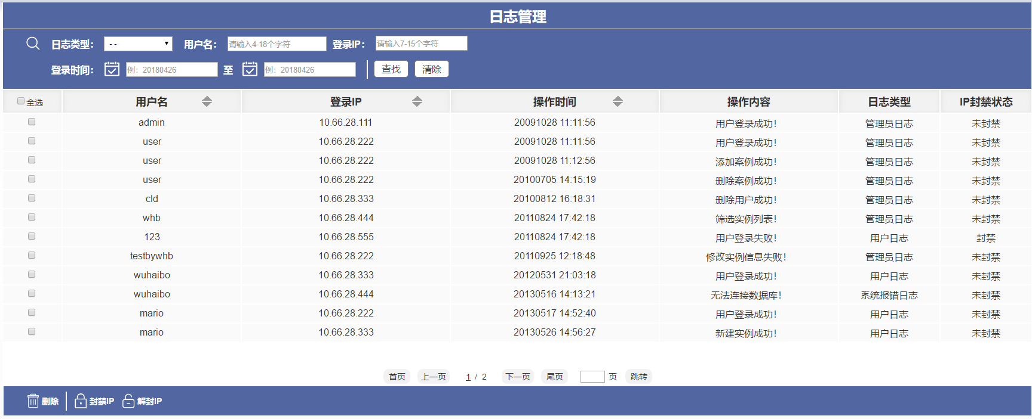

**4.2.4.10.1筛选日志**

您可以输入用户名、入登陆IP、操作时间或选择日志类型来筛选列表

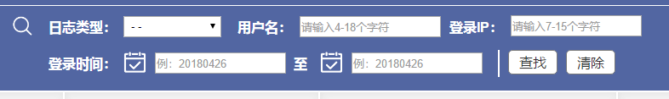

**4.2.4.10.2删除日志**

若未选择，点击左下角【删除】，会显示提示



若已选择，点击左下角【删除】，会显示提示，点击【确认删除】，即可删除选中的日志。

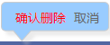

**4.2.4.10.3封禁IP**

若未选择，点击左下角的【封禁IP】，会显示提示



若已选择，点击左下角的【封禁IP】，会显示提示，选择封禁时间和封禁原因，点击【确认封禁】，即可封禁被举报的用户



**4.2.4.10**.4解封IP

若未选择，选择左下角的【解封IP】，会显示提示



若已选择，选择左下角的【解封IP】，会显示提示，选择封禁原因，点击【确认封禁】，即可解封被举报封禁的用户

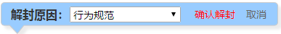

**4.2.4.11系统设置**

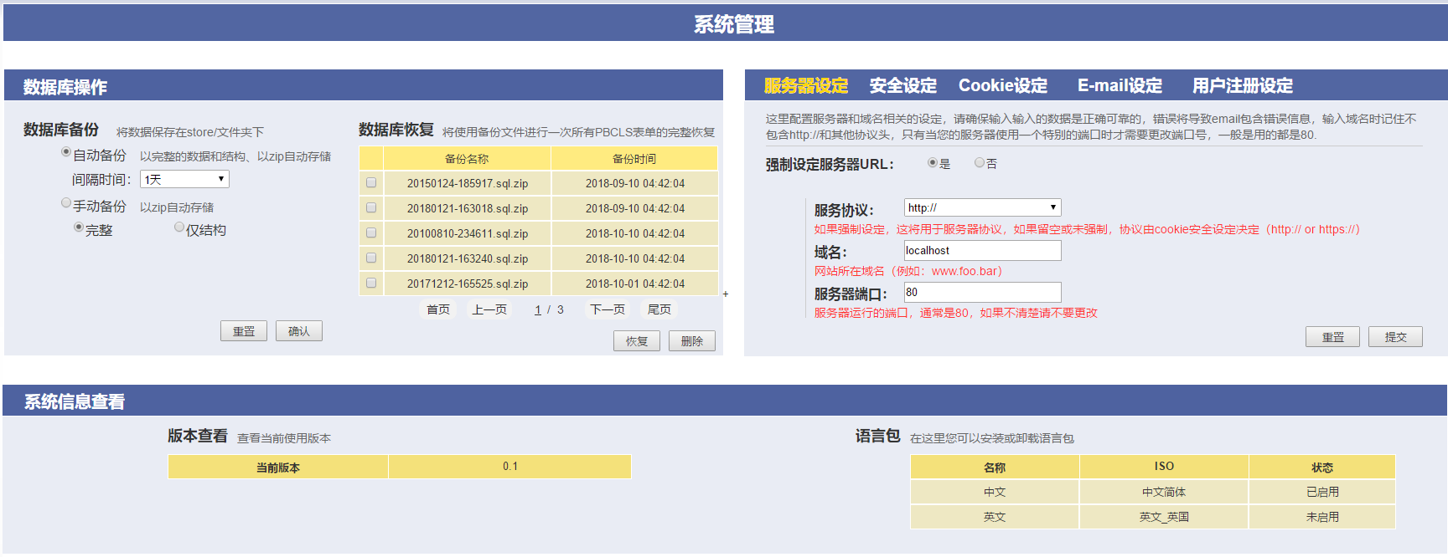

**4.2.4.11.1数据库备份**

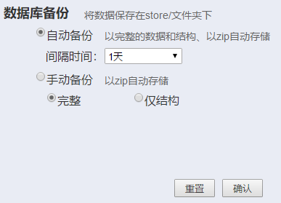

您可以选择自动备份的时间，点击确认即可设定

点击手动备份，选择格式，点击确认即可手动备份

重置即回到上一次未改或已修改的内容

**4.2.4.11.2数据库恢复**

您可以选择删除、恢复备份的数据

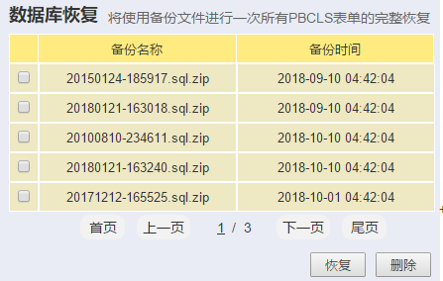

**4.2.4.11.3服务器设定**

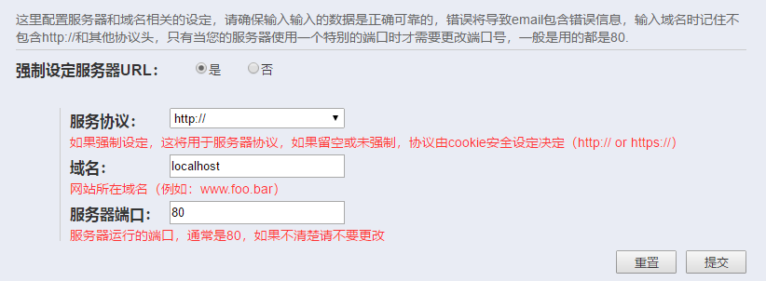

选择【是】，启用下面三个文本框，填写后选择提交，即可修改设定；选择【否】，禁用下面三个文本框

点击【重置】即回到上一次未改或已修改的内容

**4.2.4.11.4安全设定**

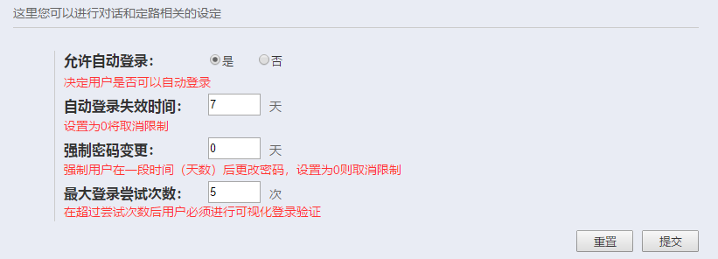

选择【是】，启用失效时间设定；选择【否】，禁用失效时间设定

可任意修改安全设定，点击【提交】即可

点击【重置】即回到上一次未改或已修改的内容

**4.2.4.11.5Cookie设定**

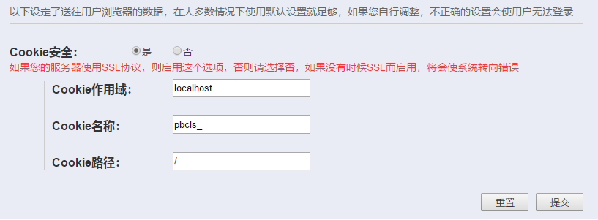

选择【是】，启用Cookie设定；选择【否】，禁用Cookie设定

任意修改Cookie设定，点击【提交】即可

点击【重置】即回到上一次未改或已修改的内容

**4.2.4.11.6E-mail设定**

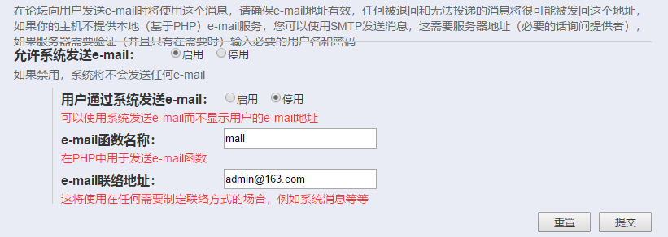

选择启用，启用e-mail设定；选择否，禁用e-mail设定

任意修改e-mail设定，点击提交即可

重置即回到上一次未改或已修改的内容

**4.2.4.11.7用户注册设定**

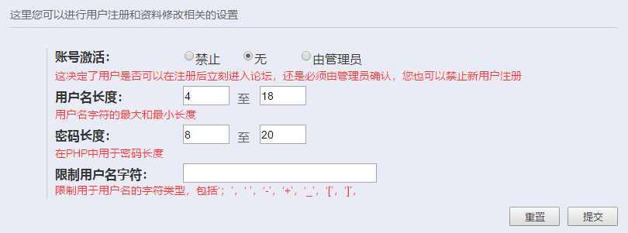

任意修改用户注册设定，点击提交即可

重置即回到上一次未改或已修改的内容

**4.2.4.12网站信息设置**

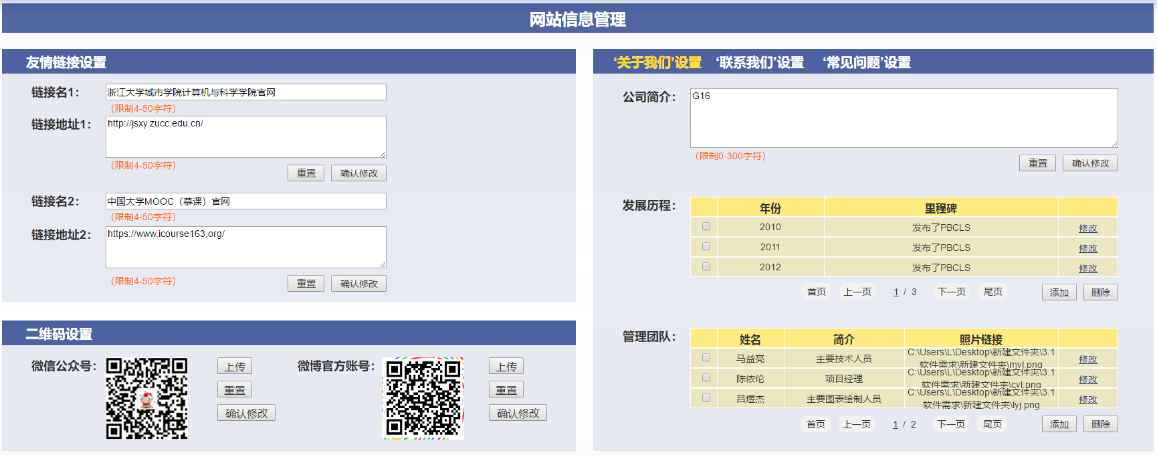

**4.2.4.12.1友情链接设定**

您可以任意修改连接名和地址，点击【确认修改】即可，点击【重置】即回到上一次未改或已修改的内容。

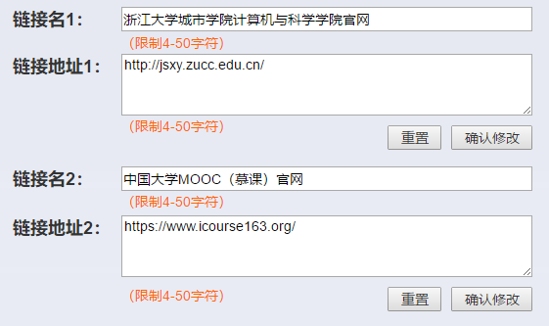

**4.2.4.12.2二维码设定**

您可以点击【上传】，本地选择图片，点击【确认修改】即可上传二维码，点击【重置】即回到上一次未改或已修改的内容。

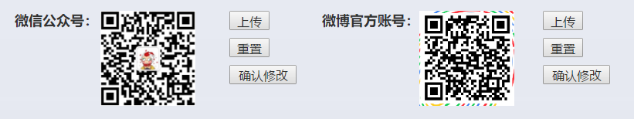

**4.2.4.12.3背景介绍设定**

在这里，您可以任意修改内容，点击【确认修改】即可修改，您也可以点击【重置】回到上一次未改或已修改的内容。

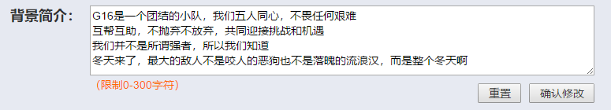

**4.2.4.12.4发展历程设定**

您可以添加、删除、修改发展历程。

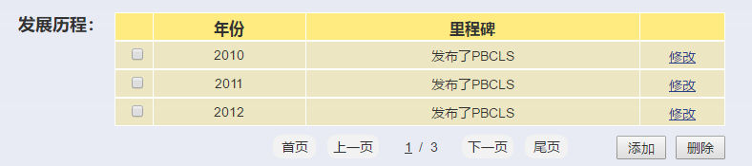

点击【添加】，输入【年份】和【里程碑】，点击【确认添加】即可添加一条发展历程



点击【修改】，输入【里程碑】，点击【确认修改】，即可修改

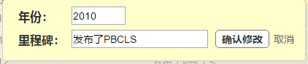

选择一条历程，点击【删除】，即可删除历程

**4.2.4.12.5管理团队信息设定**

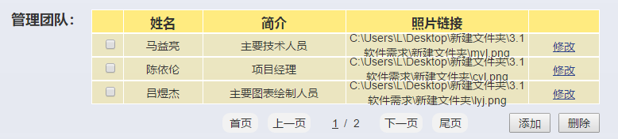

点击【添加】，输入【姓名】和【简介】，选择【图片链接】，点击【确认添加】即可添加



点击【修改】，输入【简介】，选择【图片连接】，点击【确认修改】，即可修改



选择一个成员，点击【删除】，即可删除成员

**4.2.4.12.6联系我们设定**

在这里您可以进行对各种联系方式的修改，输入要修改的内容，点击【确认修改】即可，点击【重置】即回到上一次未改或已修改的内容。

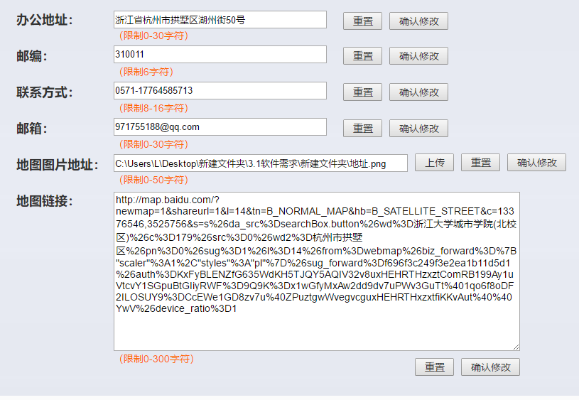

**4.2.4.12.7常见问题设定**

在这里您可以对显示的常见问题进行添加、删除、修改的操作。

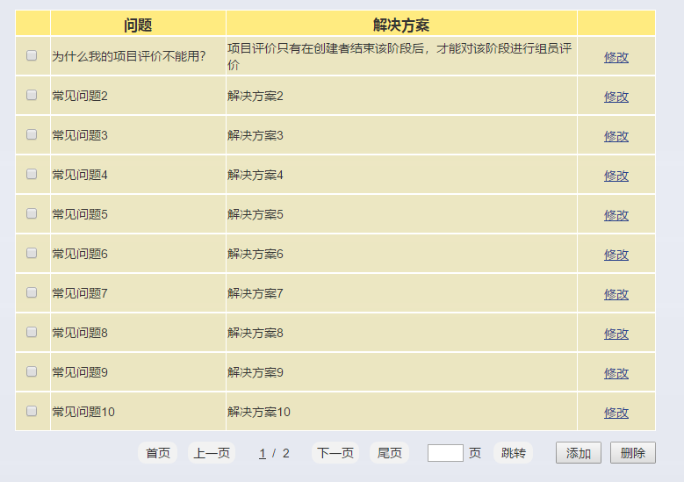

点击【添加】，输入【问题名】和【解决方案】，点击【确认添加】即可添加一个问题

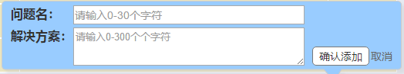

点击【修改】，输入【里程碑】，点击【确认修改】，即可修改

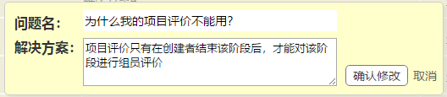

选择一个问题，点击【删除】，即可删除问题